BỘ GIÁO DỤC VÀ ĐÀO TẠO | BỘ NÔNG NGHIỆP VÀ MÔI TRƯỜNG
TRƯỜNG ĐẠI HỌC THỦY LỢI
KHOA CÔNG TRÌNH


TRẦN QUỐC THANH

TÍNH TOÁN, THIẾT KẾ SỬA CHỮA NÂNG CẤP
CỤM CÔNG TRÌNH ĐẦU MỐI
HỒ CHỨA NƯỚC CÀ GIÂY – TỈNH LÂM ĐỒNG

ĐỒ ÁN TỐT NGHIỆP KỸ SƯ

TP. HỒ CHÍ MINH, NĂM 2026
BỘ GIÁO DỤC VÀ ĐÀO TẠO | BỘ NÔNG NGHIỆP VÀ MÔI TRƯỜNG
TRƯỜNG ĐẠI HỌC THỦY LỢI

TRẦN QUỐC THANH

TÍNH TOÁN, THIẾT KẾ SỬA CHỮA NÂNG CẤP
CỤM CÔNG TRÌNH ĐẦU MỐI
HỒ CHỨA NƯỚC CÀ GIÂY – TỈNH LÂM ĐỒNG

Ngành: | Kỹ thuật xây dựng công trình thủy
Mã số: | 7580202

NGƯỜI HƯỚNG DẪN: | 1. TS. Phạm Ngọc Thịnh

TP. HỒ CHÍ MINH, NĂM 2026
NHIỆM VỤ ĐỒ ÁN TỐT NGHIỆP
(Sinh viên đóng bản "Nhiệm vụ đồ án tốt nghiệp" có chữ ký của Bộ môn và giáo viên hướng dẫn vào vị trí này)

LỜI CAM ĐOAN
Tác giả xin cam đoan đây là Đồ án tốt nghiệp của bản thân tác giả. Các kết quả trong Đồ án tốt nghiệp này là trung thực, không sao chép từ bất kỳ một nguồn nào và dưới bất kỳ hình thức nào. Việc tham khảo các nguồn tài liệu đã được thực hiện trích dẫn và ghi nguồn tài liệu tham khảo đúng quy định.
Tác giả ĐATN
Chữ ký

Trần Quốc Thanh

LỜI CẢM ƠN
Để hoàn thành Đồ án tốt nghiệp với đề tài “Tính toán, thiết kế sửa chữa nâng cấp cụm công trình đầu mối hồ chứa nước Cà Giây – tỉnh Lâm Đồng”, ngoài sự nỗ lực của bản thân, em đã nhận được sự quan tâm, hướng dẫn và giúp đỡ tận tình từ nhiều cá nhân và tập thể.
Trước hết, em xin bày tỏ lòng biết ơn sâu sắc tới Phân hiệu Trường Đại học Thủy lợi đã tạo điều kiện thuận lợi về cơ sở vật chất, tài liệu học tập và môi trường học tập trong suốt khóa học.
Đặc biệt, em xin gửi lời tri ân sâu sắc nhất tới Thầy TS. Phạm Ngọc Thịnh, người đã trực tiếp tận tình hướng dẫn, chỉ bảo và tạo mọi điều kiện để em hoàn thành đồ án này.
Em cũng xin gửi lời cảm ơn chân thành đến Khoa Công trình cùng toàn thể quý Thầy, Cô trong Phân hiệu đã truyền đạt những kiến thức quý báu về ngành Kỹ thuật xây dựng công trình thủy trong suốt khóa học.
Cuối cùng, em xin cảm ơn gia đình, bạn bè và đồng nghiệp đã luôn động viên, hỗ trợ em trong quá trình thực hiện đồ án.
Mặc dù đã có nhiều cố gắng, song do kinh nghiệm và kiến thức còn hạn chế, đồ án không tránh khỏi những thiếu sót. Em kính mong nhận được ý kiến đóng góp của quý Thầy, Cô để đồ án được hoàn thiện hơn.
Em xin chân thành cảm ơn!

MỤC LỤC
DANH MỤC CÁC HÌNH ẢNH viii
DANH MỤC BẢNG BIỂU x
DANH MỤC CÁC TỪ VIẾT TẮT VÀ GIẢI THÍCH CÁC THUẬT NGỮ xiii
CHƯƠNG 1 TỔNG QUAN VỀ CÔNG TRÌNH 1
1.1 Giới thiệu chung 1
1.1.1 Vị trí địa lý 1
1.1.2 Nhiệm vụ công trình 1
1.1.3 Cấp công trình 2
1.1.4 Quy mô và kết cấu các hạng mục chính 2
1.2 Điều kiện địa hình 3
1.2.1 Lưu vực và lòng hồ 3
1.2.2 Khu vực công trình đầu mối 3
1.2.3 Đặc tính lòng hồ Z ~ F ~ W 3
1.3 Điều kiện địa chất 5
1.3.1 Địa tầng tuyến đập 5
1.3.2 Địa chất tuyến tràn, cống và mang tràn sự cố 6
1.3.3 Địa chất thủy văn 6
1.3.4 Vật liệu xây dựng 6
1.4 Điều kiện khí tượng, thủy văn 7
1.4.1 Đặc trưng khí hậu 7
1.4.2 Dòng chảy năm 7
1.4.3 Dòng chảy lũ thiết kế 8
1.5 Điều kiện dân sinh, kinh tế 8
1.6 Hiện trạng công trình đầu mối 8
1.6.1 Đập đất 8
1.6.2 Tràn xả lũ chính 9
1.6.3 Tràn sự cố 9
1.6.4 Cống lấy nước 9
1.6.5 Hệ thống quan trắc, đường và nhà quản lý 10
1.7 Nhiệm vụ và phương pháp thực hiện đồ án 10
CHƯƠNG 2 ĐÁNH GIÁ AN TOÀN CÔNG TRÌNH HIỆN TRẠNG 12
2.1 Cấp công trình và các chỉ tiêu thiết kế 12
2.2 Đánh giá khả năng cấp nước của hồ 13
2.2.1 Mực nước chết 13
2.2.2 Phương pháp tính toán cân bằng nước toàn chuỗi 13
2.2.3 Kết quả tính toán 14
2.3 Tính toán điều tiết lũ với công trình tháo lũ hiện trạng 15
2.3.1 Nguyên lý và phương pháp 15
2.3.2 Kết quả điều tiết lũ 16
2.4 Kiểm tra cao trình đỉnh đập 18
2.4.1 Công thức tính toán 18
2.4.2 Kết quả tính toán 19
2.5 Đánh giá an toàn thấm và ổn định đập hiện trạng 20
2.5.1 Mặt cắt và sơ đồ tính toán 20
2.5.2 Phương pháp tính thấm 20
2.5.3 Kết quả tính thấm hiện trạng 21
2.5.4 Phương pháp kiểm tra ổn định mái 22
2.5.5 Kết quả kiểm tra ổn định hiện trạng 23
2.6 Đánh giá công trình tháo lũ và cống lấy nước 24
2.7 Kết luận chương 2 24
CHƯƠNG 3 LỰA CHỌN GIẢI PHÁP SỬA CHỮA, NÂNG CẤP 26
3.1 Mục tiêu và yêu cầu 26
3.2 Giải pháp cho đập đất 26
3.2.1 Đỉnh đập 26
3.2.2 Mái hạ lưu 28
3.2.3 Mái thượng lưu, vai đập và thiết bị thoát nước 29
3.3 Giải pháp cho công trình tháo lũ 29
3.3.1 Tràn xả lũ chính 29
3.3.2 Tràn sự cố – xử lý thấm mang tràn 30
3.4 Giải pháp cho cống lấy nước 30
3.5 Hệ thống quan trắc, giám sát và công trình phụ trợ 31
3.6 Tổng hợp giải pháp được chọn 31
CHƯƠNG 4 THIẾT KẾ SỬA CHỮA, NÂNG CẤP TRÀN XẢ LŨ 32
4.1 Tính toán điều tiết lũ thiết kế 32
4.2 Tính toán thủy lực tràn chính 33
4.2.1 Khả năng tháo qua ngưỡng 33
4.2.2 Nối tiếp sau ngưỡng – độ sâu co hẹp 33
4.2.3 Đường mặt nước trên dốc nước 33
4.2.4 Tiêu năng mũi phun 35
4.3 Tính toán thủy lực tràn sự cố 35
4.4 Cấu tạo chi tiết sửa chữa 36
4.5 Kiểm tra ổn định ngưỡng tràn chính 36
4.5.1 Sơ đồ và tải trọng 36
4.5.2 Kết quả kiểm tra 37
4.5.3 Kiểm tra ổn định khi có neo ngưỡng vào nền 38
CHƯƠNG 5 THIẾT KẾ SỬA CHỮA, NÂNG CẤP ĐẬP ĐẤT 40
5.1 Xác định kích thước cơ bản của đập 40
5.1.1 Cao trình đỉnh đập 40
5.1.2 Bề rộng đỉnh và mái đập 40
5.1.3 Kết cấu mặt đập và thoát nước mặt đập 41
5.2 Tính thấm qua đập sau sửa chữa 41
5.3 Kiểm tra ổn định mái đập sau sửa chữa 43
5.4 Ổn định trượt nông lớp mặt mái hạ lưu 45
5.5 Thiết kế hệ thống thoát nước mái hạ lưu 46
5.5.1 Hiệu quả chống xói của việc chia ô mái 46
5.5.2 Kiểm tra khả năng thoát nước của rãnh 47
5.5.3 Cấu tạo hệ thống rãnh và lớp phủ mái 48
CHƯƠNG 6 THIẾT KẾ SỬA CHỮA, NÂNG CẤP CỐNG LẤY NƯỚC 49
6.1 Phân tích hình thức và quy mô sửa chữa 49
6.2 Nhiệm vụ và các thông số tính toán 49
6.3 Tính toán thủy lực cống 49
6.3.1 Khả năng tháo qua cửa vào 49
6.3.2 Trạng thái chảy và đường mặt nước trong thân cống 50
6.3.3 Kiểm tra tiêu năng sau cống 51
6.4 Kiểm tra lực đóng mở cửa van và máy đóng mở 52
6.5 Ngoại lực tác dụng lên mặt cắt ngang cống ngầm 53
CHƯƠNG 7 TỔ CHỨC THI CÔNG, KHỐI LƯỢNG CHỦ YẾU, QUAN TRẮC VÀ QUẢN LÝ VẬN HÀNH 55
7.1 Điều kiện và phương án tổ chức thi công 55
7.2 Biện pháp thi công các hạng mục chủ yếu 55
7.2.1 Công tác đất đập 55
7.2.2 Công tác bê tông 56
7.2.3 Công tác khoan phụt chống thấm 56
7.2.4 Lắp đặt thiết bị 57
7.3 Khối lượng các công tác chủ yếu 57
7.4 Tiến độ thi công 58
7.5 Quan trắc và quản lý vận hành sau sửa chữa 59
7.6 An toàn lao động và bảo vệ môi trường 60
CHƯƠNG 8 CHUYÊN ĐỀ KỸ THUẬT: ĐÁNH GIÁ HIỆU QUẢ VÀ HỢP LÝ HÓA MÀNG KHOAN PHỤT CHỐNG THẤM MANG TRÁI TRÀN SỰ CỐ 61
8.1 Đặt vấn đề 61
8.2 Cơ sở lý thuyết 61
8.2.1 Mô hình toán và phương pháp phần tử hữu hạn 61
8.2.2 Các tiêu chí thiết kế màng chống thấm 62
8.3 Mô hình tính toán 63
8.3.1 Hình học và địa tầng 63
8.3.2 Vật liệu, lưới và điều kiện biên 64
8.4 Kết quả tính toán với màng thiết kế 65
8.5 Phân tích độ nhạy các thông số của màng 67
8.5.1 Ảnh hưởng của chất lượng màng 67
8.5.2 Ảnh hưởng của cao trình đáy màng 67
8.5.3 Ảnh hưởng của tính thấm lớp đá II 68
8.5.4 Ảnh hưởng của số hàng khoan và cao trình đỉnh màng 68
8.6 Kiểm tra chiều dày màng và đề xuất hợp lý hóa 70
8.7 Kết luận chuyên đề 72
KẾT LUẬN VÀ KIẾN NGHỊ 74
Kết luận 74
Kiến nghị 75
TÀI LIỆU THAM KHẢO 77
PHỤ LỤC 80
Phụ lục 1. Quan hệ đặc tính lòng hồ và khả năng tháo của công trình tháo lũ 80
Phụ lục 2. Bảng tính điều tiết lũ theo thời gian 81
Phụ lục 3. Kết quả tính ổn định mái đập sau sửa chữa 83
Phụ lục 4. Kết quả tính thấm bổ sung 85
Phụ lục 5. Chương trình tính toán của đồ án 86
Phụ lục 6. Kiểm chứng chương trình tính và phân tích độ nhạy 87

DANH MỤC CÁC HÌNH ẢNH
Hình 1.1 Đường đặc tính lòng hồ: a) Z ~ F; b) Z ~ W (so sánh số liệu hồ sơ và tính lại) 4
Hình 1.2 Trình tự thực hiện và kiểm chứng kết quả tính toán của đồ án 11
Hình 2.1 Quá trình mực nước hồ cuối tháng khi điều tiết toàn chuỗi 44 năm (TH1 và TH1A) 14
Hình 2.2 Quá trình lũ đến, lưu lượng xả và mực nước hồ – lũ BCNCKT P = 1% và P = 0,2% 17
Hình 2.3 Quá trình lũ đến, lưu lượng xả và mực nước hồ – lũ QTVH P = 1% và P = 0,2% 17
Hình 2.4 Sơ đồ vật liệu và lưới phần tử hữu hạn mặt cắt lòng sông 20
Hình 2.5 Lưới dòng thấm và đường bão hòa hiện trạng – mực nước hồ MNLTK 21
Hình 2.6 Cung trượt nguy hiểm nhất mái hạ lưu hiện trạng – TH4 (thoát nước bị tắc) 23
Hình 3.1 Cấu tạo sửa chữa mặt đập (nguồn: TKCS [2]) 27
Hình 3.2 Mặt bằng bố trí hệ thống rãnh thoát nước mái hạ lưu (nguồn: TKCS [2]) 29
Hình 4.1 Đường mặt nước trên dốc tràn chính và chiều cao tường bên hiện trạng 34
Hình 5.1 Lưới thấm và đường bão hòa sau sửa chữa – mực nước hồ MNLKT 42
Hình 5.2 Lưới thấm và đường bão hòa khi thiết bị thoát nước bị tắc – MNDBT 42
Hình 5.3 Cung trượt nguy hiểm mái hạ lưu sau sửa chữa – TH5 (MNDBT + động đất) 43
Hình 5.4 Cung trượt nguy hiểm mái thượng lưu sau sửa chữa – TH8 (hạ mực nước từ MNDBT xuống MNC) 44
Hình 6.1 Đường mặt nước trong thân cống lấy nước 51
Hình 8.1 Mặt cắt ngang đại diện khoan phụt mang tràn sự cố (nguồn: TKCS [2]) 63
Hình 8.2 Mô hình phần tử hữu hạn mang trái tràn sự cố có màng khoan phụt 65
Hình 8.3 Đường đẳng cột nước và đường bão hòa khi chưa có màng – MN hồ +78,54 m (MNLKT) 65
Hình 8.4 Đường đẳng cột nước và đường bão hòa khi có màng thiết kế – MN hồ +78,54 m (MNLKT) 66
Hình 8.5 Hiệu quả giảm lưu lượng thấm theo: a) hệ số thấm màng; b) cao trình đáy màng 68
Hình 8.6 Phạm vi thay đổi hiệu quả giảm lưu lượng thấm η theo từng thông số của màng (MNLTK) 70
Hình PL1 Cung trượt nguy hiểm – TH1: MNDBT, thấm ổn định (K_{min} = 1,647) 83
Hình PL2 Cung trượt nguy hiểm – TH2: MNLTK, thấm ổn định (K_{min} = 1,629) 83
Hình PL3 Cung trượt nguy hiểm – TH3: MNLKT, thấm ổn định (K_{min} = 1,621) 83
Hình PL4 Cung trượt nguy hiểm – TH4: MNDBT, thiết bị thoát nước bị tắc (K_{min} = 1,497) 84
Hình PL5 Cung trượt nguy hiểm – TH6: MNDBT + mưa kéo dài (K_{min} = 1,646) 84
Hình PL6 Cung trượt nguy hiểm – TH7: MNDBT, thấm ổn định (mái TL) (K_{min} = 2,296) 84
Hình PL7 Cung trượt nguy hiểm – TH9: Rút nhanh từ MNLTK xuống MNDBT (K_{min} = 2,066) 85
Hình PL8 Cung trượt nguy hiểm – TH10: MNDBT + động đất (mái TL) (K_{min} = 1,733) 85
Hình PL9 Lưới thấm sau sửa chữa – MNDBT 85
Hình PL10 Lưới thấm sau sửa chữa – MNLTK 86
Hình PL11 Mang trái tràn sự cố chưa có màng – MNDBT 86
Hình PL12 Mang trái tràn sự cố có màng thiết kế – MNDBT 86

DANH MỤC BẢNG BIỂU
Bảng 1.1 Thông số kỹ thuật chủ yếu của cụm công trình đầu mối hồ Cà Giây 2
Bảng 1.2 Quan hệ Z ~ F ~ W lòng hồ Cà Giây (đoạn +64 ÷ +82 m) 4
Bảng 1.3 Chỉ tiêu cơ lý chủ yếu của các lớp đất đắp và nền đập 5
Bảng 1.4 Vận tốc gió lớn nhất theo hướng ứng với các tần suất (m/s) 7
Bảng 1.5 Đặc trưng lũ thiết kế đến hồ Cà Giây 8
Bảng 2.1 Các chỉ tiêu thiết kế áp dụng cho công trình cấp II 12
Bảng 2.2 Kết quả điều tiết toàn chuỗi 44 năm hồ Cà Giây (MNDBT +74,70 m; MNC +67,50 m) 14
Bảng 2.3 Kết quả điều tiết lũ với tràn hiện trạng (tràn chính 9 × 2,4 m; tràn sự cố 5 m) 16
Bảng 2.4 Kết quả tính cao trình đỉnh đập theo ba trường hợp (lũ BCNCKT) 19
Bảng 2.5 Tổng hợp cao trình đỉnh đập yêu cầu (m) 19
Bảng 2.6 Kết quả tính thấm mặt cắt lòng sông – hiện trạng 21
Bảng 2.7 Kết quả kiểm tra ổn định mái đập hiện trạng (Bishop, mặt cắt lòng sông) 23
Bảng 2.8 Tổng hợp kết quả đánh giá an toàn công trình hiện trạng 24
Bảng 3.1 So sánh phương án bảo vệ mái hạ lưu 28
Bảng 3.2 Tổng hợp giải pháp sửa chữa, nâng cấp được lựa chọn 31
Bảng 4.1 Các trị số thiết kế của công trình tháo lũ (lũ BCNCKT) 32
Bảng 4.2 Phân loại các tình huống lũ và yêu cầu đối với đỉnh đập, tường chắn sóng 32
Bảng 4.3 Khả năng tháo của tràn chính theo cột nước (m = 0,45; n = 9; b = 2,4 m) 33
Bảng 4.4 Kết quả tính đường mặt nước trên dốc tràn chính 34
Bảng 4.5 Kết quả kiểm tra ổn định ngưỡng tràn chính (dải rộng 1 m) 37
Bảng 4.6 Kiểm tra ổn định trượt ngưỡng tràn chính khi có neo (c = 0, dải rộng 1 m) 39
Bảng 5.1 Kết quả tính thấm mặt cắt lòng sông sau sửa chữa 41
Bảng 5.2 Kết quả kiểm tra ổn định mái đập sau sửa chữa (Bishop) 43
Bảng 5.3 Hệ số ổn định cung trượt nông mái hạ lưu theo chiều sâu tầng bão hòa do mưa 45
Bảng 5.4 Hệ số ổn định lớp mặt dày 1 m theo mô hình mái dốc vô hạn 45
Bảng 5.5 Đặc trưng dòng chảy tràn trên mái hạ lưu theo chiều dài đường chảy 46
Bảng 5.6 Kiểm tra khả năng thoát nước các loại rãnh mái hạ lưu 47
Bảng 6.1 Thông số tính toán cống lấy nước 49
Bảng 6.2 Kết quả tính đường mặt nước trong thân cống (b = 1,8 m; i = 0,03) 50
Bảng 6.3 Lực đóng mở cửa van cống và kiểm tra máy VĐ20 52
Bảng 6.4 Nội lực và cốt thép yêu cầu của khung kín cống hộp (tham khảo, dải rộng 1 m) 54
Bảng 7.1 Khối lượng các công tác chủ yếu 57
Bảng 7.2 Tiến độ thi công dự kiến (6 tháng, từ tháng 1 đến tháng 6) 58
Bảng 7.3 Nội dung và tần suất quan trắc, kiểm tra đề xuất 60
Bảng 8.1 Hệ số thấm bão hòa các vật liệu trong mô hình 64
Bảng 8.2 Kết quả tính thấm mang trái tràn sự cố khi chưa và đã có màng khoan phụt thiết kế 65
Bảng 8.3 Ảnh hưởng của hệ số thấm màng K_{màng} (MNLTK) 67
Bảng 8.4 Ảnh hưởng của cao trình đáy màng (MNLTK; mặt lớp II tại tim ≈ +72,4 m) 67
Bảng 8.5 Ảnh hưởng của hệ số thấm lớp II (MNLTK, màng thiết kế đáy +68,3 m) 68
Bảng 8.6 Ảnh hưởng của chiều dày màng (số hàng khoan) và cao trình đỉnh màng 68
Bảng 8.7 So sánh khối lượng và hiệu quả của màng theo TKCS và theo phương án hợp lý hóa 72
Bảng 8.8 Hiệu quả giảm lưu lượng thấm η (%) của các phương án màng theo hệ số thấm lớp II (mặt cắt đại diện, MNLTK / MNLKT) 72
Bảng PL1 Quan hệ Z ~ F ~ W lòng hồ Cà Giây (đầy đủ) 80
Bảng PL2 Quan hệ Z ~ Q xả của tràn chính và tràn sự cố (cửa van mở hoàn toàn) 80
Bảng PL3 Kết quả điều tiết lũ P = 1% (đường quá trình BCNCKT, vận hành bình thường) 81
Bảng PL4 Kết quả điều tiết lũ P = 0,2% (đường quá trình BCNCKT, vận hành bình thường) 82
Bảng PL5 Danh mục chương trình tính toán (ngôn ngữ Python 3) 86
Bảng PL6 Kiểm chứng kết quả tính toán của đồ án 87
Bảng PL7 Phân tích độ nhạy các giả thiết tính toán 88
Bảng PL8 Kiểm tra hội tụ lưới và độ nhạy tham số α (MNLKT, mặt cắt sau sửa chữa) 88
Bảng PL9 Hệ số ổn định mái đập sau sửa chữa theo hệ số động đất k_{h} (MNDBT) 88

DANH MỤC CÁC TỪ VIẾT TẮT VÀ GIẢI THÍCH CÁC THUẬT NGỮ
BCNCKT | Báo cáo nghiên cứu khả thi
BT | Bê tông
BTCT | Bê tông cốt thép
CB, ĐB | Tổ hợp tải trọng cơ bản, đặc biệt
ĐATN | Đồ án tốt nghiệp
ĐĐ-I, ĐĐ-II | Lớp đất đắp thân đập I, II (theo hồ sơ khảo sát địa chất)
FEM (PTHH) | Phương pháp phần tử hữu hạn
KTTV | Khí tượng thủy văn
Lu | Lugeon – đơn vị lượng mất nước khi ép nước (1 Lu = 1 l/phút trên 1 m hố khoan ở áp lực 1 MPa)
MN | Mực nước
MNC | Mực nước chết
MNDBT | Mực nước dâng bình thường
MNLKT | Mực nước lũ kiểm tra (mực nước lớn nhất kiểm tra – TCVN 10778:2024)
MNLTK | Mực nước lũ thiết kế (mực nước lớn nhất thiết kế – TCVN 10778:2024)
ng.đ | Ngày đêm (trong đơn vị lưu lượng thấm m³/ng.đ/m)
PA | Phương án
QCVN | Quy chuẩn kỹ thuật quốc gia
QTVH | Quy trình vận hành hồ chứa
SC | Sửa chữa (“sau SC”: sau sửa chữa)
SCADA | Hệ thống giám sát, điều khiển và thu thập dữ liệu
TB | Trung bình
TC | Thi công (tổ hợp thi công – sửa chữa khi kiểm tra ổn định)
TCVN | Tiêu chuẩn quốc gia
TH | Trường hợp tính toán
TKCS | Thiết kế cơ sở
TL, HL | Thượng lưu, hạ lưu
TSC | Tràn sự cố
TTGH | Trạng thái giới hạn

TỔNG QUAN VỀ CÔNG TRÌNH

Giới thiệu chung

Vị trí địa lý
Cụm công trình đầu mối hồ chứa nước Cà Giây nằm trên địa bàn xã Hải Ninh, tỉnh Lâm Đồng (trước khi sắp xếp đơn vị hành chính năm 2025 thuộc xã Bình An, huyện Bắc Bình, tỉnh Bình Thuận). Hồ được xây dựng chặn dòng suối Cà Giây, diện tích lưu vực tính đến tuyến đập F_{lv} = 141 km². Khu vực đầu mối có tọa độ địa lý khoảng 11°21′ vĩ độ Bắc và 108°23′ kinh độ Đông [1]; công trình được nối với tuyến đường liên huyện Suối Đá – Sông Mao bằng tuyến đường quản lý dài khoảng 3,35 km [2], [3].
Hồ chứa được thiết kế, xây dựng trước năm 2000, đưa vào sử dụng từ năm 2000 [3] và vận hành theo Quy trình vận hành điều tiết ban hành kèm theo Quyết định số 52/2005/QĐ-BNN [4]. Sau hơn hai mươi năm khai thác, nhiều hạng mục đã xuống cấp, đồng thời các quy chuẩn, tiêu chuẩn thiết kế đã thay đổi (QCVN 04-05:2022/BNNPTNT, TCVN 8216:2018, TCVN 13615:2022), vì vậy công trình được đưa vào danh mục sửa chữa, nâng cấp bảo đảm an toàn đập theo Nghị định 114/2018/NĐ-CP [5].

Nhiệm vụ công trình
Theo hồ sơ thiết kế và Quy trình vận hành điều chỉnh [1], hồ chứa nước Cà Giây có các nhiệm vụ sau:
- Cấp nước tưới cho 3.965 ha đất canh tác theo nhiệm vụ ban đầu (vụ Mùa 3.965 ha, vụ Hè Thu 1.200 ha, vụ Đông Xuân 1.500 ha); khi kết hợp nguồn nước tiếp từ sau thủy điện Đại Ninh qua hồ Sông Lũy và kênh tiếp nước, nhiệm vụ tưới được mở rộng lên 8.965 ha (nhiệm vụ thiết kế) và 9.540 ha (nhiệm vụ tiềm năng);
- Cấp nước sinh hoạt với tổng lượng khoảng 3,22 triệu m³/năm và nước cho chăn nuôi;
- Góp phần cắt giảm lũ cho hạ du, cải tạo môi trường sinh thái, nuôi trồng thủy sản.

Cấp công trình
Theo QCVN 04-05:2022/BNNPTNT [6], cấp của công trình đầu mối được xác định theo chỉ tiêu cao nhất trong các tiêu chí về năng lực phục vụ và đặc tính kỹ thuật. Hồ có dung tích toàn bộ ứng với MNDBT khoảng 37 triệu m³ (nằm trong khoảng 20 ÷ 200 triệu m³) nên thuộc công trình cấp II; tiêu chí diện tích tưới (2.000 ÷ 10.000 ha) cho cấp III. Vậy cấp thiết kế của cụm đầu mối là cấp II, tương ứng tần suất lũ thiết kế P = 1%, lũ kiểm tra P = 0,2% và mức bảo đảm cấp nước tưới thiết kế P = 85%.

Quy mô và kết cấu các hạng mục chính
Các thông số kỹ thuật chủ yếu của công trình hiện trạng được tổng hợp trong Bảng 1.1 (số liệu theo hồ sơ [7], [2], [1]; các giá trị dung tích ghi theo thiết kế ban đầu).
Bảng 1.1 Thông số kỹ thuật chủ yếu của cụm công trình đầu mối hồ Cà Giây
TT | Thông số | Đơn vị | Giá trị
I | Hồ chứa
1 | Diện tích lưu vực F_{lv} | km² | 141,0
2 | Mực nước dâng bình thường MNDBT | m | +74,70
3 | Mực nước chết MNC | m | +67,50
4 | Dung tích toàn bộ / hữu ích / chết (thiết kế) | 10⁶ m³ | 37,24 / 28,83 / 8,41
5 | Hình thức điều tiết | – | Điều tiết năm
II | Đập đất
1 | Kết cấu | – | Nhiều khối, có chân khay, ống khói và lăng trụ thoát nước
2 | Cao trình đỉnh đập thiết kế / hiện trạng | m | +78,50 / +78,35
3 | Cao trình đỉnh tường chắn sóng | m | +79,40
4 | Chiều dài / bề rộng đỉnh đập | m | 986 / 5,0
5 | Chiều cao đập lớn nhất: hiện trạng / sau sửa chữa (đáy đập +54,0 m) | m | 24,35 / 24,85
6 | Hệ số mái thượng lưu / hạ lưu | – | 3,0 ; 3,5 / 3,0 ; 3,5
III | Tràn xả lũ chính
1 | Hình thức | – | Ngưỡng thực dụng, chảy tự do
2 | Cao trình ngưỡng | m | +74,70
3 | Số khoang × bề rộng khoang | m | 9 × 2,40 = 21,60
4 | Dốc nước: chiều dài / độ dốc | m / % | 60 / 8
5 | Tiêu năng | – | Mũi phun – hố xói
IV | Tràn sự cố
1 | Hình thức | – | Ngưỡng thực dụng, cửa van phẳng
2 | Cao trình ngưỡng / bề rộng | m | +71,00 / 5,0
3 | Dốc nước: chiều dài / độ dốc | m / % | 32 / 8
V | Cống lấy nước
1 | Hình thức | – | Cống hộp BTCT chảy không áp, tháp van thượng lưu
2 | Kích thước B × H; chiều dài | m | 1,8 × 2,0 ; 67
3 | Cao trình ngưỡng; độ dốc đáy | m ; % | +65,60 ; 3
4 | Lưu lượng thiết kế (BCNCKT / QTVH) | m³/s | 6,54 / 10,0
5 | Máy đóng mở | – | 02 máy VĐ20, trục vít D85 dài 6,0 m

Điều kiện địa hình

Lưu vực và lòng hồ
Lưu vực hồ có dạng hơi dài theo hướng Bắc – Nam, cao độ địa hình biến đổi từ khoảng +20 m đến +870 m. Khoảng bốn phần năm diện tích là vùng đồi núi có cao độ trên +70 m, phần còn lại là thềm sông có cao độ +20 ÷ +70 m. Lòng hồ tương đối rộng, các sườn đồi bao quanh có độ dốc vừa phải, không có yêu cầu đắp đập phụ.

Khu vực công trình đầu mối
Đập đất chắn ngang thung lũng suối Cà Giây; tràn xả lũ chính bố trí cách vai phải đập khoảng 850 m; tràn sự cố nằm ở vai phải đập, sát nhà quản lý; cống lấy nước đặt lệch về phía vai trái [3]. Bình đồ khu đầu mối tỷ lệ 1/1000 và các mặt cắt ngang đập được đo vẽ trong giai đoạn lập dự án năm 2022 [2], [8].

Đặc tính lòng hồ Z ~ F ~ W
Quan hệ đặc tính lòng hồ được lập từ bình đồ khảo sát năm 2022. Khi kiểm tra lại bảng số liệu, đồ án nhận thấy hai điểm cần hiệu chỉnh: (i) đơn vị của cột diện tích được ghi là “ha” nhưng giá trị thực là km² (một hồ dung tích 37 triệu m³ không thể có mặt thoáng khoảng 6 ha; chính biểu đồ trong TKCS cũng ghi F theo km²); (ii) từ cao trình +70 m trở lên, cột dung tích không khớp với cột diện tích (ví dụ từ +70 đến +71 m dung tích chỉ tăng 2,81 triệu m³ trong khi diện tích trung bình là 3,70 km²). Vì vậy, toàn bộ đồ án sử dụng dung tích tính lại từ diện tích theo công thức hình chóp cụt:
$W_{i} = W_{i−1} + \frac{ΔZ}{3}·(F_{i−1} + F_{i} + \sqrt{F_{i−1}·F_{i}})$ (1-1)
Trong đó: W_{i} – dung tích ứng với cao trình Z_{i} (10⁶ m³); F_{i} – diện tích mặt hồ (km²); ΔZ = Z_{i} − Z_{i−1} = 1,0 m.
Bảng 1.2 Quan hệ Z ~ F ~ W lòng hồ Cà Giây (đoạn +64 ÷ +82 m)
Z (m) | F (km²) | W hồ sơ (10⁶ m³) | W tính lại (10⁶ m³) | Chênh lệch (10⁶ m³)
64 | 0,87 | 1,72 | 1,72 | 0,00
65 | 1,16 | 2,74 | 2,73 | -0,01
66 | 1,48 | 4,06 | 4,05 | -0,01
67 | 1,92 | 5,75 | 5,75 | 0,00
68 | 2,45 | 7,93 | 7,93 | 0,00
69 | 2,94 | 10,63 | 10,62 | -0,01
70 | 3,45 | 14,89 | 13,81 | -1,08
71 | 3,95 | 17,70 | 17,51 | -0,19
72 | 4,55 | 23,14 | 21,75 | -1,39
73 | 5,20 | 28,63 | 26,62 | -2,01
74 | 5,80 | 34,14 | 32,12 | -2,02
75 | 6,46 | 39,68 | 38,25 | -1,43
76 | 6,90 | 45,51 | 44,93 | -0,58
77 | 7,40 | 53,27 | 52,08 | -1,19
78 | 7,91 | 61,24 | 59,73 | -1,51
79 | 8,43 | 69,83 | 67,90 | -1,93
80 | 9,13 | 80,70 | 76,68 | -4,02
81 | 9,99 | 86,73 | 86,23 | -0,50
82 | 10,50 | 96,97 | 96,48 | -0,49
Nguồn F: bình đồ lòng hồ năm 2022 [2], [1]; W tính lại theo công thức (1-1). Bảng đầy đủ (+59 ÷ +85 m) xem Bảng PL1 (Phụ lục 1).
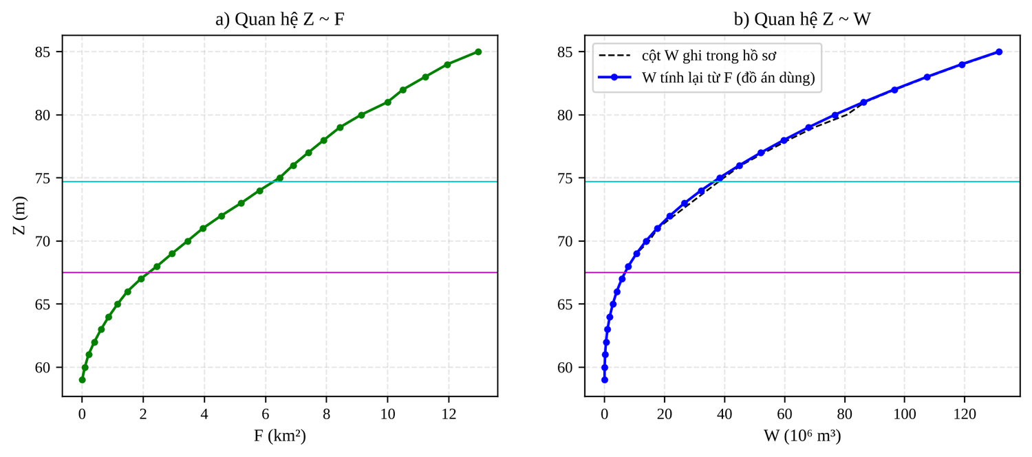
Hình 1.1 Đường đặc tính lòng hồ: a) Z ~ F; b) Z ~ W (so sánh số liệu hồ sơ và tính lại)
Với bảng tính lại (Bảng 1.2, Hình 1.1), dung tích ứng với MNC = +67,50 m là 6,82 triệu m³ và ứng với MNDBT = +74,70 m là 36,41 triệu m³ (dung tích hữu ích 29,60 triệu m³). Dung tích chết và dung tích toàn bộ nhỏ hơn số liệu thiết kế ban đầu (8,41 và 37,24 triệu m³) do bồi lắng và sai khác giữa hai lần đo vẽ địa hình; riêng dung tích hữu ích lớn hơn thiết kế (28,83 triệu m³) khoảng 0,77 triệu m³ (2,7%) vì phần dung tích dưới MNC giảm nhiều hơn (1,59 so với 0,83 triệu m³). Ảnh hưởng của sai khác này đến mức bảo đảm cấp nước được xét ở mục 2.2.3.

Điều kiện địa chất

Địa tầng tuyến đập
Theo kết quả khoan khảo sát năm 2022 (10 hố khoan CG1 ÷ CG10) [2], địa tầng thân và nền đập từ trên xuống gồm các lớp sau (chỉ tiêu cơ lý chủ yếu cho trong Bảng 1.3):
- Lớp MĐ – mặt đập: hỗn hợp dăm, sạn, cuội, dày 0,3 ÷ 0,8 m;
- Lớp ĐĐ-I – đất đắp sét pha, đôi chỗ lẫn sạn sỏi, nửa cứng; dày 2,5 ÷ 18,8 m, là thành phần chủ yếu của thân đập;
- Lớp ĐĐ-II – đất đắp sét pha, dẻo cứng; dày 0,9 ÷ 3,2 m, phân bố cục bộ;
- Lớp ĐC – đệm tiêu nước hạ lưu bằng cát hạt thô – nhỏ, dày 0,7 ÷ 0,9 m;
- Lớp 4 – sét pha lẫn dăm sạn nguồn gốc tàn tích (eQ), nửa cứng; dày 3,5 ÷ 6,6 m;
- Lớp 5 – đá cát bột kết phong hóa hoàn toàn thành sét pha lẫn dăm sạn, dẻo cứng; dày 2,9 ÷ 3,5 m;
- Lớp I – đá cát bột kết phong hóa mạnh, nứt nẻ mạnh, mềm yếu; dày 1,0 ÷ 7,8 m;
- Lớp KT – đới phá hủy kiến tạo (đá cà nát), dày 0,8 m tại CG3;
- Lớp II – đá cát bột kết phong hóa vừa, nứt nẻ trung bình, cứng vừa; chưa khoan hết chiều dày.
Bảng 1.3 Chỉ tiêu cơ lý chủ yếu của các lớp đất đắp và nền đập
Lớp | γ_{w} (g/cm³) | γ′ (g/cm³) | φ_{tc} | c_{tc} (kG/cm²) | φ_{I} | c_{I} (kG/cm²) | K (cm/s)
ĐĐ-I | 2,10 | 1,15 | 19°02′ | 0,270 | 18°27′ | 0,245 | 2,02·10⁻⁵
ĐĐ-II | 2,07 | 1,09 | 16°18′ | 0,245 | 16°18′ | 0,245 | 3,76·10⁻⁵
ĐC | 2,01 | 1,08 | 25°35′ | 0,071 | 25°35′ | 0,071 | 1,00·10⁻²
Lớp 4 | 1,99 | 1,06 | 19°14′ | 0,279 | 19°14′ | 0,279 | 4,11·10⁻⁵
Lớp 5 | 1,88 | 1,02 | 16°05′ | 0,248 | 16°05′ | 0,248 | 6,79·10⁻⁵
Lớp I | 1,91 | 1,01 | 16°31′ | 0,246 | 15°49′ | 0,217 | 5,00·10⁻⁴
Nguồn: TKCS Bảng 2-1 và kết quả thí nghiệm thấm hiện trường [2]. Chỉ tiêu theo TTGH I của lớp ĐĐ-II, 4, 5 không có trong hồ sơ, đồ án lấy bằng giá trị tiêu chuẩn.
Thí nghiệm đổ nước trong hố khoan cho hệ số thấm của khối đất đắp trung bình K = 1,43·10⁻⁵ cm/s (lớn nhất 3,54·10⁻⁵ cm/s), lớn hơn yêu cầu K ≤ 1·10⁻⁵ cm/s đối với bộ phận chống thấm; tuy nhiên dung trọng khô của đất đắp (1,74 ÷ 1,83 g/cm³) đều lớn hơn dung trọng khô thiết kế 1,73 g/cm³ và chưa từng xuất hiện thấm trên mái hạ lưu, nên tư vấn kết luận không cần xử lý thân đập [3].

Địa chất tuyến tràn, cống và mang tràn sự cố
Đáy tràn chính, tràn sự cố và cống lấy nước đều đặt trên lớp II (đá cát bột kết phong hóa vừa), có sức chịu tải và khả năng chống xói tốt. Tại mang tràn sự cố, hai hố khoan CG7 và CG8 gặp lớp 5 (K = 6,24 ÷ 6,54·10⁻⁵ cm/s) và lớp I (K = 4,25 ÷ 4,35·10⁻⁴ cm/s) phân bố trong khoảng cao độ +75,0 ÷ +70,1 m, nằm trên lớp II. Đây là hai lớp có tính thấm lớn nhất, phù hợp với hiện tượng thấm qua mang tràn khi mực nước hồ vượt +74,0 m [2].

Địa chất thủy văn
Nước dưới đất trong khu vực tồn tại chủ yếu trong các lớp phong hóa và đới nứt nẻ của đá gốc, được bổ cập từ nước mưa và nước hồ; mực nước ngầm dao động theo mùa. Tại bãi vật liệu trong lòng hồ, mực nước ngầm nông và dễ bị ngập khi mực nước hồ cao, vì vậy cần bố trí khai thác đất đắp vào mùa khô [2].

Vật liệu xây dựng
Đất đắp được khai thác tại bãi vật liệu trong lòng hồ, phía vai phải, cự ly vận chuyển khoảng 1,5 km. Lớp khai thác (lớp 1 – sét pha lẫn sạn sỏi, nguồn gốc tàn tích) dày 1,7 ÷ 1,8 m; khi đầm chặt K ≥ 0,97 có góc ma sát trong φ = 16°56′, lực dính c = 0,263 kG/cm² và hệ số thấm 3,07·10⁻⁶ cm/s (trạng thái bão hòa). Đá, cát, xi măng và thép mua tại thành phố Phan Thiết, cự ly vận chuyển khoảng 71 km [2].

Điều kiện khí tượng, thủy văn

Đặc trưng khí hậu
Khu vực có khí hậu nhiệt đới gió mùa, chia hai mùa rõ rệt: mùa mưa từ tháng 5 đến tháng 10 (lượng mưa lớn nhất rơi vào tháng 8, 9), mùa khô từ tháng 11 đến tháng 4 năm sau. Lượng mưa năm bình quân trên lưu vực khoảng 1.200 mm; vận tốc gió trung bình năm 3,2 m/s. Lượng mưa một ngày lớn nhất thiết kế (trạm Đại Ninh, Sông Lũy) là X_{1%} = 304,2 mm, X_{0,2%} = 381,3 mm, X_{10%} = 191,8 mm [1]. Vận tốc gió lớn nhất theo hướng và tần suất – số liệu dùng tính sóng – cho trong Bảng 1.4.
Bảng 1.4 Vận tốc gió lớn nhất theo hướng ứng với các tần suất (m/s)
P | N | S | E | W | NE | SE | NW | SW
2% | 15,1 | 16,5 | 22,0 | 21,4 | 19,9 | 16,6 | 17,0 | 20,1
4% | 13,8 | 15,6 | 20,9 | 20,3 | 18,6 | 15,8 | 15,6 | 18,9
10% | 12,0 | 14,2 | 19,2 | 18,7 | 16,7 | 14,6 | 13,6 | 17,2
20% | 10,4 | 13,0 | 17,7 | 17,2 | 15,0 | 13,5 | 11,9 | 15,6
30% | 9,3 | 12,2 | 16,7 | 16,2 | 13,8 | 12,7 | 10,7 | 14,6
50% | 7,6 | 11,0 | 15,2 | 14,5 | 11,9 | 11,4 | 8,9 | 13,0
Nguồn: Đài KTTV khu vực Nam Trung Bộ, trích theo [7]. Hướng N – S – E – W tương ứng Bắc – Nam – Đông – Tây.
Tổn thất bốc hơi mặt hồ phân phối theo tháng (ΔZ, mm) dùng trong tính toán cân bằng nước lấy theo [1]: 68,4; 64,4; 76,9; 66,6; 62,3; 55,1; 49,8; 51,8; 43,9; 40,8; 52,2; 66,7 (tổng năm 698,9 mm).

Dòng chảy năm
Lưu vực tự nhiên 141 km² có lưu lượng bình quân nhiều năm Q₀ = 2,40 m³/s (M₀ = 17 l/s.km², W₀ = 75,7 triệu m³) [7]. Trong giai đoạn điều chỉnh Quy trình vận hành, chuỗi dòng chảy tháng đến hồ 44 năm thủy văn (1981-1982 ÷ 2024-2025) được xây dựng có kể phần nước của lưu vực khu giữa 244 km² và nước bổ sung từ hồ Sông Lũy qua kênh tiếp nước; tổng lượng nước đến hồ bình quân năm khoảng 220 triệu m³ [1]. Chuỗi này được dùng để đánh giá khả năng cấp nước ở Chương 2.

Dòng chảy lũ thiết kế
Bảng 1.5 Đặc trưng lũ thiết kế đến hồ Cà Giây
Nguồn | Dạng đường quá trình | Q_{1%} (m³/s) | Q_{0,2%} (m³/s) | Q_{0,1%} (m³/s) | W_{1%} ghi / tích phân (10⁶ m³) | W_{0,2%} ghi / tích phân (10⁶ m³)
BCNCKT 2022 [7] | Mô hình lũ 36 giờ | 914 | 1.239 | – | 32,43 / 36,27 | 41,95 / 47,69
QTVH 2026 [1] | Thu phóng trận lũ điển hình, 72 giờ | 921 | 1.239 | 1.398 | 46,1 / 45,52 | 60,2 / 60,51
“Tích phân” là tổng lượng tính từ tung độ đường quá trình theo giờ: W = ΣQ_{i}·Δt.
Hai bộ số liệu (Bảng 1.5) có lưu lượng đỉnh gần như nhau (Q_{1%} ≈ 914 ÷ 921 m³/s, Q_{0,2%} = 1.239 m³/s) nhưng khác nhau về hình dạng: đường quá trình của BCNCKT lên nhanh, kéo dài 36 giờ; đường quá trình của QTVH kéo dài 72 giờ với tổng lượng lớn hơn. Ngoài ra, tổng lượng ghi trong báo cáo BCNCKT (32,43 và 41,95 triệu m³) nhỏ hơn tổng lượng tích phân từ chính đường quá trình (36,27 và 47,69 triệu m³). Đồ án sử dụng trực tiếp các tung độ đường quá trình (không dùng tổng lượng ghi) và tính điều tiết lũ cho cả hai bộ số liệu; kết quả bất lợi hơn được chọn để thiết kế.

Điều kiện dân sinh, kinh tế
Vùng hưởng lợi gồm các xã Hồng Thái, Bắc Bình, Hải Ninh (tỉnh Lâm Đồng), dân cư chủ yếu sản xuất nông nghiệp với cây lúa, hoa màu và cây thanh long. Hạ du đập có khu dân cư, đường giao thông và đồng ruộng, nên sự cố đập có thể gây thiệt hại lớn về người và tài sản. Việc sửa chữa, nâng cấp công trình vì vậy có ý nghĩa quan trọng đối với an toàn hạ du và ổn định sản xuất của địa phương.

Hiện trạng công trình đầu mối
Kết quả kiểm tra hiện trường năm 2022 [3], [2] và đối chiếu với đợt rà soát năm 2026 [1] được tóm tắt như sau.

Đập đất
- Mặt đập rộng 5,0 m bằng đá dăm láng nhựa đã hư hỏng, lồi lõm; mặt đập dốc ngang về phía tường chắn sóng, các lỗ thoát nước bị tắc nên nước mưa đọng trên mặt đập. Cao trình đỉnh hiện trạng khoảng +78,35 m, thấp hơn cao trình thiết kế +78,50 m do lún và bào mòn;
- Tường chắn sóng cao 0,9 m (đỉnh +79,40 m) còn tốt; gờ chắn phía hạ lưu bị lún, nứt gãy nhiều đoạn; tại vị trí tiếp giáp vai trái xuất hiện hai hố sụt đường kính khoảng 35 cm;
- Mái thượng lưu lát đá xây chia ô còn tốt;
- Mái hạ lưu không có lớp bảo vệ, bị xói mạnh, nhiều hố xói ăn sâu vào thân đập dạng “hàm ếch” phân bố khắp mái; cây bụi mọc dày, rãnh thoát nước cũ hư hỏng làm nước mưa bị giữ lại trên mái;
- Lăng trụ thoát nước bị đất lấp; khi mực nước hồ bằng MNDBT không thấy dòng thấm trên mái và chân đập; mặt đập chưa có điện chiếu sáng và mốc quan trắc lún.

Tràn xả lũ chính
Tràn chính có 9 khoang × 2,4 m, ngưỡng +74,70 m, sau ngưỡng là dốc nước dài 60 m, độ dốc 8% và mũi phun. Kết cấu bê tông (ngưỡng, trụ pin, tường bên, cầu giao thông) còn tốt; đáy dốc có hiện tượng mài mòn nhẹ lớp bê tông bề mặt; kênh dẫn thượng lưu bị bồi lấp một phần. Lưu ý: hồ sơ BCNCKT năm 2022 mô tả tràn có tổng bề rộng 25 m chia 3 khoang (9 + 8 + 8 m) và dùng bề rộng này để tính điều tiết lũ, trong khi hồ sơ QTVH 2026 cập nhật hiện trạng là 9 khoang × 2,4 m = 21,6 m. Đồ án sử dụng số liệu hiện trạng 21,6 m.

Tràn sự cố
Tràn sự cố rộng 5 m, ngưỡng +71,00 m, có cửa van phẳng vận hành bằng tời điện. Kết cấu tràn còn làm việc bình thường; tuy nhiên khi mực nước hồ từ +74,0 m trở lên xuất hiện dòng thấm qua mang trái, quan sát được trên mái gia cố phía hạ lưu, đồng thời tường cánh hạ lưu bên trái bị lún nhẹ làm gãy các tấm lát bê tông.

Cống lấy nước
Cống hộp BTCT 1,8 × 2,0 m, dài 67 m, đặt trên lớp đá II; tháp van, cửa van phẳng, bể tiêu năng và cụm chia nước hạ lưu còn tốt. Cống không có hành lang kiểm tra nên chưa đánh giá được tình trạng bên trong thân cống. Hai máy đóng mở (02 máy V20 theo BCNCKT [3], TKCS [2]) đã hư hỏng, đơn vị quản lý phải sửa chữa thường xuyên để vận hành tạm.

Hệ thống quan trắc, đường và nhà quản lý
Hệ thống quan trắc thấm hiện có 5 tuyến (T1, T3, T5, T7, T9) với 14 hố đo thủ công; chưa có quan trắc lún, chưa có trạm đo mưa, đo mực nước tự động và hệ thống giám sát. Tuyến đường quản lý dài 3,35 km gồm đoạn đường đất đã xuống cấp nghiêm trọng (2,4 km), đoạn đá dăm láng nhựa (0,82 km) và đoạn đường đất dốc dọc mang tràn sự cố (0,13 km). Nhà quản lý còn sử dụng tốt.

Nhiệm vụ và phương pháp thực hiện đồ án
Từ hiện trạng nêu trên, đồ án đặt ra các nhiệm vụ:
- Đánh giá lại an toàn công trình theo quy chuẩn, tiêu chuẩn hiện hành: khả năng cấp nước, khả năng tháo lũ, cao trình đỉnh đập, an toàn thấm và ổn định đập (Chương 2);
- Phân tích, lựa chọn giải pháp sửa chữa, nâng cấp cho từng hạng mục (Chương 3);
- Thiết kế, kiểm tra các hạng mục: tràn xả lũ (Chương 4), đập đất (Chương 5), cống lấy nước (Chương 6);
- Biện pháp thi công, khối lượng chủ yếu, quan trắc và quản lý vận hành (Chương 7);
- Chuyên đề kỹ thuật: đánh giá hiệu quả và hợp lý hóa màng khoan phụt chống thấm mang trái tràn sự cố bằng mô hình thấm phần tử hữu hạn (Chương 8).
Các bài toán được lập trình tính toán bằng ngôn ngữ Python (thư viện NumPy, SciPy, Triangle) [9], [10] để chủ động kiểm soát giả thiết và kiểm tra chéo kết quả của hồ sơ tư vấn: điều tiết lũ bằng phương pháp lặp cân bằng nước theo bước thời gian; tính sóng theo TCVN 8421:2010; tính thấm bão hòa – không bão hòa bằng phần tử hữu hạn; ổn định mái theo phương pháp Bishop đơn giản với lưới tâm trượt, kiểm tra chéo bằng phương pháp Spencer; thủy lực dốc nước bằng phương pháp cộng trực tiếp. Mã nguồn và số liệu đầu vào được lưu kèm đồ án (thư mục tinh_toan) để người đọc có thể kiểm tra lại (danh mục chương trình xem Bảng PL5, Phụ lục 5).
Trình tự thực hiện và kiểm chứng kết quả được tóm tắt trên Hình 1.2. Kết quả của các chương trình được kiểm chứng theo ba cách: (i) tính lại với đúng thông số của hồ sơ tư vấn rồi so sánh với kết quả đã công bố (điều tiết lũ, thấm, ổn định); (ii) giải lại bằng phương pháp độc lập (ổn định mái theo Spencer – thỏa mãn đồng thời cân bằng lực và cân bằng mô men; tìm lại cung trượt trên lưới tâm mịn gấp đôi); (iii) kiểm tra hội tụ lưới phần tử hữu hạn. Các số liệu không có trong hồ sơ được giả thiết theo cấu tạo thông thường hoặc thiên an toàn; kết quả kiểm chứng và phân tích độ nhạy các giả thiết tổng hợp ở Phụ lục 6 (Bảng PL6 ÷ PL9).
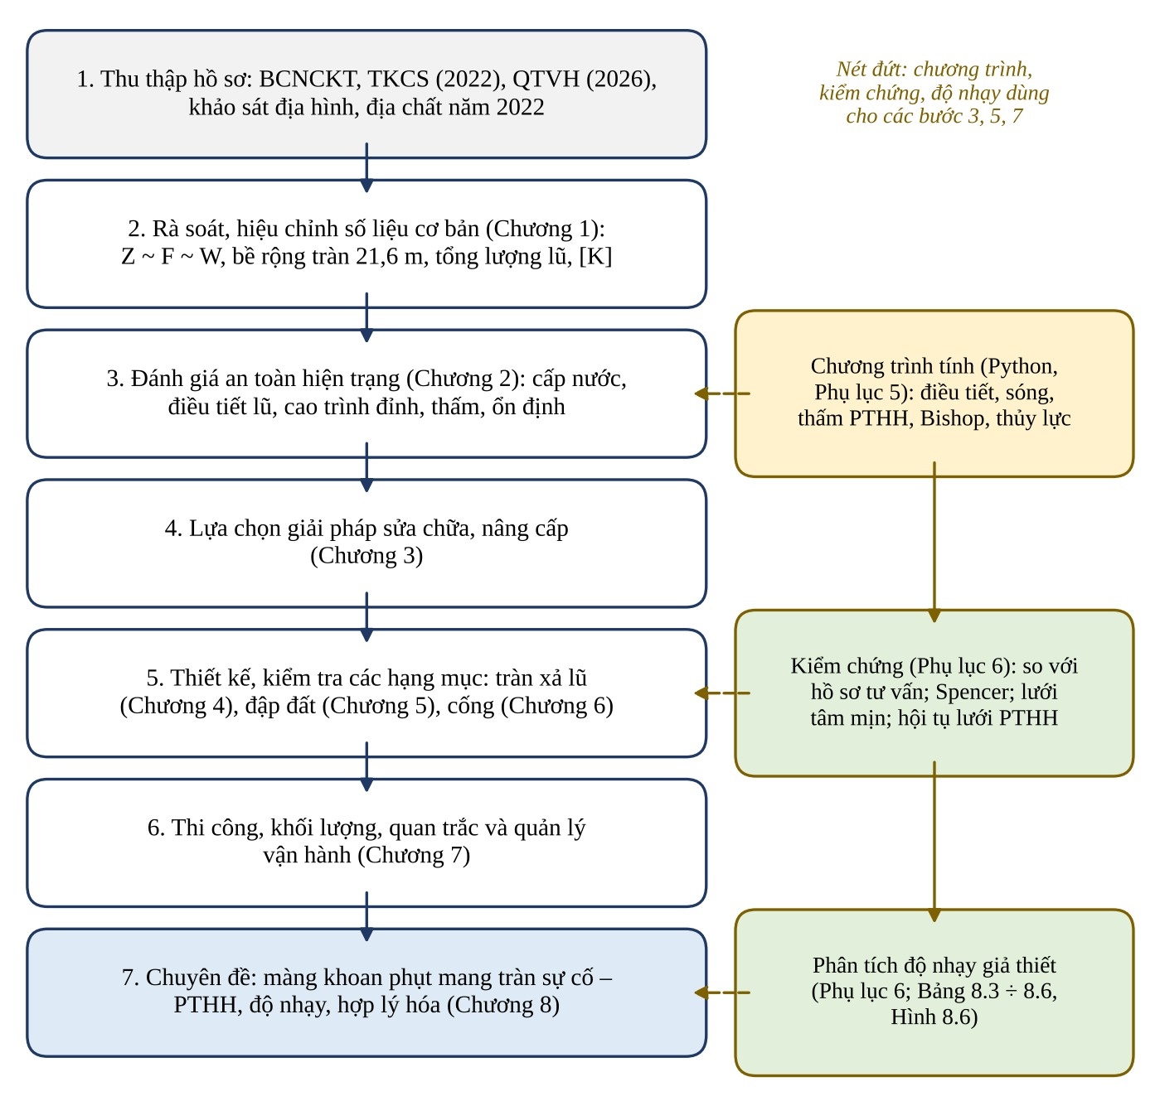
Hình 1.2 Trình tự thực hiện và kiểm chứng kết quả tính toán của đồ án
Trong quá trình thực hiện, tác giả có sử dụng công cụ trí tuệ nhân tạo (AI) để hỗ trợ soạn và kiểm tra mã nguồn tính toán, rà soát trình bày và đối chiếu điều khoản tiêu chuẩn. Toàn bộ số liệu đầu vào, giả thiết, kết quả tính toán và kết luận đã được tác giả chạy lại, kiểm tra, đối chiếu với hồ sơ gốc; tác giả chịu trách nhiệm về nội dung của đồ án.

ĐÁNH GIÁ AN TOÀN CÔNG TRÌNH HIỆN TRẠNG
Chương này đánh giá lại an toàn của cụm đầu mối ở trạng thái hiện tại theo các quy chuẩn, tiêu chuẩn hiện hành, làm cơ sở xác định nội dung và quy mô sửa chữa, nâng cấp ở các chương sau.

Cấp công trình và các chỉ tiêu thiết kế
Với cấp công trình II (mục 1.1.3), các chỉ tiêu thiết kế chủ yếu áp dụng trong đồ án được tổng hợp ở Bảng 2.1.
Bảng 2.1 Các chỉ tiêu thiết kế áp dụng cho công trình cấp II
TT | Chỉ tiêu | Giá trị | Căn cứ
1 | Tần suất lũ thiết kế / lũ kiểm tra | P = 1% / P = 0,2% | QCVN 04-05:2022 [6]
2 | Mức bảo đảm cấp nước tưới / sinh hoạt | 85% / 90% | QCVN 04-05:2022; QTVH [1]
3 | Tần suất gió tính sóng: với MNDBT / với MNLTK | P = 4% / P = 50% | TCVN 8216:2018, Bảng 4 [11]
4 | Độ vượt cao an toàn a / a′ / a″ (đập cấp II) | 0,7 / 0,5 / 0,2 m | TCVN 8216:2018, Bảng 3
5 | Hệ số an toàn ổn định mái nhỏ nhất cho phép [K]: tổ hợp cơ bản / đặc biệt / thi công – sửa chữa | 1,30 / 1,17 / 1,24 | TCVN 8216:2018, Bảng 1 (5.2.2)
6 | Hệ số tin cậy K_{n} (kết cấu bê tông) – cấp II | 1,15 | QCVN 04-05:2022
7 | Hệ số tổ hợp tải trọng n_{c}: cơ bản / đặc biệt | 1,00 / 0,90 | QCVN 04-05:2022
8 | Hệ số thấm cho phép bộ phận chống thấm | K ≤ 1·10⁻⁵ cm/s | TCVN 8216:2018, 7.2.2
9 | Gradien thấm cho phép: cửa ra khối đắp / tiếp xúc với tầng lọc | 0,85 / 2,0 | TCVN 8216:2018, Bảng 6 (0,85); hồ sơ [3] (2,0)
10 | Hệ số động đất ngang (giả tĩnh) | k_{h} = 0,05 (thiên an toàn) | TCVN 9386:2012 Phụ lục H; TCVN 9386-1, -5:2025 [12]
11 | Bê tông kết cấu thủy công: chỉ tiêu thiết kế; lớp bê tông bảo vệ cốt thép ở mặt tiếp xúc trực tiếp với nước | Cấp độ bền chịu nén B, mác chống thấm W (mác M ghi kèm để đối chiếu); ≥ 60 mm và ≥ 2d | TCVN 4116:2023, mục 5.1.2, 6.3.3
12 | Mức bảo đảm cấp nước tính toán; tổn thất thấm lòng hồ; dòng chảy tối thiểu | P = m/(n + 1); 1%/tháng; Q_{tt} = 0,027 m³/s | TCVN 10778:2024, công thức (6), (14), Bảng 1; QTVH [1]

Lưu ý: hồ sơ BCNCKT dùng hệ số [K] = 1,13 cho các tổ hợp đặc biệt; giá trị này tương ứng công trình cấp III. Đồ án dùng [K] = 1,17 cho tổ hợp đặc biệt của đập cấp II. Hệ số động đất: theo bảng gia tốc nền tham chiếu của TCVN 9386:2012 (Phụ lục H), tại thị trấn Chợ Lầu (huyện Bắc Bình cũ) a_{gR} = 0,0222g; với hệ số tầm quan trọng γ_{I} ≤ 1,25, gia tốc nền thiết kế a_{g} = γ_{I}·a_{gR} ≤ 0,028g < 0,04g – vùng động đất rất yếu. Đồ án vẫn kiểm tra tổ hợp động đất với k_{h} = 0,05 (lớn hơn khoảng 2 lần a_{g}/g, thiên an toàn) và phân tích độ nhạy k_{h} = 0 ÷ 0,125 ở mục 5.3. TCVN 8216:2018 dẫn chiếu TCVN 9386 không ghi năm nên khi lập thiết kế bản vẽ thi công cần đối chiếu với phiên bản hiện hành TCVN 9386-1:2025, TCVN 9386-5:2025 (thay thế TCVN 9386:2012) [12] và QCVN 02:2022/BXD [13]. Giai đoạn thi công – sửa chữa được kiểm tra với [K] = 1,24 (TH11, TH12 ở mục 5.3).

Đánh giá khả năng cấp nước của hồ

Mực nước chết
Mực nước chết của hồ MNC = +67,50 m được giữ như thiết kế và kiểm tra lại theo các yêu cầu của TCVN 10778:2024 (mục 7.1 ÷ 7.3). Theo điều kiện bồi lắng: tổng lượng bùn cát đến hồ trong 70 năm khoảng 0,48 triệu m³ [1], nhỏ hơn nhiều dung tích dưới ngưỡng cống +65,60 m (3,52 triệu m³ theo bình đồ 2022) nên sau thời gian khai thác mặt bùn cát vẫn thấp hơn ngưỡng cửa lấy nước và MNC. Theo điều kiện lấy nước: với ngưỡng cống +65,60 m, cột nước trên ngưỡng khi hồ ở MNC là 1,90 m; khả năng tháo của cửa vào cống khi mở hoàn toàn (tính như đập tràn đỉnh rộng, m = 0,35) là Q = 7,31 m³/s, lớn hơn lưu lượng thiết kế 6,54 m³/s của BCNCKT. Với lưu lượng 10 m³/s theo nhiệm vụ mới của QTVH, mực nước hồ cần tối thiểu +67,94 m, nghĩa là ở đầu vụ khô hạn nhiệm vụ này chỉ đáp ứng được khi mực nước hồ còn trên MNC khoảng 0,44 m (xem thêm mục 6.3).

Phương pháp tính toán cân bằng nước toàn chuỗi
Khả năng cấp nước được đánh giá bằng điều tiết toàn chuỗi theo thời đoạn tháng [14], [15] (TCVN 10778:2024 mục 8.2.1.2: áp dụng khi chuỗi dòng chảy đến từ 15 năm trở lên) với chuỗi dòng chảy đến 44 năm thủy văn (1981-1982 ÷ 2024-2025) và nhu cầu nước của các phương án nhiệm vụ trong QTVH [1]. Phương trình cân bằng nước cho tháng thứ i:
$V_{i} = V_{i−1} + W_{đến,i} − W_{dùng,i} − ΔZ_{i}·F({Z̄}_{i}) − k_{t}·{V̄}_{i} − W_{xả,i}$ (2-1)
Trong đó: V_{i} – dung tích hồ cuối tháng (10⁶ m³), giới hạn V_{c} ≤ V_{i} ≤ V_{bt}; W_{đến}, W_{dùng} – lượng nước đến và lượng nước dùng trong tháng (W_{dùng} gồm nhu cầu tưới, sinh hoạt theo QTVH [1]; khi kiểm tra theo công thức (6) của TCVN 10778:2024 cộng thêm lượng xả duy trì dòng chảy tối thiểu Q_{tt} = 0,027 m³/s, khoảng 0,07 triệu m³/tháng [1]); ΔZ_{i} – tổn thất bốc hơi phụ thêm (m); F(Z̄) – diện tích mặt hồ ứng với mực nước bình quân tháng (km²); k_{t} = 1%/tháng – tổn thất thấm (nền tương đối tốt; TCVN 10778:2024 Bảng 1: 0,5 ÷ 1,0%/tháng với địa chất lòng hồ tốt, 1,0 ÷ 1,5%/tháng với địa chất trung bình); W_{xả} – lượng xả thừa khi V vượt V_{bt}.
Tháng nào V chạm dung tích chết thì phải cắt giảm cấp nước (tháng thiếu nước); năm có ít nhất một tháng thiếu nước là năm thiếu nước. Mức bảo đảm tính theo công thức tần suất kinh nghiệm P = m/(n + 1)·100% [14] – công thức (14) của TCVN 10778:2024 [15], với m – số năm đủ nước, n = 44; điều kiện đạt mức bảo đảm thiết kế P_{CN} = 85% theo công thức (9) của tiêu chuẩn là m ≥ (n + 1)·P_{CN}/100 = 38,25, tức ít nhất 39 năm đủ nước (QTVH [1] dùng P = m/n·100% – khác tiêu chuẩn; kết quả theo cả hai cách được so sánh ở mục 2.2.3).

Kết quả tính toán
Bảng 2.2 Kết quả điều tiết toàn chuỗi 44 năm hồ Cà Giây (MNDBT +74,70 m; MNC +67,50 m)
Phương án nhiệm vụ | W_{dùng} (10⁶ m³/năm) | Năm đủ / tổng | Số tháng thiếu | ΣW_{thiếu} (10⁶ m³) | P (Z~W 2022) | P (Z~W thiết kế) | P theo QTVH
TH1 – tưới 8.965 ha, phương pháp tưới truyền thống | 122,14 | 18 / 44 | 36 | 150,0 | 40,0% | 40,0% | 61%
TH1A – tưới 8.965 ha, 50% cây trồng cạn tưới tiết kiệm | 106,64 | 39 / 44 | 6 | 6,8 | 86,7% | 82,2% | 93%
TH2 – tưới 9.540 ha (tiềm năng), 50% tưới tiết kiệm | 107,56 | 37 / 44 | 10 | 11,8 | 82,2% | 77,8% | 86,4%
Lượng nước đến bình quân năm của chuỗi: 220,3 triệu m³. Cột “P theo QTVH” trích từ [1].
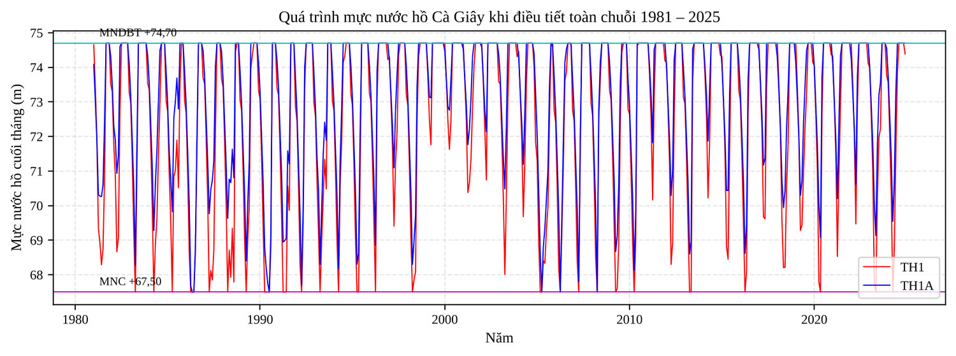
Hình 2.1 Quá trình mực nước hồ cuối tháng khi điều tiết toàn chuỗi 44 năm (TH1 và TH1A)
Kết quả điều tiết (Bảng 2.2, Hình 2.1) cho thấy: (i) với phương thức tưới truyền thống (TH1), hồ không bảo đảm nhiệm vụ thiết kế (P = 40,0% < 85%); (ii) khi 50% diện tích cây trồng cạn áp dụng tưới tiết kiệm (TH1A), mức bảo đảm đạt P = 86,7% ≥ 85% (39/44 năm đủ nước – vừa đạt điều kiện m ≥ 39 năm của công thức (9) TCVN 10778:2024), mực nước dâng bình thường cần thiết để đạt 85% là +74,62 m, thấp hơn MNDBT hiện có; (iii) phương án tiềm năng TH2 đạt 82,2% < 85% – chưa đạt mức bảo đảm yêu cầu. Mức bảo đảm do đồ án tính thấp hơn kết quả của QTVH chủ yếu do đồ án kể tổn thất thấm k_{t} = 1%/tháng và dùng công thức P = m/(n + 1); nếu tính theo P = m/n như QTVH thì TH1 đạt 40,9%, TH1A đạt 88,6%, TH2 đạt 84,1% – kết luận không đổi. Kiểm tra theo công thức (6) của TCVN 10778:2024 có kể dòng chảy tối thiểu Q_{tt} = 0,027 m³/s (0,85 triệu m³/năm [1], chưa có trong tổng nhu cầu của QTVH): số năm đủ nước và mức bảo đảm của cả ba phương án không đổi (40,0%; 86,7%; 82,2%), tổng lượng nước thiếu tăng lên 159,7; 8,9 và 14,6 triệu m³; mực nước dâng bình thường cần thiết để TH1A đạt 85% tăng từ +74,62 m lên +74,68 m – vẫn thấp hơn MNDBT +74,70 m (chương trình kt_dong_chay_toi_thieu.py). Quan hệ Z ~ W 2022 có dung tích hữu ích lớn hơn thiết kế (mục 1.2.3) nên cho mức bảo đảm cao hơn khoảng 4,5% so với khi dùng quan hệ Z ~ W thiết kế. Kết luận chung trùng với QTVH: giữ nguyên MNDBT = +74,70 m và MNC = +67,50 m; việc nâng cao hiệu quả cấp nước phụ thuộc vào giải pháp tưới tiết kiệm và quy trình vận hành, không phải mục tiêu của dự án sửa chữa này.

Tính toán điều tiết lũ với công trình tháo lũ hiện trạng

Nguyên lý và phương pháp
Điều tiết lũ dựa trên phương trình cân bằng nước viết cho thời đoạn Δt [14], [15] (TCVN 10778:2024 mục 10.1.2; bỏ qua tổn thất bốc hơi, thấm và lưu lượng lấy nước):
$\frac{Q_{1} + Q_{2}}{2}·Δt − \frac{q_{1} + q_{2}}{2}·Δt = V_{2} − V_{1}$ (2-2)
Trong đó: Q₁, Q₂ – lưu lượng lũ đến đầu và cuối thời đoạn (m³/s); q₁, q₂ – lưu lượng xả tương ứng; V₁, V₂ – dung tích hồ (m³); Δt – bước thời gian.
Phương trình (2-2) kết hợp với quan hệ q = q(Z) của hai tràn và V = V(Z) của lòng hồ được giải lặp (chia đôi khoảng) cho từng thời đoạn; Δt = 1 giờ được chia thành 10 bước con, lưu lượng đến nội suy tuyến tính. Sai số mực nước khi lặp nhỏ hơn nhiều giới hạn 5 cm của phương pháp tính lặp trực tiếp (TCVN 10778:2024 mục 10.2); sai số cân bằng nước toàn trận lũ nhỏ hơn 0,02 triệu m³.
Lưu lượng qua đập tràn thực dụng chảy tự do theo TCVN 9147:2012 [16]:
$Q = σ_{n}·ε·m·n·b·\sqrt{2g}·H_{0}^{3/2}$ (2-3)
Trong đó: σ_{n} = 1 – chảy không ngập (sau ngưỡng là dốc nước có i > i_{k}); m = 0,45 – hệ số lưu lượng (ngưỡng thực dụng thấp P₁ = 0,7 m, lấy thiên an toàn so với m = 0,467 tra trong BCNCKT); n, b – số khoang và bề rộng một khoang; H₀ – cột nước toàn phần (bỏ qua lưu tốc tới gần vì mặt cắt thượng lưu rộng);
$ε = 1 − 0,2·\frac{ξ_{mb} + (n − 1)·ξ_{mt}}{n}·\frac{H_{0}}{b}$ (2-4)
với ξ_{mb} = 0,70 – hệ số hình dạng mố bên, ξ_{mt} = 0,45 – hệ số hình dạng mố trụ đầu tròn.
Quy tắc vận hành theo QTVH: đầu trận lũ mực nước hồ ở MNDBT; khi lũ về, mở dần cửa van tràn sự cố để xả bằng lưu lượng đến, giữ mực nước ở MNDBT cho đến khi cửa mở hết; sau đó hai tràn cùng chảy tự do. Cuối trận lũ, khi mực nước rút về MNDBT thì đóng dần cửa van để giữ mực nước. Ngoài trường hợp vận hành bình thường, đồ án tính thêm trường hợp sự cố cửa van tràn sự cố bị kẹt (không mở được) – đây là tình huống kiểm tra sự cố thiết bị, không thuộc tổ hợp thiết kế; kết quả dùng để đánh giá mức dự trữ an toàn và yêu cầu quản lý vận hành (phân loại ở Bảng 4.2). Quan hệ lưu lượng xả theo mực nước của hai tràn cho trong Bảng PL2 (Phụ lục 1).

Kết quả điều tiết lũ
Bảng 2.3 Kết quả điều tiết lũ với tràn hiện trạng (tràn chính 9 × 2,4 m; tràn sự cố 5 m)
Lũ đến – trường hợp | Q_{max} đến (m³/s) | Z_{max} (m) | H_{tc} (m) | q_{tc} (m³/s) | q_{tsc} (m³/s) | q_{xả} (m³/s) | V_{pl} (10⁶ m³)
BCNCKT – P = 1% | 914 | 77,63 | 2,93 | 191,0 | 138,6 | 329,6 | 20,52
BCNCKT – P = 1% (kẹt van TSC) | 914 | 78,21 | 3,51 | 243,2 | 0,0 | 243,2 | 25,04
BCNCKT – P = 0,2% | 1.239 | 78,54 | 3,84 | 274,1 | 162,7 | 436,8 | 27,71
BCNCKT – P = 0,2% (kẹt van TSC) | 1.239 | 79,14 | 4,44 | 331,7 | 0,0 | 331,7 | 32,76
QTVH – P = 1% | 921 | 77,50 | 2,80 | 179,0 | 135,0 | 314,1 | 19,48
QTVH – P = 1% (kẹt van TSC) | 921 | 78,21 | 3,51 | 243,5 | 0,0 | 243,5 | 25,06
QTVH – P = 0,2% | 1.239 | 78,44 | 3,74 | 264,7 | 160,0 | 424,8 | 26,90
QTVH – P = 0,2% (kẹt van TSC) | 1.239 | 79,18 | 4,48 | 335,2 | 0,0 | 335,2 | 33,07
QTVH – P = 0,1% | 1.398 | 78,83 | 4,13 | 302,3 | 170,6 | 472,9 | 30,17
QTVH – P = 0,1% (kẹt van TSC) | 1.398 | 79,59 | 4,89 | 374,5 | 0,0 | 374,5 | 36,62
q_{tc}, q_{tsc} – lưu lượng xả tại thời điểm Z_{max}; V_{pl} – dung tích phòng lũ (trên MNDBT).
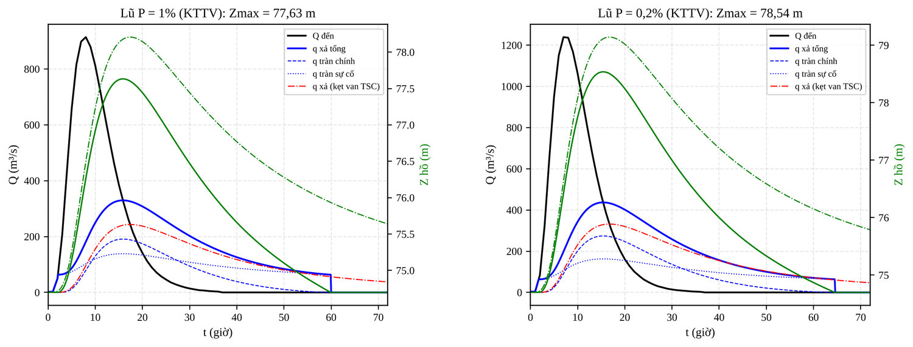
Hình 2.2 Quá trình lũ đến, lưu lượng xả và mực nước hồ – lũ BCNCKT P = 1% và P = 0,2%
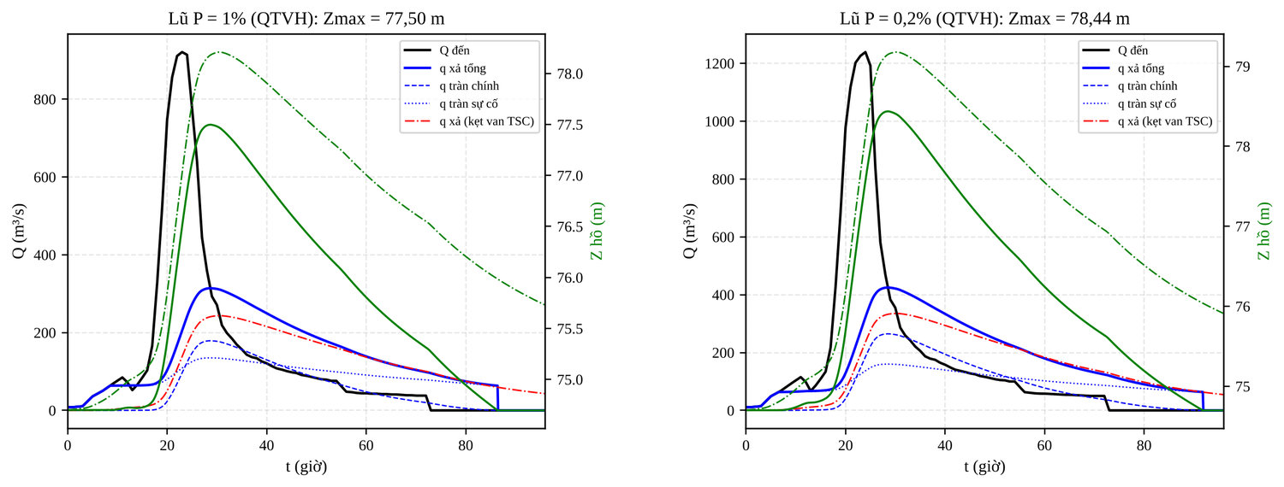
Hình 2.3 Quá trình lũ đến, lưu lượng xả và mực nước hồ – lũ QTVH P = 1% và P = 0,2%
Kết quả điều tiết lũ cho trong Bảng 2.3, Hình 2.2 và Hình 2.3; bảng tính theo thời gian xem Bảng PL3, Bảng PL4 (Phụ lục 2). Với đường quá trình lũ của BCNCKT (lên nhanh, đỉnh tập trung), mực nước lũ thiết kế MNLTK = +77,63 m và mực nước lũ kiểm tra MNLKT = +78,54 m; với đường quá trình của QTVH các giá trị tương ứng là +77,50 m và +78,44 m (lũ P = 0,1%: +78,83 m). Đường quá trình BCNCKT cho kết quả bất lợi hơn nên được chọn làm cơ sở thiết kế: MNLTK = +77,63 m, MNLKT = +78,54 m. Khi cửa van tràn sự cố bị kẹt, mực nước lũ P = 1% lên tới +78,21 m (BCNCKT: +78,09 m với giả thiết tràn chính rộng 25 m).
Đối chiếu với hồ sơ: BCNCKT 2022 tính được MNLTK = +77,43 m, MNLKT = +78,25 m với giả thiết tràn chính rộng 25 m; khi đồ án dùng đúng thông số của BCNCKT (B = 25 m, εm = 0,42) thì nhận được +77,48 m và +78,32 m, chênh lệch dưới 0,1 m – chứng tỏ chương trình tính của đồ án đáng tin cậy, và chênh lệch chủ yếu do bề rộng tràn hiện trạng chỉ còn 21,6 m. QTVH 2026 (B = 21,6 m) cho MNLTK = +77,43 m, MNLKT = +78,31 m; đồ án dùng cùng thông số với QTVH nhận được +77,53 m và +78,44 m (cao hơn 0,1 m do dung tích tính lại nhỏ hơn). Với hệ số lưu lượng m = 0,467 như BCNCKT (thay cho m = 0,45 thiên an toàn), MNLTK = +77,59 m và MNLKT = +78,49 m, thấp hơn 0,04 ÷ 0,05 m – giả thiết m = 0,45 chỉ ảnh hưởng nhỏ và thiên về an toàn.

Kiểm tra cao trình đỉnh đập

Công thức tính toán
Theo TCVN 8216:2018 [11], cao trình đỉnh đập lấy giá trị lớn nhất trong ba trường hợp:
$Z_{1} = MNDBT + Δh + h_{sl} + a$ (2-5)
$Z_{2} = MNLTK + Δh′ + h′_{sl} + a′$ (2-6)
$Z_{3} = MNLKT + a″$ (2-7)
Trong đó: Δh, Δh′ – độ dềnh do gió; h_{sl}, h′_{sl} – chiều cao sóng leo có mức bảo đảm 1% ứng với vận tốc gió tính toán lớn nhất P = 4% và vận tốc gió bình quân lớn nhất P = 50%; a, a′, a″ – độ vượt cao an toàn.
Độ dềnh do gió và sóng leo được tính theo TCVN 8421:2010 [17]:
$Δh = k_{w}·\frac{V^{2}·D}{g·H}·cosα_{s} ; k_{w} = 3·10^{−7}·(1 + 0,3·V)$ (2-8)
$\frac{g·h̄}{V^{2}} = 0,16·[1 − (1 + 0,006·\sqrt{\frac{gD}{V^{2}}})^{−2}] ; \frac{g·τ̄}{V} = 19,1·(\frac{g·h̄}{V^{2}})^{0,625}$ (2-9)
$h_{sl1\%} = k_{r}·k_{p}·k_{sp}·k_{run}·k_{α}·h_{1\%} ; h_{1\%} = K_{1\%}·h̄$ (2-10)
Trong đó: V – vận tốc gió (m/s); D – đà gió (m); H – chiều sâu nước trước đập (m); h̄, τ̄ – chiều cao và chu kỳ sóng trung bình (sóng nước sâu, lấy giá trị nhỏ hơn giữa điều kiện đà gió và điều kiện thời gian gió thổi t = 6 giờ); k_{r}, k_{p} – hệ số nhám và thấm của lớp gia cố mái (đá xây, Δ/h_{1%} ≈ 0,02); k_{sp} – hệ số phụ thuộc vận tốc gió và hệ số mái m = 3; k_{run} – hệ số theo độ thoải sóng λ̄/h_{1%}; k_{α} – hệ số kể đến góc giữa hướng sóng và pháp tuyến mái (gió hướng Bắc lệch pháp tuyến mái 6,2° nên k_{α} ≈ 1).

Kết quả tính toán
Bảng 2.4 Kết quả tính cao trình đỉnh đập theo ba trường hợp (lũ BCNCKT)
Đại lượng | Z₁: MNDBT | Z₂: MNLTK | Z₃: MNLKT
Mực nước tính toán (m) | +74,70 | +77,63 | +78,54
Vận tốc gió V (m/s) – hướng Bắc | 13,8 (P = 4%) | 7,6 (P = 50%) | –
Đà gió D (m) | 2.970 | 3.025 | –
Độ sâu nước trước đập H (m) | 15,70 | 18,63 | –
gD/V² | 153,0 | 513,8 | –
Chiều cao sóng trung bình h̄ (m) | 0,414 | 0,212 | –
Chu kỳ τ̄ (s) / bước sóng λ̄ (m) | 2,43 / 9,20 | 1,85 / 5,36 | –
K_{1%} ; h_{1%} (m) | 2,10 ; 0,870 | 2,13 ; 0,452 | –
k_{r} ; k_{p} ; k_{sp} ; k_{run} | 0,89 ; 0,79 ; 1,25 ; 1,51 | 0,82 ; 0,72 ; 0,96 ; 1,56 | –
Sóng leo h_{sl1%} (m) | 1,153 | 0,398 | –
Độ dềnh Δh (m) | 0,006 | 0,001 | –
Độ vượt cao an toàn (m) | 0,70 | 0,50 | 0,20
Cao trình đỉnh yêu cầu (m) | +76,56 | +78,53 | +78,74

Bảng 2.5 Tổng hợp cao trình đỉnh đập yêu cầu (m)
Trường hợp | Z₁ | Z₂ | Z₃ | Z_{đ} = max | MNLKT + 0,3
Hồ sơ BCNCKT (MNLTK +77,43; MNLKT +78,25) | 76,56 | 78,33 | 78,45 | 78,45 | 78,55
Đồ án – lũ BCNCKT (+77,63; +78,54) | 76,56 | 78,53 | 78,74 | 78,74 | 78,84
Đồ án – lũ BCNCKT, gió Đông Bắc (NE) | 77,15 | 78,97 | 78,74 | 78,97 | 78,84
Đồ án – lũ QTVH (+77,50; +78,44) | 76,56 | 78,40 | 78,64 | 78,64 | 78,74

Kết quả tính chi tiết cho trong Bảng 2.4 và tổng hợp trong Bảng 2.5. Tuyến đập có phương vị N96,2°E nên pháp tuyến mái thượng lưu hướng N6,2°E (lòng hồ ở phía Bắc). Ngoài hướng Bắc, đồ án kiểm tra thêm các hướng gió thổi vào mái thượng lưu với góc tới không quá 60°, dùng đà gió lớn nhất cho mọi hướng (thiên an toàn): hướng Đông Bắc (góc tới 38,8°, V_{4%} = 18,6 m/s, V_{50%} = 11,9 m/s) cho Z₁ = +77,15 m, Z₂ = +78,97 m; hướng Tây Bắc (51,2°) cho Z₁ = +76,66 m, Z₂ = +78,62 m; các hướng Đông, Tây gần song song tuyến đập (góc tới 84 ÷ 96°), các hướng Nam thổi từ phía hạ lưu nên không gây sóng leo lên mái thượng lưu. Như vậy trị số lớn nhất là Z₂ = +78,97 m (gió Đông Bắc). Theo TCVN 8216:2018 mục 10.1.5, đập có tường chắn sóng thẳng đứng liên kết với bộ phận chống thấm thì độ vượt cao được tính đến đỉnh tường: max(Z₁, Z₂, Z₃) = +78,97 m < +79,40 m – tường chắn sóng hiện trạng đạt yêu cầu (dự trữ 0,43 m); đồng thời đỉnh đập (không kể tường) phải cao hơn MNLKT tối thiểu 0,3 m, tức +78,84 m – đây là điều kiện quyết định cao trình đỉnh đập. Cao trình đỉnh đập hiện trạng +78,35 m thấp hơn yêu cầu này 0,49 m và thấp hơn cả MNLKT (+78,54 m); như vậy khi xảy ra lũ kiểm tra, nước hồ chỉ còn được ngăn bởi tường chắn sóng. Đây là cơ sở để nâng cao trình đỉnh đập trong dự án sửa chữa (Chương 3, Chương 5).

Đánh giá an toàn thấm và ổn định đập hiện trạng

Mặt cắt và sơ đồ tính toán
Mặt cắt tính toán là mặt cắt lòng sông có chiều cao đập lớn nhất (cọc C16), dựng theo bản vẽ trắc ngang đập và mặt cắt đại diện quan trắc [8], [2]: đỉnh +78,35 m rộng 5 m; mái thượng lưu m = 3,0 đến cơ +70,0 m (rộng 3 m), dưới cơ m = 3,5; mái hạ lưu m = 3,0 đến cơ +68,0 m (rộng 14 m), dưới cơ m = 3,5 đến đỉnh lăng trụ +59,0 m; đáy đập +54,0 m; ống khói thoát nước dày 1,0 m nghiêng 1:1 nối với đệm tiêu nước dày 0,8 m và lăng trụ đá; chân khay sâu 6 m (đến +48,0 m). Nền gồm lớp 4 (+54,0 ÷ +48,0), lớp I (+48,0 ÷ +43,0) và lớp II. Phần thân đập phía thượng lưu ống khói (khối gia tải và khối chống thấm) gán chỉ tiêu của lớp ĐĐ-I, khối hạ lưu gán chỉ tiêu lớp ĐĐ-II. Các kích thước không có trong hồ sơ (bề rộng chân khay, chiều dày đệm) được giả thiết theo cấu tạo thông thường. Sơ đồ vật liệu và lưới phần tử hữu hạn thể hiện trên Hình 2.4.
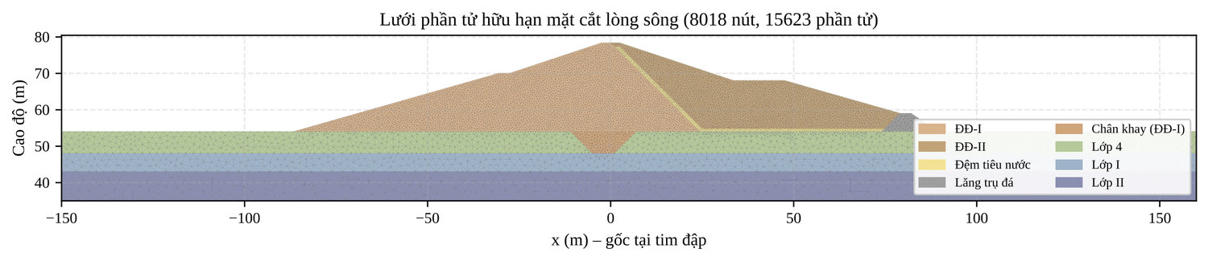
Hình 2.4 Sơ đồ vật liệu và lưới phần tử hữu hạn mặt cắt lòng sông

Phương pháp tính thấm
Dòng thấm ổn định trong môi trường bão hòa – không bão hòa được mô tả bởi phương trình [18], [19]:
$\frac{∂}{∂x}(k(ψ)·\frac{∂H}{∂x}) + \frac{∂}{∂z}(k(ψ)·\frac{∂H}{∂z}) = 0 ; ψ = H − z ; k(ψ) = k_{s}·k_{r}(ψ)$ (2-11)
Trong đó: H – cột nước tổng (m); ψ – cột nước áp lực; k_{s} – hệ số thấm bão hòa; k_{r} – hệ số thấm tương đối, k_{r} = 1 khi ψ ≥ 0 và k_{r} = max(e^{αψ}; 10⁻⁴) khi ψ < 0 (hàm Gardner [20], α = 1 m⁻¹).
Miền tính được rời rạc bằng phần tử tam giác bậc nhất (lưới chất lượng tạo bởi thư viện Triangle [10], góc nhỏ nhất 28°); phi tuyến k(ψ) giải bằng lặp Picard có hệ số giảm dư. Điều kiện biên: mái và nền thượng lưu dưới mực nước hồ có H = Z_{hồ}; mái hạ lưu và mặt đất hạ lưu là biên “mặt thấm ra tiềm năng”: nút có áp lực dương được gán H = z, nút có dòng đi vào miền được trả lại biên không thấm (lặp đến khi ổn định); các biên còn lại không thấm. Đường bão hòa là đường ψ = 0 nên không cần giả định trước. Lưu lượng thấm bằng tổng phản lực nút trên biên thượng lưu; gradien thấm chỉ thống kê trong vùng bão hòa, lấy trung bình theo diện tích và giá trị phân vị 95%.

Kết quả tính thấm hiện trạng
Bảng 2.6 Kết quả tính thấm mặt cắt lòng sông – hiện trạng
Trường hợp | q (m³/s/m) | J cửa vào TB / 95% | J tiếp xúc ống khói TB / 95% | J cửa ra TB / 95% | J chân khay TB / 95% | Z đường bão hòa tại tim (m)
MNDBT +74,70 | 6,22·10⁻⁶ | 0,13 / 0,52 | 0,80 / 1,04 | 0,018 / 0,054 | 0,26 / 0,30 | 65,99
MNLTK +77,63 | 7,73·10⁻⁶ | 0,15 / 0,61 | 0,87 / 1,17 | 0,021 / 0,065 | 0,33 / 0,39 | 71,66
MNLKT +78,54 | 8,31·10⁻⁶ | 0,17 / 0,66 | 0,88 / 1,19 | 0,023 / 0,069 | 0,34 / 0,41 | 73,93
MNDBT, thoát nước bị tắc | 4,46·10⁻⁶ | 0,09 / 0,38 | 0,18 / 0,22 | 0,056 / 0,170 | 0,18 / 0,20 | 68,65
Kết quả BCNCKT (SEEP/W): q = 5,71·10⁻⁶ m³/s/m (MNDBT) và 7,61·10⁻⁶ m³/s/m (MNLTK) [3].
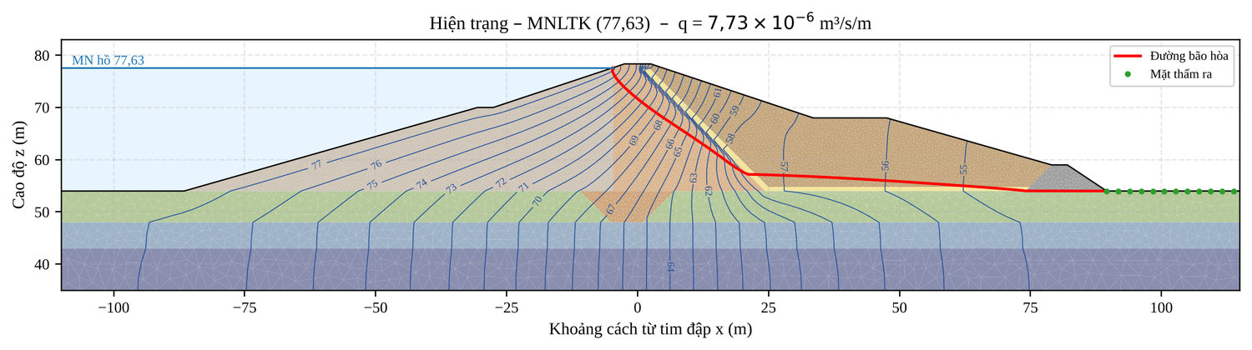
Hình 2.5 Lưới dòng thấm và đường bão hòa hiện trạng – mực nước hồ MNLTK
Kết quả tính thấm hiện trạng cho trong Bảng 2.6; lưới dòng thấm khi hồ ở MNLTK thể hiện trên Hình 2.5. Lưu lượng thấm qua mặt cắt lòng sông ở MNDBT là 6,22·10⁻⁶ m³/s/m, sát với kết quả của tư vấn (5,71·10⁻⁶ m³/s/m). Tính cho toàn bộ chiều dài đập 986 m (thiên lớn vì dùng lưu lượng của mặt cắt cao nhất), tổng lượng thấm một tháng khoảng 15.894 m³, nhỏ hơn nhiều so với lượng tổn thất cho phép (1 ÷ 3)% dung tích hồ mỗi tháng [14]. Đường bão hòa bị ống khói hạ thấp hoàn toàn, khối hạ lưu khô; gradien tại vùng tiếp xúc với ống khói (trung bình 0,80 ÷ 0,88, phân vị 95% ≤ 1,19) nhỏ hơn giá trị cho phép 2,0; gradien cửa ra rất nhỏ (≈ 0,02 ≪ 0,85). Trường hợp ống khói và đệm tiêu nước bị tắc (hệ số thấm giảm bằng đất đắp), đường bão hòa dâng cao trong khối hạ lưu và ra tới chân lăng trụ nhưng gradien cửa ra vẫn nhỏ (≤ 0,17). Kết luận: thân và nền đập bảo đảm an toàn về thấm, phù hợp với thực tế không quan sát thấy thấm ở mái hạ lưu.

Phương pháp kiểm tra ổn định mái
Ổn định trượt mái được kiểm tra với mặt trượt trụ tròn theo phương pháp Bishop đơn giản [21], [22]:
$K = \frac{Σ[c′·b + (W − u·b)·tgφ′]/m_{α}}{Σ W·sinα + M_{n}/R + Σ k_{h}·W·y/R} ; m_{α} = cosα·(1 + \frac{tgα·tgφ′}{K})$ (2-12)
Trong đó: b, W – bề rộng và trọng lượng dải (kể cả nước hồ đè lên mái); u – áp lực nước lỗ rỗng tại đáy dải, lấy từ lời giải thấm u = γ_{w}·(H − z) ≥ 0; c′, φ′ – chỉ tiêu chống cắt theo TTGH I; α – góc nghiêng đáy dải; M_{n} – mô men của áp lực ngang nước hồ trên mái; k_{h} – hệ số động đất; y – cánh tay đòn của lực quán tính.
Tâm trượt nguy hiểm được tìm trên lưới tâm 28 × 26 điểm với 26 bán kính cho mỗi tâm, sau đó tinh chỉnh quanh điểm tốt nhất; loại bỏ các cung trượt cắt ra ngoài biên mô hình. Kết quả được kiểm tra chéo bằng phương pháp Spencer [23] (thỏa mãn đồng thời cân bằng lực và cân bằng mô men – nhóm phương pháp cân bằng giới hạn mà TCVN 8216:2018 mục 11.3.1 yêu cầu) và bằng lưới tâm mịn gấp đôi (mục 5.3, Phụ lục 6). Trường hợp rút nước nhanh dùng áp lực lỗ rỗng của trạng thái thấm ổn định ở mực nước cao (đường bão hòa chưa kịp hạ) và tải trọng nước theo mực nước thấp – giả thiết thiên an toàn. Trường hợp mưa kéo dài giả thiết hình thành tầng bão hòa song song mặt mái hạ lưu với dòng thấm song song mái (cột nước áp lực (d − z)·cos²β); chiều sâu tầng bão hòa d = 3 m cho hiện trạng (mái không có lớp bảo vệ, nhiều hố xói, nước mưa bị giữ lại) và d = 1 m cho mái sau sửa chữa có hệ thống rãnh thoát nước.

Kết quả kiểm tra ổn định hiện trạng
Bảng 2.7 Kết quả kiểm tra ổn định mái đập hiện trạng (Bishop, mặt cắt lòng sông)
TH | Trường hợp tính toán | Mái | Tổ hợp | K_{min} | [K] | Đánh giá | K_{min} BCNCKT
TH1 | MNDBT, thấm ổn định | Hạ lưu | Cơ bản | 1,667 | 1,30 | Đạt | 1,69
TH2 | MNLTK, thấm ổn định | Hạ lưu | Cơ bản | 1,647 | 1,30 | Đạt | 1,59
TH3 | MNLKT, thấm ổn định | Hạ lưu | Đặc biệt | 1,637 | 1,17 | Đạt | 1,55
TH4 | MNDBT, thiết bị thoát nước bị tắc | Hạ lưu | Đặc biệt | 1,519 | 1,17 | Đạt | 1,54
TH5 | MNDBT + động đất | Hạ lưu | Đặc biệt | 1,364 | 1,17 | Đạt | 1,616
TH6 | MNDBT + mưa kéo dài | Hạ lưu | Đặc biệt | 1,666 | 1,17 | Đạt | –
TH7 | MNDBT, thấm ổn định (mái TL) | Thượng lưu | Cơ bản | 2,330 | 1,30 | Đạt | –
TH8 | Hạ MN từ MNDBT xuống MNC (đường bão hòa chưa kịp hạ) | Thượng lưu | Cơ bản | 1,510 | 1,30 | Đạt | 1,94
TH9 | Rút nhanh từ MNLTK xuống MNDBT | Thượng lưu | Đặc biệt | 2,100 | 1,17 | Đạt | 2,28
TH10 | MNDBT + động đất (mái TL) | Thượng lưu | Đặc biệt | 1,757 | 1,17 | Đạt | 2,239
Cột cuối là kết quả tương ứng của tư vấn [3] (trường hợp rút nước của tư vấn: từ MNDBT xuống MNC = 1,94; từ MNLTK xuống ngưỡng tràn = 2,28).
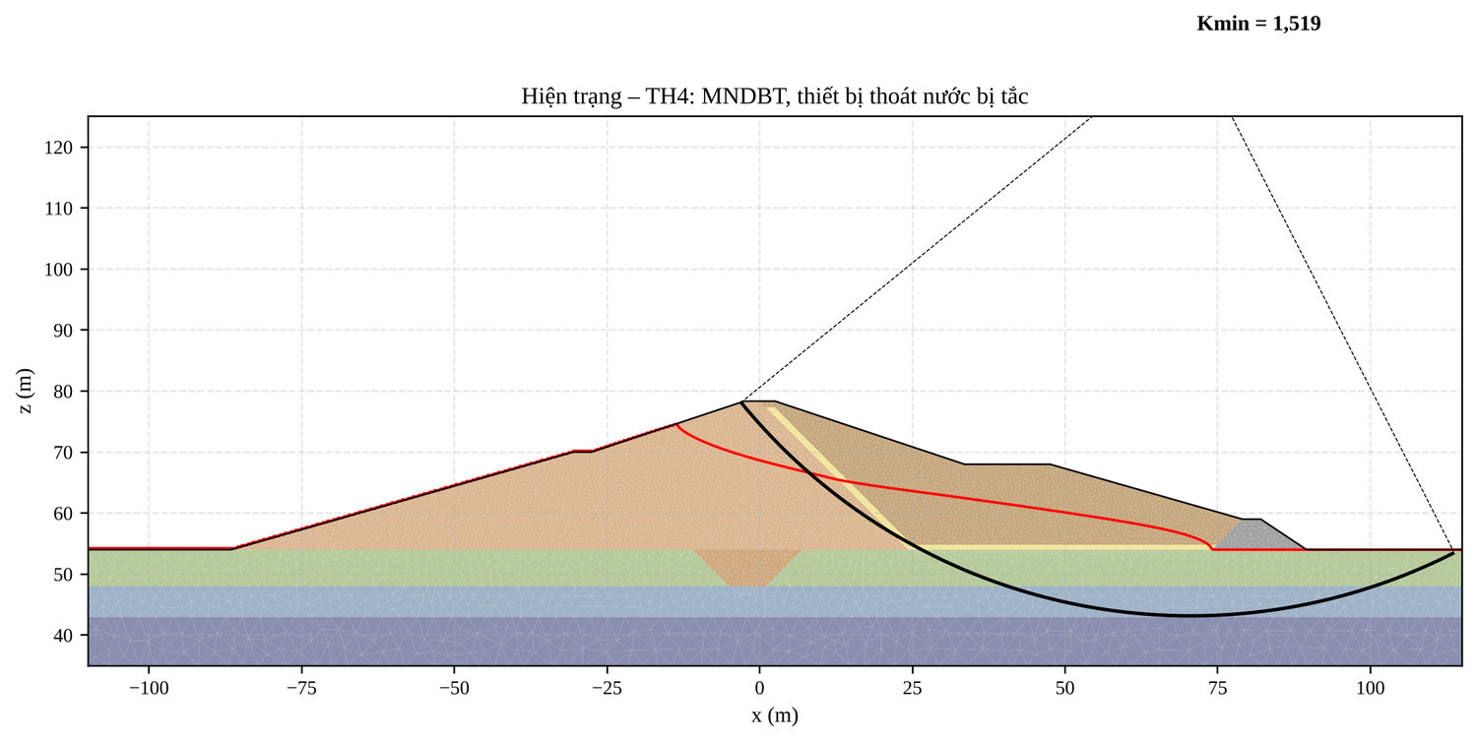
Hình 2.6 Cung trượt nguy hiểm nhất mái hạ lưu hiện trạng – TH4 (thoát nước bị tắc)
Kết quả kiểm tra ổn định cho trong Bảng 2.7; cung trượt nguy hiểm khi thiết bị thoát nước bị tắc thể hiện trên Hình 2.6. Tất cả các trường hợp đều có hệ số an toàn lớn hơn giá trị cho phép; trường hợp bất lợi nhất của mái hạ lưu là động đất (K = 1,364) và của mái thượng lưu là hạ mực nước từ MNDBT xuống MNC (K = 1,510). Kết quả của đồ án phù hợp với hồ sơ tư vấn ở các trường hợp thấm ổn định (sai khác 0,02 ÷ 0,09); trường hợp rút nước, đồ án cho hệ số nhỏ hơn do giả thiết đường bão hòa chưa kịp hạ. Như vậy, ổn định tổng thể của đập hiện trạng bảo đảm; các hư hỏng xói lở mái hạ lưu là hư hỏng bề mặt (xem đánh giá ổn định trượt nông ở Chương 5) nhưng nếu không được xử lý sẽ phát triển sâu vào thân đập và làm giảm ổn định theo thời gian.

Đánh giá công trình tháo lũ và cống lấy nước
- Tràn chính: kết cấu còn tốt; khả năng tháo cùng với tràn sự cố bảo đảm không để mực nước lũ kiểm tra vượt đỉnh tường chắn sóng; dốc nước có độ vượt cao tường bên đủ lớn (kiểm tra ở Chương 4); cần xử lý mài mòn đáy dốc và nạo vét kênh dẫn.
- Tràn sự cố: hiện tượng thấm qua mang trái khi mực nước hồ trên +74,0 m là nguy cơ xói ngầm tiếp xúc giữa đất đắp và tường bên, có thể gây sụt lún như đã xảy ra ở tường cánh hạ lưu; cần xử lý chống thấm (Chương 8).
- Cống lấy nước: kết cấu còn tốt, nhưng máy đóng mở hư hỏng ảnh hưởng trực tiếp đến an toàn vận hành; khả năng tháo ở MNC đáp ứng lưu lượng thiết kế 6,54 m³/s (Chương 6).

Kết luận chương 2
Kết quả đánh giá an toàn công trình hiện trạng được tổng hợp trong Bảng 2.8.
Bảng 2.8 Tổng hợp kết quả đánh giá an toàn công trình hiện trạng
Hạng mục – chỉ tiêu | Kết quả | Yêu cầu | Đánh giá
Cấp nước tưới, TH1 (tưới truyền thống) | P = 40,0% | ≥ 85% | Không đạt
Cấp nước tưới, TH1A (50% cây trồng cạn tưới tiết kiệm) | P = 86,7% | ≥ 85% | Đạt (có điều kiện)
Mực nước lũ kiểm tra so với đỉnh tường chắn sóng | +78,54 m | < +79,40 m | Đạt
Cao trình đỉnh đập (không kể tường) | +78,35 m | ≥ MNLKT + 0,3 = +78,84 m | Không đạt
Đỉnh tường chắn sóng so với sóng leo (mọi hướng gió) | Z_{max} = +78,97 m | ≤ +79,40 m | Đạt
Gradien thấm cửa ra / tiếp xúc ống khói (phân vị 95%) | ≤ 0,17 / ≤ 1,19 | 0,85 / 2,0 | Đạt
Ổn định tổng thể mái hạ lưu / thượng lưu | K_{min} = 1,364 / 1,510 | 1,17 / 1,30 | Đạt
Ổn định lớp mặt mái hạ lưu đã mất lực dính, bão hòa | K = 0,52 ÷ 0,76 | ≥ 1,17 | Không đạt (đang sạt, xói)
Thấm mang trái tràn sự cố | Thấm ra trên mái khi Z > +74,0 m | Không thấm ra mái | Không đạt
Tường bên dốc tràn chính (độ vượt cao, lũ kiểm tra) | 0,73 m | ≥ 0,5 m | Đạt (mục 4.2.3)
Cống lấy nước: khả năng tháo ở MNC / máy đóng mở | 7,31 m³/s / hư hỏng | ≥ 6,54 m³/s / vận hành an toàn | Đạt / Không đạt
Quan trắc, giám sát | Thủ công, thiếu lún, mưa, SCADA | TCVN 8414:2010, NĐ 114/2018 | Chưa đạt

- Giữ nguyên MNDBT = +74,70 m, MNC = +67,50 m; quy mô các công trình tháo lũ hiện trạng đủ khả năng tháo lũ thiết kế và lũ kiểm tra khi vận hành đúng quy trình.
- Mực nước lũ kiểm tra +78,54 m cao hơn đỉnh đập hiện trạng +78,35 m; đỉnh đập phải cao hơn MNLKT tối thiểu 0,3 m (+78,84 m, TCVN 8216:2018 mục 10.1.5) – cần khôi phục và nâng cao đỉnh đập.
- Thân và nền đập bảo đảm an toàn về thấm và ổn định tổng thể; mái hạ lưu bị xói lở bề mặt cần sửa chữa và bảo vệ.
- Mang trái tràn sự cố bị thấm cần được xử lý; máy đóng mở cống lấy nước cần thay thế; cần bổ sung hệ thống quan trắc, giám sát, điện chiếu sáng và nâng cấp đường quản lý.

LỰA CHỌN GIẢI PHÁP SỬA CHỮA, NÂNG CẤP

Mục tiêu và yêu cầu
Mục tiêu của dự án là khắc phục các hư hỏng, bảo đảm công trình đáp ứng yêu cầu an toàn theo quy chuẩn hiện hành và nâng cao năng lực quản lý vận hành. Các giải pháp phải thỏa mãn những yêu cầu sau:
- Không thay đổi nhiệm vụ, MNDBT và MNC của hồ; hồ vẫn khai thác bình thường trong thời gian thi công (thi công trong mùa khô, từ tháng 1 đến tháng 6);
- Ưu tiên giải pháp đơn giản, vật liệu sẵn có tại địa phương, thi công cơ giới kết hợp thủ công, chi phí hợp lý;
- Bảo đảm cao trình đỉnh đập theo TCVN 8216:2018 với mực nước lũ tính lại (Chương 2);
- Không làm ảnh hưởng xấu đến các hạng mục đang còn tốt (mái thượng lưu, tường chắn sóng, nhà quản lý, tháp van).

Giải pháp cho đập đất

Đỉnh đập
Hồ sơ TKCS [2] đề xuất giữ nguyên tường chắn sóng, san gạt, đắp bù đất đầm chặt K ≥ 0,97 đến cao trình thiết kế cũ +78,50 m, sau đó gia cố mặt đập bằng bê tông M250 (cấp độ bền B20) dày 20 cm lót nilon, đỉnh mặt đập sau gia cố +78,75 m. Phương án này dựa trên MNLKT = +78,25 m của BCNCKT. Theo kết quả tính lại ở Chương 2: tường chắn sóng hiện trạng (+79,40 m) đủ chắn sóng với mọi hướng gió (Z_{max} = +78,97 m); cao trình đỉnh đập do điều kiện cao hơn MNLKT tối thiểu 0,3 m khi có tường chắn sóng quyết định: Z_{đ} ≥ +78,84 m (TCVN 8216:2018, mục 10.1.5).
Đồ án xem xét ba phương án:
- Phương án Đ1 – theo TKCS: đỉnh mặt đập +78,75 m, chỉ cao hơn MNLKT 0,21 m – thấp hơn điều kiện MNLKT + 0,3 m khoảng 0,09 m khi dùng lũ BCNCKT (đạt nếu dùng lũ QTVH, MNLKT = +78,44 m);
- Phương án Đ2 – nâng tường chắn sóng, giữ đỉnh đập +78,50 m: không giải quyết được điều kiện cao trình đỉnh đập so với MNLKT, đồng thời phải phá dỡ tường chắn sóng đang còn tốt – không chọn;
- Phương án Đ3 – như Đ1 nhưng đắp bù đất đến +78,60 m, đỉnh mặt đập sau gia cố +78,85 m: thỏa mãn điều kiện với cả hai bộ số liệu lũ; vì với lũ BCNCKT chỉ dư 0,01 m nên +78,85 m được quy định là cao trình tối thiểu sau lún tại mép thượng lưu, khi thi công lấy dự phòng lún 2 cm (mục 5.1.1); khối lượng đất đắp tăng khoảng 986 × 5 × 0,1 ≈ 490 m³, chi phí tăng không đáng kể; đỉnh tường chắn sóng +79,40 m vẫn cao hơn mặt đập 0,55 m (không quá 1,2 m theo mục 10.1.5).
Đồ án chọn phương án Đ3 vì bảo đảm an toàn với đường quá trình lũ bất lợi hơn mà chi phí tăng thêm rất nhỏ. Kết cấu mặt đập (Hình 3.1): lớp đất đắp bù đầm chặt K ≥ 0,97; lớp cấp phối đá dăm đệm dày 5 cm; lớp nilon tái sinh; bê tông B20 (M250) đá 1×2 dày 20 cm. Đồ án đề xuất chia tấm bằng khe co giãn khoảng 5 m/khe và tạo dốc ngang 2% về phía hạ lưu (TCVN 8216:2018, mục 10.2.3: 2 ÷ 3%) để thoát nước vào rãnh đỉnh đập, khắc phục tình trạng mặt đập dốc về phía tường chắn sóng gây đọng nước như hiện nay. Phía hạ lưu bố trí gờ chắn bánh xe BT B20 (M250) cao 0,25 m, chia đoạn dài 1,0 m cách nhau 0,30 m để thoát nước mặt; lắp 30 trụ đèn chiếu sáng cao 9 m, công suất 150 W dọc đỉnh đập.
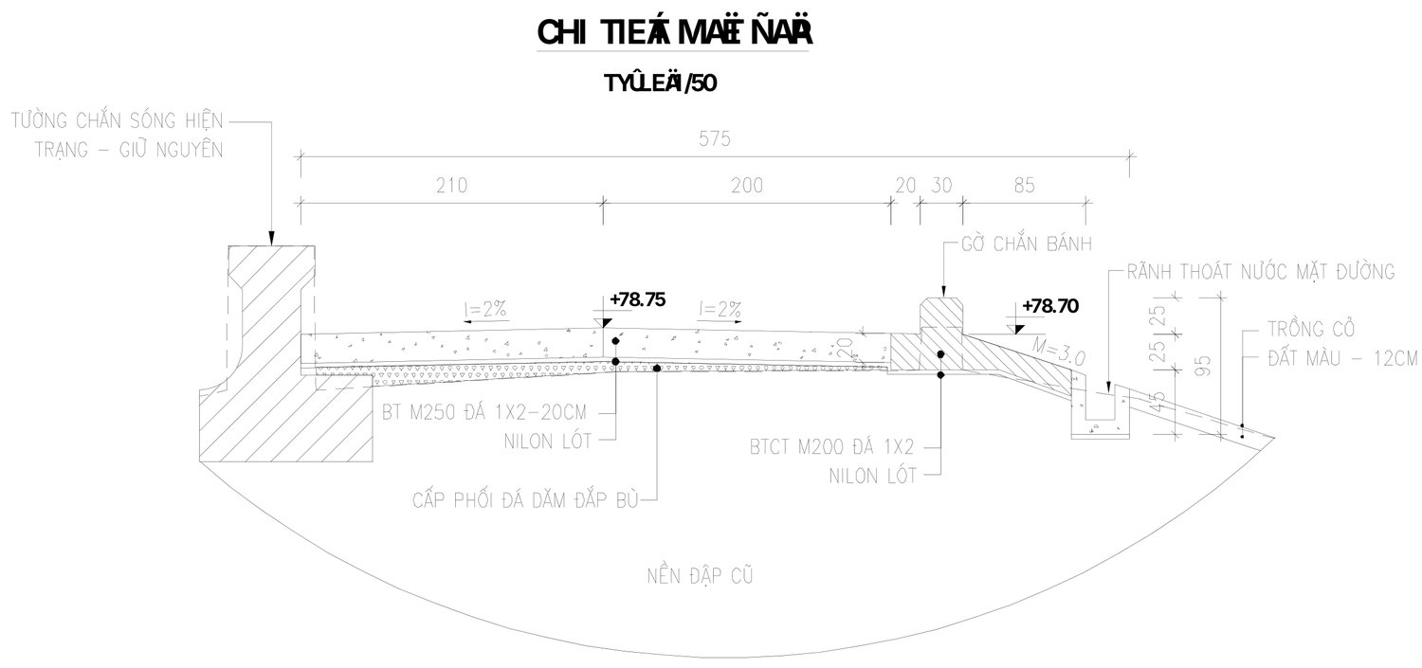
Hình 3.1 Cấu tạo sửa chữa mặt đập (nguồn: TKCS [2])

Mái hạ lưu
Mái hạ lưu không có lớp bảo vệ, bị xói thành rãnh và hố sâu do dòng chảy mặt khi mưa. Giải pháp gồm hai phần: (1) sửa chữa hư hỏng: phát quang, bóc bỏ cây bụi và lớp đất mặt tơi xốp; tại các hố xói đào mở rộng với mái m = 1,0 và đào sâu thêm 0,3 m dưới đáy hố, đắp lại bằng đất cùng loại thành từng lớp dày 25 cm, đầm cóc đạt K ≥ 0,95 để khôi phục hệ số mái thiết kế; (2) bảo vệ mái chống xói lâu dài. Hai phương án bảo vệ mái được so sánh trong Bảng 3.1.
Bảng 3.1 So sánh phương án bảo vệ mái hạ lưu
Tiêu chí | PA1 – Rãnh BT + trồng cỏ | PA2 – Neoweb + trồng cỏ
Cấu tạo | Hệ rãnh BT B15 (M200) (rãnh dọc 40×40 cm @ 40 m, rãnh xiên 20×20 cm chia mái thành ô 4×4 m, rãnh ngang trên cơ, rãnh chân đập) kết hợp trồng cỏ trong các ô | Lưới ô ngăn hình mạng (neoweb) cải tiến neo vào mái, chèn đất trồng cỏ; vẫn cần rãnh thu nước dọc
Hiệu quả chống xói | Cắt ngắn đường chảy tràn trên mái xuống ≤ 4 m, thu nước mặt về rãnh – hiệu quả cao | Tốt khi cỏ phát triển; giai đoạn đầu dễ xói dưới ô
Thi công | Đơn giản, thủ công kết hợp cơ giới, vật liệu sẵn có | Cần vật liệu chuyên dụng, kỹ thuật neo và căng lưới
Duy tu, bảo dưỡng | Dễ kiểm tra, sửa chữa cục bộ; dễ quan sát dòng thấm trên mái | Khó phát hiện hư hỏng dưới lớp lưới và cỏ
Chi phí | Thấp hơn: 14,38 tỷ đồng [3] | Cao hơn 11%: 15,96 tỷ đồng [3]
Kết luận | Chọn | Không chọn

Phương án 1 được chọn, phù hợp với đề xuất của tư vấn [2]. Bố trí hệ thống rãnh trên mặt bằng thể hiện trên Hình 3.2; tính toán kiểm tra khả năng thoát nước và hiệu quả chống xói trình bày ở Chương 5.
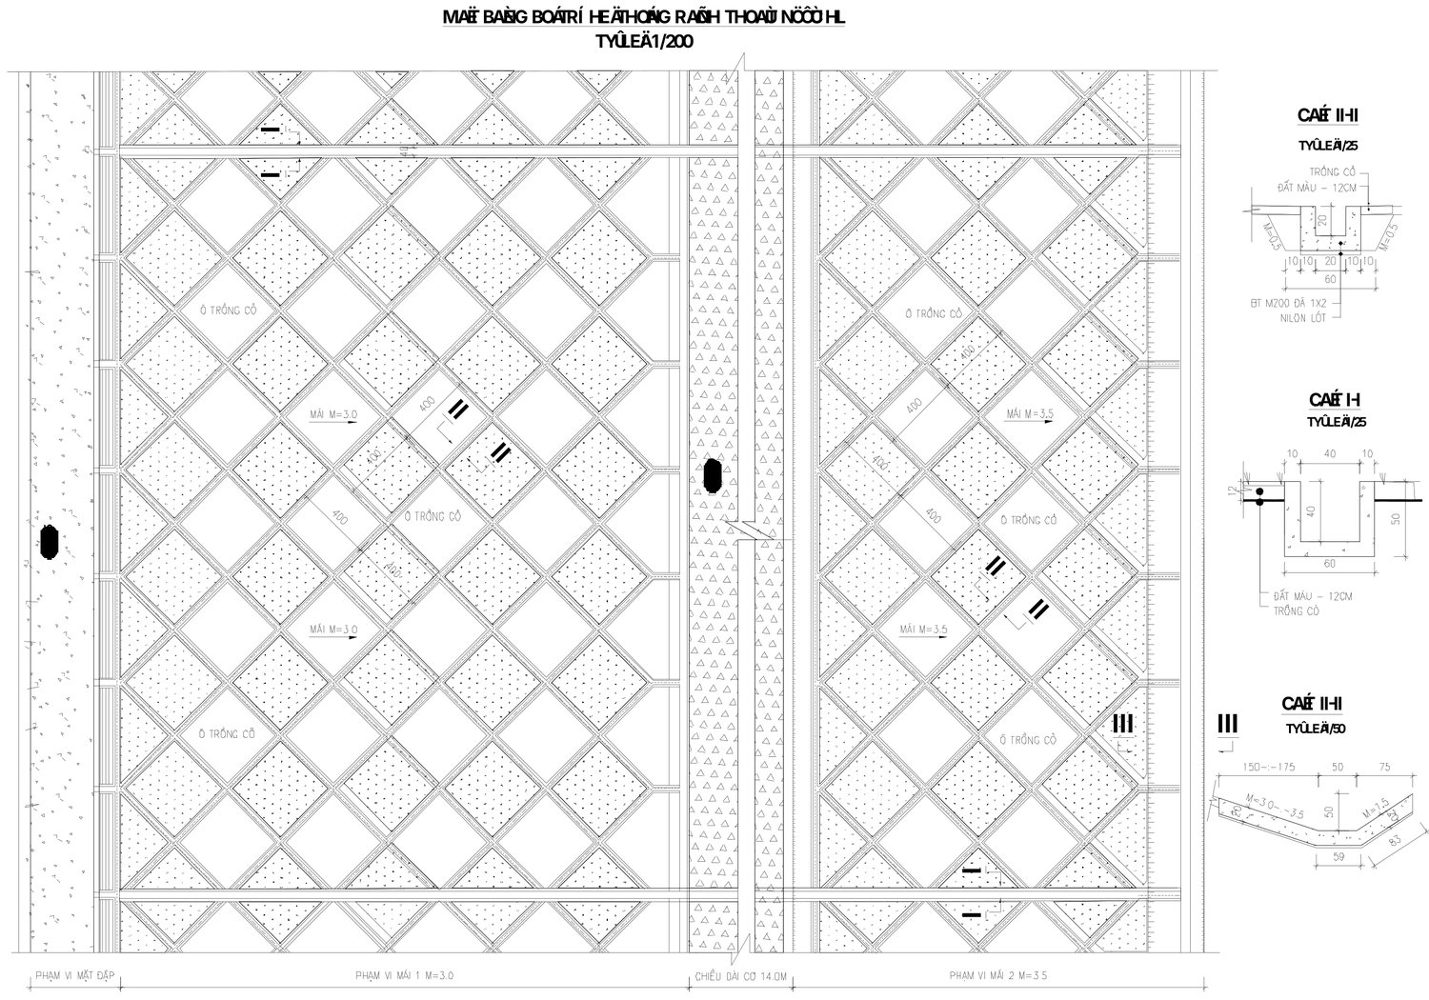
Hình 3.2 Mặt bằng bố trí hệ thống rãnh thoát nước mái hạ lưu (nguồn: TKCS [2])

Mái thượng lưu, vai đập và thiết bị thoát nước
- Mái thượng lưu đá xây chia ô còn tốt: giữ nguyên, chỉ trát lại các mạch vữa hư hỏng cục bộ;
- Hai hố sụt tại vai trái: đào kiểm tra đến hết phạm vi đất rời, đắp lại bằng đất sét pha đầm chặt K ≥ 0,97; nếu phát hiện hang rỗng phát triển sâu thì khoan phụt vữa sét – xi măng lấp đầy trước khi đắp;
- Lăng trụ thoát nước: dọn sạch đất lấp mặt lăng trụ, khơi thông chân lăng trụ, làm rãnh tiêu nước chân đập để thoát nước thấm và nước mưa.

Giải pháp cho công trình tháo lũ

Tràn xả lũ chính
Kết quả Chương 2 cho thấy khả năng tháo của hai tràn hiện trạng đủ để mực nước lũ kiểm tra không vượt cao trình đỉnh đập sau sửa chữa; vì vậy không mở rộng tràn chính. Các nội dung sửa chữa: nạo vét kênh dẫn thượng lưu bị bồi lấp; xử lý mài mòn bề mặt đáy dốc bằng vữa xi măng – polime cường độ cao sau khi đục bỏ lớp bê tông yếu và làm nhám bề mặt; vệ sinh, thay vật liệu chèn khe co giãn; thông các lỗ thoát nước dưới bản đáy; khoan neo thép ngưỡng tràn vào nền đá để ổn định trượt của ngưỡng không phụ thuộc lực dính (mục 4.5.3; số lượng điều chỉnh theo hồ sơ hoàn công). Kiểm tra thủy lực và ổn định ngưỡng tràn trình bày ở Chương 4.

Tràn sự cố – xử lý thấm mang tràn
Hai phương án xử lý chống thấm mang trái tràn sự cố được xem xét [2], [3]:
- PA1 – Tạo màng chống thấm bằng khoan phụt vữa xi măng – sét qua lớp đất đắp, lớp 5, lớp I và cắm vào lớp II: thi công đơn giản, hồ vẫn vận hành bình thường trong thời gian thi công, dễ kiểm soát chất lượng bằng khoan kiểm tra, giá thành thấp;
- PA2 – Đào bỏ phần đất xấu ở mang tràn và đắp lại bằng cơ giới: phải hạ mực nước hồ xuống dưới +70,0 m, khối lượng đào đắp lớn, mặt bằng chật hẹp, đe dọa an toàn các công trình lân cận (nhà tháp van tràn sự cố, nhà quản lý, tường cánh tràn).
Phương án 1 được chọn. Về công nghệ, phương pháp phụt truyền thống phân đoạn từ trên xuống (một nút) được ưu tiên so với phương pháp phụt hai nút (manchette) vì đã có tiêu chuẩn hướng dẫn, thiết bị phổ biến và phù hợp chiều sâu xử lý nhỏ (7,0 ÷ 11,7 m). Thông số màng theo TKCS: chiều dài xử lý 50 m (cọc C23 ÷ C22 + 13,97 m), 3 hàng hố, khoảng cách hàng 1,5 m, khoảng cách hố 3,0 m; đỉnh màng +77,00 m, đáy màng bằng cao trình chân khay hiện trạng +67,0 ÷ +70,0 m; hệ số thấm thiết kế của màng K ≤ 1·10⁻⁵ cm/s. Hiệu quả và tính hợp lý của các thông số này được phân tích chi tiết trong chuyên đề (Chương 8), trong đó đề xuất hợp lý hóa: giữ 3 hàng ở đoạn 15 m sát tràn, đoạn còn lại 2 hàng kề nhau A, B và xác định đáy màng theo TCVN 8216:2018 mục 9.2.2.9 trên cơ sở thí nghiệm ép nước. Ngoài ra, bóc bỏ và lát lại các tấm BTCT mái bị gãy, xử lý hố sụt sau tường cánh hạ lưu.

Giải pháp cho cống lấy nước
Kết cấu cống còn tốt nên giữ nguyên. Thay thế hai máy đóng mở đã hư hỏng bằng máy vít VĐ20 (trục vít D85 dài 6,0 m, động cơ 4,5 kW, 380 V/3 pha/50 Hz, kèm tủ điện điều khiển và công tắc hành trình) [2]. Đồ án bổ sung các yêu cầu sau xuất phát từ kết quả kiểm tra lực đóng mở ở Chương 6: thay gioăng kín nước và tấm trượt của cửa van bằng vật liệu có hệ số ma sát thấp (f ≤ 0,3); bổ sung giá đỡ trung gian cho trục vít để giảm chiều dài tự do; kiểm tra tình trạng bên trong thân cống bằng camera (robot) khi đóng cửa van trong thời gian ngừng cấp nước. Trong cùng đợt kiểm tra, đo cao độ đáy cống tại cửa vào và cửa ra để xác định độ dốc đáy (hồ sơ ghi 3% hoặc 3‰ – ảnh hưởng đến khả năng tháo không áp, mục 6.3.2).

Hệ thống quan trắc, giám sát và công trình phụ trợ
- Quan trắc thấm: thay thế 14 hố đo thủ công trên 5 tuyến T1, T3, T5, T7, T9 bằng giếng quan trắc tự động tích hợp vào hệ thống SCADA; quan trắc chuyển vị: sử dụng lại 2 mốc cơ sở, làm mới 9 mốc lún (5 mốc trên đỉnh, 4 mốc trên cơ);
- Hệ thống giám sát SCADA: 1 trạm đo mưa lưu vực, 1 trạm đo mưa kết hợp đo mực nước hồ, 2 camera giám sát, thước đo mực nước, trạm trung tâm tại nhà quản lý, phần mềm giám sát – dự báo lũ – hỗ trợ điều hành hồ theo thời gian thực;
- Đường quản lý: nâng cấp, bê tông hóa toàn tuyến dài 3.350 m, nền rộng 5,0 m, mặt đường BT B20 (M250) rộng 4,0 m dày 20 cm lót nilon [2].

Tổng hợp giải pháp được chọn
Các giải pháp sửa chữa, nâng cấp được lựa chọn cho từng hạng mục được tổng hợp trong Bảng 3.2.
Bảng 3.2 Tổng hợp giải pháp sửa chữa, nâng cấp được lựa chọn
Hạng mục | Giải pháp
Đập đất | Đắp bù, gia cố mặt đập BT B20 (M250) dày 20 cm, đỉnh +78,85 m; gờ chắn bánh; điện chiếu sáng; sửa hố xói, hệ rãnh BT và trồng cỏ mái hạ lưu; xử lý hố sụt vai trái; khơi thông lăng trụ thoát nước
Tràn chính | Giữ nguyên quy mô; sửa chữa bề mặt đáy dốc, khe co giãn; nạo vét kênh dẫn; khoan neo ngưỡng D25 vào đá lớp II (điều chỉnh theo hồ sơ hoàn công)
Tràn sự cố | Màng khoan phụt vữa xi măng – sét chống thấm mang trái (L = 50 m, 3 hàng theo TKCS; đề xuất hợp lý hóa: 3 hàng đoạn 15 m sát tràn + 2 hàng A, B – Chương 8); lát lại tấm BT mái
Cống lấy nước | Thay 2 máy đóng mở VĐ20; thay gioăng, tấm trượt; bổ sung giá đỡ trục vít; kiểm tra thân cống bằng camera, đo cao độ đáy cống
Quan trắc, SCADA | 14 giếng quan trắc thấm tự động, 9 mốc lún, trạm đo mưa, đo mực nước, camera, trạm trung tâm
Đường quản lý | Bê tông hóa 3,35 km, mặt BT B20 (M250) rộng 4 m

THIẾT KẾ SỬA CHỮA, NÂNG CẤP TRÀN XẢ LŨ

Tính toán điều tiết lũ thiết kế
Theo giải pháp chọn ở Chương 3, quy mô tràn chính và tràn sự cố được giữ nguyên nên kết quả điều tiết lũ ở mục 2.3 chính là kết quả điều tiết lũ thiết kế. Các trị số dùng để thiết kế các hạng mục được tổng hợp trong Bảng 4.1.
Bảng 4.1 Các trị số thiết kế của công trình tháo lũ (lũ BCNCKT)
Trường hợp | Q_{max} đến (m³/s) | Z_{max} (m) | H tràn chính (m) | q tràn chính (m³/s) | H tràn sự cố (m) | q tràn sự cố (m³/s) | q tổng (m³/s)
Lũ thiết kế P = 1% | 914 | +77,63 | 2,93 | 191,0 | 6,63 | 138,6 | 329,6
Lũ kiểm tra P = 0,2% | 1.239 | +78,54 | 3,84 | 274,1 | 7,54 | 162,7 | 436,8
P = 1%, kẹt van TSC | 914 | +78,21 | 3,51 | 243,2 | – | 0 | 243,2
P = 0,2%, kẹt van TSC | 1.239 | +79,14 | 4,44 | 331,7 | – | 0 | 331,7

Các tình huống lũ được phân loại trong Bảng 4.2. Khi cửa van tràn sự cố bị kẹt trong lũ kiểm tra (sự cố chồng sự cố), mực nước hồ vượt đỉnh đập sau sửa chữa nhưng còn thấp hơn đỉnh tường; tường chắn sóng khi đó làm việc như tường chắn nước nhưng chưa được kiểm tra chịu lực, chống thấm cho trạng thái này nên không được coi là điều kiện bảo đảm an toàn. QTVH cần quy định kiểm tra, chạy thử cửa van và nguồn điện dự phòng trước mùa lũ hằng năm, có phương án mở cửa van bằng tay khi mất điện.
Bảng 4.2 Phân loại các tình huống lũ và yêu cầu đối với đỉnh đập, tường chắn sóng
Tình huống | Z_{max} (m) | So với đỉnh đập +78,85 | So với đỉnh tường +79,40 | Phân loại | Yêu cầu, biện pháp
Lũ thiết kế P = 1%, vận hành đúng QTVH | +77,63 | thấp hơn 1,22 m | thấp hơn 1,77 m | Tổ hợp cơ bản (thiết kế) | Z₂ = +78,97 ≤ đỉnh tường: đạt
Lũ kiểm tra P = 0,2%, vận hành đúng QTVH | +78,54 | thấp hơn 0,31 m | thấp hơn 0,86 m | Tổ hợp đặc biệt (kiểm tra) | Đỉnh đập ≥ MNLKT + 0,3 m: đạt
P = 1% + kẹt van tràn sự cố | +78,21 | thấp hơn 0,64 m | thấp hơn 1,19 m | Kiểm tra sự cố thiết bị | Đạt, không cần tường giữ nước
P = 0,2% + kẹt van (BCNCKT / QTVH) | +79,14 / +79,18 | cao hơn 0,29 / 0,33 m | thấp hơn 0,26 / 0,22 m | Sự cố chồng sự cố – đánh giá rủi ro | Không coi tường là kết cấu giữ nước; phòng ngừa bằng vận hành, nguồn điện dự phòng
P = 0,1% + kẹt van (QTVH) | +79,59 | cao hơn 0,74 m | cao hơn 0,19 m | Vượt tần suất kiểm tra – kịch bản khẩn cấp | Phương án ứng phó, bản đồ ngập lụt hạ du

Tính toán thủy lực tràn chính

Khả năng tháo qua ngưỡng
Khả năng tháo của tràn chính theo cột nước, tính theo công thức (2-3) và (2-4), cho trong Bảng 4.3.
Bảng 4.3 Khả năng tháo của tràn chính theo cột nước (m = 0,45; n = 9; b = 2,4 m)
H₀ (m) | ε | ε·m | Q (m³/s) | q = Q/Σb (m³/s/m)
1,00 | 0,960 | 0,432 | 41,3 | 1,91
2,00 | 0,920 | 0,414 | 112,1 | 5,19
2,50 | 0,900 | 0,405 | 153,2 | 7,09
3,00 | 0,881 | 0,396 | 197,0 | 9,12
3,50 | 0,861 | 0,387 | 242,6 | 11,23
3,84 | 0,847 | 0,381 | 274,4 | 12,71
4,00 | 0,841 | 0,378 | 289,6 | 13,41

Nối tiếp sau ngưỡng – độ sâu co hẹp
Độ sâu co hẹp ở chân ngưỡng (đầu dốc nước) được xác định từ phương trình năng lượng [24], [16]:
$Q = φ·B_{d}·h_{c}·\sqrt{2g·(E_{0} − h_{c})} ; E_{0} = P + H_{0}$ (4-1)
Trong đó: φ = 0,95 – hệ số lưu tốc; B_{d} = 31 m – bề rộng đầu dốc; P = 1,40 m – chiều cao ngưỡng so với đáy dốc. Lấy nghiệm h_{c} nhỏ (dòng xiết).
Kết quả: với lũ thiết kế h_{c} = 0,777 m (h_{k} trên bề rộng 31 m là 1,570 m); với lũ kiểm tra h_{c} = 1,023 m. Dòng chảy ở đầu dốc là dòng xiết (Fr = 2,73 ÷ 2,87).

Đường mặt nước trên dốc nước
Dốc nước dài 60 m, độ dốc i = 0,08, mặt cắt chữ nhật thu hẹp từ 31 m xuống 18 m trên 20 m đầu, sau đó giữ 18 m; hệ số nhám bê tông n = 0,015. Đường mặt nước được tính bằng phương pháp cộng trực tiếp từ đầu dốc xuống [25], [24]; với đoạn có bề rộng thay đổi, chọn trước ΔL = 2,5 m và thử dần độ sâu cuối đoạn thỏa mãn:
$E_{1} + i·ΔL = E_{2} + J̄·ΔL ; E = h + \frac{α·v^{2}}{2g} ; J = \frac{v^{2}·n^{2}}{R^{4/3}}$ (4-2)
Chiều sâu dòng chảy có kể hàm khí theo công thức kinh nghiệm:
$h_{hk} = h·(1 + \frac{v}{100})$ (4-3)
với v tính bằng m/s.
Bảng 4.4 Kết quả tính đường mặt nước trên dốc tràn chính
x (m) | B (m) | h (m) P=1% | v (m/s) P=1% | h_{hk} (m) P=1% | h (m) P=0,2% | v (m/s) P=0,2% | h_{hk} (m) P=0,2% | Tường bên (m) | Độ vượt cao (m)
0,0 | 31,00 | 0,777 | 7,93 | 0,838 | 1,023 | 8,64 | 1,112 | 5,20 | 4,09
5,0 | 27,75 | 0,838 | 8,22 | 0,907 | 1,111 | 8,89 | 1,209 | 3,93 | 2,72
10,0 | 24,50 | 0,920 | 8,47 | 0,998 | 1,228 | 9,11 | 1,340 | 2,50 | 1,16
15,0 | 21,25 | 1,035 | 8,69 | 1,125 | 1,390 | 9,28 | 1,519 | 2,50 | 0,98
20,0 | 18,00 | 1,198 | 8,85 | 1,305 | 1,623 | 9,38 | 1,775 | 2,50 | 0,73
25,0 | 18,00 | 1,147 | 9,25 | 1,254 | 1,555 | 9,79 | 1,707 | 2,50 | 0,79
30,0 | 18,00 | 1,105 | 9,60 | 1,211 | 1,498 | 10,16 | 1,650 | 2,50 | 0,85
35,0 | 18,00 | 1,069 | 9,93 | 1,175 | 1,449 | 10,51 | 1,602 | 2,50 | 0,90
40,0 | 18,00 | 1,037 | 10,23 | 1,143 | 1,407 | 10,82 | 1,559 | 2,50 | 0,94
45,0 | 18,00 | 1,010 | 10,51 | 1,116 | 1,369 | 11,12 | 1,522 | 2,50 | 0,98
50,0 | 18,00 | 0,986 | 10,76 | 1,092 | 1,336 | 11,40 | 1,488 | 2,50 | 1,01
55,0 | 18,00 | 0,965 | 11,00 | 1,071 | 1,306 | 11,66 | 1,458 | 2,50 | 1,04
60,0 | 18,00 | 0,946 | 11,22 | 1,052 | 1,279 | 11,90 | 1,432 | 2,50 | 1,07
Chiều cao tường bên hiện trạng theo [26]; các mặt cắt sau x = 40 m giả thiết bằng 2,5 m. Độ vượt cao tính với lũ kiểm tra.
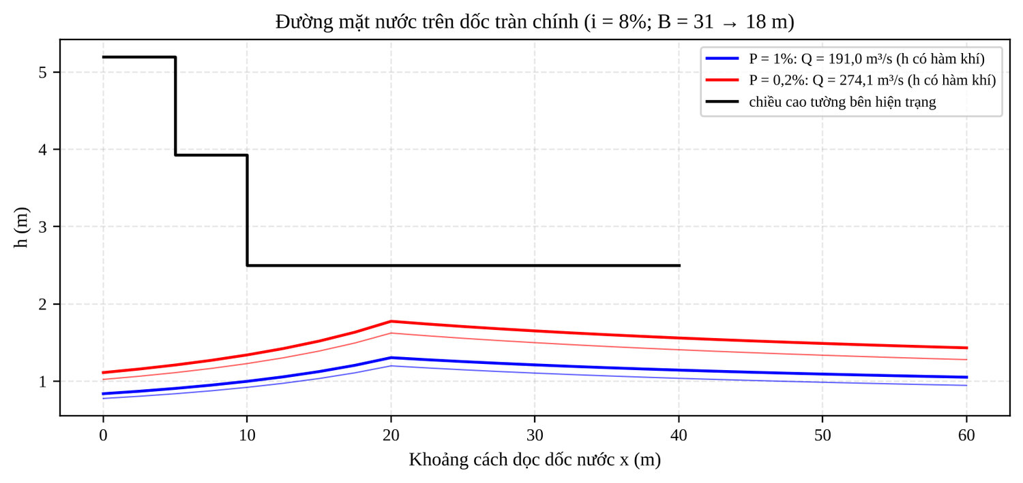
Hình 4.1 Đường mặt nước trên dốc tràn chính và chiều cao tường bên hiện trạng
Kết quả tính đường mặt nước cho trong Bảng 4.4 và Hình 4.1. Độ sâu lớn nhất có kể hàm khí xuất hiện ở cuối đoạn thu hẹp (x = 20 m): 1,30 m với lũ thiết kế và 1,77 m với lũ kiểm tra; độ vượt cao nhỏ nhất của tường bên với lũ kiểm tra là 0,73 m, lớn hơn yêu cầu tối thiểu 0,5 m. Như vậy tường bên dốc nước đủ chiều cao, không cần nâng cấp. Lưu tốc cuối dốc 11,2 ÷ 11,9 m/s; với lưu tốc này bề mặt bê tông đáy dốc chịu mài mòn và nguy cơ xâm thực tại các chỗ gồ ghề, khe nối – giải thích hiện tượng mài mòn nhẹ đáy dốc và là căn cứ cho yêu cầu xử lý bề mặt ở mục 4.4. Kết quả tính của tư vấn [26] cho độ vượt cao tường bên nhỏ hơn (0,16 m tại mặt cắt thứ ba với lũ kiểm tra) do dùng lưu lượng tràn chính 311 m³/s ứng với giả thiết tràn rộng 25 m.

Tiêu năng mũi phun
Chiều dài phóng xa của tia nước tính theo bài toán ném xiên, có hệ số giảm 0,9 do sức cản không khí và phân tán tia:
$L = 0,9·\frac{v^{2}}{g}·cosθ·[sinθ + \sqrt{\sin^{2}θ + \frac{2g·y_{0}}{v^{2}}}]$ (4-4)
Trong đó: v – lưu tốc tại mũi phun (m/s); θ = 25° – góc hắt của mũi phun (giả thiết); y₀ – độ cao tâm tia so với mặt nước hạ lưu, lấy a + h·cosθ/2 với a = 2,0 m (giả thiết).
Kết quả: L = 12,2 m (P = 1%, v = 11,2 m/s, q = 10,6 m³/s/m) và L = 13,6 m (P = 0,2%). Chiều sâu hố xói ước tính theo Veronese [27] t = 1,9·Z^{0,225}·q^{0,54} cho 11,3 ÷ 14,0 m dưới mặt nước hạ lưu; công thức này được thiết lập cho nền rời nên cho giá trị lớn so với nền đá lớp II, chỉ dùng tham khảo. Thực tế sau hơn 20 năm vận hành, hố xói và kênh xả hạ lưu vẫn nằm trong phạm vi thiết kế, không ảnh hưởng đến chân mũi phun; vì vậy không sửa chữa hạng mục tiêu năng, chỉ yêu cầu quan trắc địa hình hố xói sau mỗi trận lũ lớn.

Tính toán thủy lực tràn sự cố
Tràn sự cố rộng 5 m, ngưỡng +71,00 m, không có bậc hạ sau ngưỡng (P = 0), dốc nước dài 32 m với i = 0,08 > i_{k}: mặt cắt đầu dốc là mặt cắt khống chế, độ sâu đầu dốc bằng độ sâu phân giới h_{k} và đường mặt nước trên dốc là đường nước hạ b_{II} bắt đầu từ h_{k} [24]. Phương trình (4-1) – dùng cho ngưỡng có bậc hạ phía sau – không dùng để tìm độ sâu đầu dốc ở đây: với P = 1% (E₀ = H₀ = 6,63 m, φ = 0,95) lưu lượng lớn nhất theo (4-1) chỉ là 138,25 m³/s, xấp xỉ Q = 138,6 m³/s (hệ số εm = 0,367 so với giá trị lớn nhất 0,366 ứng với φ = 0,95), tức dòng chảy ở đầu dốc ở trạng thái phân giới. Lấy độ sâu đầu dốc h = h_{k} = 4,28 m (P = 1%, Q = 138,6 m³/s) và 4,76 m (P = 0,2%, Q = 162,7 m³/s); đường mặt nước tính theo (4-2) bắt đầu từ 0,99h_{k}. Trên dốc dòng chảy tăng tốc, cuối dốc h = 2,56 ÷ 2,91 m, v = 10,8 ÷ 11,2 m/s. Chiều cao tường bên yêu cầu (h_{hk} + 0,5 m) giảm từ khoảng 5,5 m ở đầu dốc (lũ kiểm tra; 5,0 m với lũ thiết kế) xuống 3,7 m ở cuối dốc. Hồ sơ hiện có không ghi chiều cao tường bên dốc nước tràn sự cố; kết cấu dốc còn tốt và đã làm việc qua các mùa lũ nên đồ án không thay đổi kết cấu dốc nước tràn sự cố, nhưng cần đối chiếu chiều cao tường thực tế (hồ sơ hoàn công, đo đạc) với yêu cầu trên.

Cấu tạo chi tiết sửa chữa
- Nạo vét kênh dẫn thượng lưu tràn chính: nạo vét lớp bồi lắng đến cao trình đáy kênh thiết kế (thấp hơn ngưỡng tối thiểu 0,7 m – cao trình sân thượng lưu +74,00 m), bảo đảm điều kiện chảy tới ngưỡng như giả thiết tính toán;
- Đáy dốc nước: đục bỏ lớp bê tông bề mặt bị mài mòn (dày 2 ÷ 3 cm) đến lớp bê tông chắc, làm sạch bằng phun nước áp lực, quét lớp kết dính và trát vữa xi măng – polime cường độ ≥ 40 MPa, mác chống thấm ≥ W8 (TCVN 4116:2023 mục 5.1.9: vùng có yêu cầu chống mài mòn, xâm thực dùng vật liệu tối thiểu B25, W8), hoàn thiện phẳng nhẵn (gồ ghề cục bộ ≤ 3 mm) để hạn chế xâm thực ở lưu tốc trên 10 m/s;
- Khe co giãn: cạo bỏ vật liệu chèn cũ, chèn lại bằng ma tít đàn hồi; kiểm tra, thông các lỗ thoát nước dưới bản đáy;
- Tràn sự cố: bóc bỏ và lát lại các tấm BTCT mái bị gãy ở mang trái hạ lưu, xử lý hố sụt sau tường cánh sau khi đã hoàn thành khoan phụt chống thấm (Chương 8).

Kiểm tra ổn định ngưỡng tràn chính

Sơ đồ và tải trọng
Ngưỡng tràn chính có mặt cắt hình thang bạt góc: chiều cao so với sân thượng lưu P₁ = 0,7 m, so với đáy dốc P = 1,4 m, đỉnh rộng δ = 0,5 m, mái thượng lưu 1:3,0, mái hạ lưu 1:1,75 [3]. Ngưỡng đặt trên nền đá lớp II. Do hồ sơ không có bản vẽ kết cấu, đồ án giả thiết khối ngưỡng liền với bản đáy dày 1,0 m (đáy khối tại +72,30 m), tính cho dải rộng 1 m, bỏ qua trọng lượng trụ pin và cầu (thiên an toàn). Các lực tác dụng: trọng lượng bê tông (γ_{b} = 24 kN/m³); áp lực nước thượng lưu trên mặt đứng và mặt nghiêng; trọng lượng nước trên mái và đỉnh ngưỡng; áp lực đẩy ngược phân bố tuyến tính từ γ_{w}·(Z_{hồ} − Z_{đáy}) ở gót đến γ_{w}·(Z_{dốc} + h − Z_{đáy}) ở mũi, trong đó h – chiều sâu nước trên đáy dốc tại chân ngưỡng: h = 0 khi hồ ở MNDBT, lấy tròn lên 1,0 m (MNLTK) và 1,2 m (MNLKT) – lớn hơn độ sâu đầu dốc kể cả hàm khí ở mục 4.2.2, 4.2.3; không kể hiệu quả của màng chống thấm, sân phủ (thiên an toàn).
Điều kiện ổn định trượt phẳng theo QCVN 04-05:2022 [6] và TCVN 4253:2012 [28]:
$K = \frac{f·ΣV + c·B}{ΣH} ≥ [K] = \frac{K_{n}·n_{c}}{m}$ (4-5)
Trong đó: ΣV, ΣH – tổng lực đứng (đã trừ đẩy ngược) và tổng lực ngang (kN/m); B = 5,05 m – chiều rộng đáy; f = 0,60 – hệ số ma sát bê tông với đá phong hóa vừa; c – lực dính đơn vị trên mặt tiếp xúc; K_{n} = 1,15; n_{c} = 1,0 (cơ bản) hoặc 0,9 (đặc biệt); m = 1,0 → [K] = 1,15 (MNLTK) và 1,035 (MNLKT).

Kết quả kiểm tra
Bảng 4.5 Kết quả kiểm tra ổn định ngưỡng tràn chính (dải rộng 1 m)
Mực nước | c (kPa) | G (kN) | W_{nước} (kN) | U (kN) | ΣV (kN) | ΣH (kN) | K_{trượt} | [K] | K_{lật} | σ gót / mũi (kPa)
MNDBT (+74,70) | 0 | 232,1 | 7,2 | 84,2 | 155,1 | 28,3 | 3,29 | 1,150 | 2,48 | 30,6 / 30,8
MNDBT (+74,70) | 50 | 232,1 | 7,2 | 84,2 | 155,1 | 28,3 | 12,23 | 1,150 | 2,48 | 30,6 / 30,8
MNLTK (+77,63) | 0 | 232,1 | 81,9 | 181,6 | 132,5 | 97,2 | 0,82 | 1,150 | 1,48 | 18,7 / 33,8
MNLTK (+77,63) | 50 | 232,1 | 81,9 | 181,6 | 132,5 | 97,2 | 3,41 | 1,150 | 1,48 | 18,7 / 33,8
MNLKT (+78,54) | 0 | 232,1 | 105,2 | 209,1 | 128,2 | 118,7 | 0,65 | 1,035 | 1,38 | 15,0 / 35,7
MNLKT (+78,54) | 50 | 232,1 | 105,2 | 209,1 | 128,2 | 118,7 | 2,78 | 1,035 | 1,38 | 15,0 / 35,7

Nhận xét (Bảng 4.5): khi bỏ qua hoàn toàn lực dính (c = 0) và kể toàn bộ áp lực đẩy ngược, hệ số ổn định trượt khi tháo lũ chỉ đạt 0,82 (MNLTK) và 0,65 (MNLKT) – nhỏ hơn [K]. Nguyên nhân là ngưỡng thấp, trọng lượng bản thân nhỏ trong khi áp lực đẩy ngược lớn. Tuy nhiên ngưỡng được đổ liền khối với bản đáy và bám dính vào nền đá; chỉ cần lực dính trên mặt tiếp xúc c ≥ 6,4 kPa (MNLTK) và c ≥ 9,1 kPa (MNLKT) là thỏa mãn – rất nhỏ so với cường độ bám dính bê tông – đá phong hóa vừa. Với c = 50 kPa hệ số ổn định đạt 2,78 ÷ 3,41. Ứng suất đáy đều là ứng suất nén (σ_{min} > 0) và rất nhỏ so với sức chịu tải của nền đá; hệ số ổn định lật K_{lật} = 1,38 ÷ 1,48 > 1. Kết luận: ngưỡng tràn chính chỉ bảo đảm ổn định trượt khi có lực dính c ≥ 9,1 kPa trên mặt tiếp xúc với nền đá – điều kiện phù hợp với thực tế công trình làm việc bình thường hơn 20 năm nhưng chưa được kiểm chứng bằng hồ sơ hoàn công hay khoan lấy lõi. Để ổn định không phụ thuộc vào lực dính, đồ án đưa neo thép ngưỡng vào nền đá thành hạng mục thiết kế (mục 4.5.3); khi có hồ sơ hoàn công cần kiểm tra lại kích thước bản đáy, chân khay và thép neo hiện có để điều chỉnh số lượng neo.

Kiểm tra ổn định khi có neo ngưỡng vào nền
Neo thép CB400-V đường kính 25 mm bố trí 2 hàng song song tim tràn trong phạm vi bản đáy ngưỡng, khoảng cách 1,5 m theo mỗi hàng (n = 1,33 thanh/m dài ngưỡng); lỗ khoan D76 xuyên qua khối ngưỡng, ngàm 2,0 m vào đá lớp II, bơm vữa xi măng không co ngót kín toàn bộ lỗ – thanh neo được ngàm cả trong bê tông ngưỡng và trong đá. Đây là neo thụ động (không căng trước): lực kéo trong thanh chỉ xuất hiện khi mặt tiếp xúc bê tông – đá bắt đầu chuyển vị; do mặt tiếp xúc nhám, chuyển vị trượt kéo theo chuyển vị tách, thanh neo bị kéo và tạo lực ép bổ sung lên mặt trượt (cơ chế ma sát – cắt). Cơ chế này là cơ sở của mô hình chịu cắt tại mặt tiếp giáp có cốt thép xuyên qua trong EN 1992-1-1, mục 6.2.5 [29], với điều kiện mặt tiếp xúc nhám và thanh được neo đủ ở cả hai phía mặt trượt; khả năng chịu cắt chốt của thanh được bỏ qua – thiên an toàn. Khi bỏ qua hoàn toàn lực dính (c = 0), điều kiện ổn định:
$K_{neo} = \frac{f·(ΣV + n·N_{tt})}{ΣH} ≥ [K]$ (4-6)
Trong đó: n = 1,33 thanh/m; f = 0,60 – hệ số ma sát bê tông – đá như trường hợp không neo; ΣV, ΣH như Bảng 4.5; N_{tt} – khả năng chịu kéo thiết kế của một neo, lấy giá trị nhỏ nhất của ba điều kiện: thép chảy dẻo, bám dính vữa – đá và bám dính thép – vữa trên đoạn ngàm:
$N_{tt} = min(A_{s}·R_{s} ; N_{bd} ; N_{bs}) ; N_{bd} = π·D·L_{ng}·τ_{bd} ; N_{bs} = π·d·L_{ng}·τ_{bs}$ (4-7)
với A_{s} = 4,91 cm² (D25), R_{s} = 350 MPa – cường độ chịu kéo tính toán của thép CB400-V → A_{s}·R_{s} = 171,8 kN; D = 0,076 m – đường kính lỗ khoan; d = 0,025 m; L_{ng} = 2,0 m. Cường độ bám dính giới hạn vữa – đá theo [30]: đá cát kết phong hóa 0,7 ÷ 0,8 MPa, đá phiến sét mềm 0,2 ÷ 0,8 MPa; với đá cát bột kết phong hóa vừa lấy giới hạn 0,8 MPa và hệ số an toàn 2 → τ_{bd} = 0,40 MPa → N_{bd} = 191 kN. Bám dính thép gân – vữa xi măng lấy thận trọng τ_{bs} = 2,0 MPa → N_{bs} = 314 kN. Như vậy N_{tt} = min(171,8; 191; 314) = 171,8 kN (thép quyết định). Lực kéo cần trong mỗi thanh để hệ số ổn định đạt [K] và hệ số ổn định khi mọi neo làm việc đến N_{tt} cho trong Bảng 4.6.
Bảng 4.6 Kiểm tra ổn định trượt ngưỡng tràn chính khi có neo (c = 0, dải rộng 1 m)
Mực nước | ΣV (kN) | ΣH (kN) | K không neo | Lực chống trượt cần bổ sung (kN/m) | Lực kéo cần trong 1 thanh (kN) | K có neo | [K] | Đánh giá
MNLTK (+77,63) | 132,5 | 97,2 | 0,82 | 32,3 | 40,4 | 2,23 | 1,150 | Đạt
MNLKT (+78,54) | 128,2 | 118,7 | 0,65 | 45,9 | 57,4 | 1,81 | 1,035 | Đạt

Lực kéo cần trong mỗi thanh để đạt [K] chỉ 40 ÷ 57 kN, bằng 23 ÷ 33% N_{tt}, tương ứng ứng suất trong thép 82 ÷ 117 MPa và cường độ bám dính vữa – đá cần huy động 0,08 ÷ 0,12 MPa – nhỏ hơn cả cận dưới 0,2 MPa của đá yếu [30], nên kết luận không nhạy với giả thiết τ_{bd}. Với neo thụ động, lực kéo này huy động được khi mặt tiếp xúc mở chỉ khoảng 0,1 ÷ 0,2 mm (giãn dài đàn hồi của thanh trên chiều dài truyền lực ≈ 10d mỗi phía mặt trượt) – chuyển vị rất nhỏ, không ảnh hưởng làm việc của ngưỡng. Hệ số K có neo 2,23 / 1,81 trong Bảng 4.6 ứng với trạng thái giới hạn khi mọi neo đạt N_{tt}, dùng để đánh giá dự trữ. Giải pháp neo là đề xuất có điều kiện: trước khi thi công đại trà phải thí nghiệm kéo nhổ tối thiểu 3 neo đến 100 kN (≈ 1,7 lần lực kéo cần lớn nhất) để xác nhận bám dính và khoan lõi kiểm tra mặt tiếp xúc bê tông – đá; khi hồ sơ hoàn công cho thấy ngưỡng đã có thép neo hoặc chân khay ngàm vào đá thì có thể giảm số lượng hoặc bỏ hạng mục này. Khối lượng dự kiến: 36 thanh neo, khoảng 144 m khoan và 0,6 t thép (Bảng 7.1).

THIẾT KẾ SỬA CHỮA, NÂNG CẤP ĐẬP ĐẤT

Xác định kích thước cơ bản của đập

Cao trình đỉnh đập
Từ kết quả mục 2.4 và phương án chọn ở mục 3.2.1: theo TCVN 8216:2018 mục 10.1.5, độ vượt cao tính đến đỉnh tường chắn sóng: max(Z₁, Z₂, Z₃) = max(+77,15; +78,97; +78,74) = +78,97 m (gió Đông Bắc) < đỉnh tường +79,40 m; đỉnh đập (không kể tường) Z_{đ} ≥ MNLKT + 0,3 = +78,84 m. Chọn cao trình đỉnh đập sau sửa chữa +78,85 m – là cao trình tối thiểu sau lún của mặt bê tông tại mép thượng lưu (chân tường chắn sóng, nơi khối đắp tiếp xúc với nước nếu tường hư hỏng); mép hạ lưu tấm +78,76 m vẫn cao hơn MNLKT 0,22 m. Điều 11.4.4 TCVN 8216:2018 (dự phòng lún ≥ 0,5%H) viết cho đập đắp mới; với lớp đắp bù dày không quá 0,4 m trên thân đập đã lún ổn định hơn 25 năm, độ lún bổ sung ước tính chỉ khoảng 0,5 ÷ 1 cm (tải trọng tăng thêm ≈ 11 kPa trên dải rộng 5 m, ứng suất giảm dần theo chiều sâu nên ∫Δσ_{z}·dz ≈ 100 kPa·m trên chiều cao đập 24 m; với mô đun biến dạng của đất đắp đã cố kết E_{oed} ≈ 10 ÷ 20 MPa: s ≈ ∫Δσ_{z}·dz/E_{oed} ≈ 0,5 ÷ 1 cm), vì vậy đồ án quy định dự phòng lún 2 cm khi thi công: cao trình ghi trên bản vẽ là cao trình thiết kế sau lún (mép thượng lưu +78,85 m, mép hạ lưu tấm +78,76 m); cao độ hoàn thiện khi nghiệm thu (trước lún) không thấp hơn +78,87 m tại mép thượng lưu và +78,78 m tại mép hạ lưu tấm (đất đắp bù đến +78,62 m), dung sai chỉ cho phép dương; nghiệm thu bằng thủy chuẩn tại vị trí khống chế (mép thượng lưu, chân tường chắn sóng) và theo dõi bằng mốc lún mặt đập (mục 7.5). Đỉnh tường chắn sóng hiện trạng +79,40 m được giữ nguyên; sau sửa chữa tường còn nhô cao 0,55 m so với mặt đập (không quá 1,2 m theo mục 10.1.5).

Bề rộng đỉnh và mái đập
Bề rộng đỉnh đập giữ nguyên B = 5,0 m như thiết kế, đủ cho xe quản lý và xe thi công loại nhỏ lưu thông, bố trí được đèn chiếu sáng và gờ chắn bánh. Hệ số mái thượng lưu (3,0 và 3,5) và hạ lưu (3,0 và 3,5) giữ như thiết kế; các hố xói được đắp trả để khôi phục mái. Kiểm tra thấm và ổn định với mặt cắt sau sửa chữa ở mục 5.2 và 5.3. Mô hình tính thấm và ổn định sau sửa chữa lấy đỉnh +78,85 m (đã tính lại toàn bộ; so với mô hình đỉnh +78,75 m theo TKCS, hệ số ổn định mái hạ lưu giảm 0,01 ÷ 0,03 và lưu lượng thấm giảm không quá 1%).

Kết cấu mặt đập và thoát nước mặt đập
- Cào bóc lớp mặt đá dăm láng nhựa hư hỏng, san gạt, đầm lại nền; đắp bù đất sét pha (bãi vật liệu lớp 1) thành lớp dày ≤ 25 cm, đầm đạt K ≥ 0,97 đến cao trình thiết kế +78,60 m tại mép thượng lưu (khi thi công đắp đến +78,62 m – kể dự phòng lún 2 cm), mặt đất đắp dốc ngang 2% như mặt bê tông;
- Rải lớp cấp phối đá dăm đệm dày 5 cm, lu lèn chặt; trải nilon tái sinh chống mất nước xi măng; đổ bê tông B20 (M250) đá 1×2 dày 20 cm rộng 4,3 m, đỉnh +78,85 m tại mép thượng lưu (+78,76 m tại mép hạ lưu tấm), dốc ngang 2% về phía hạ lưu (TCVN 8216:2018, mục 10.2.3); cao độ nghiệm thu trước lún ≥ +78,87 m tại mép thượng lưu (dự phòng lún 2 cm); khe co giãn khoảng 5 m/khe chèn ma tít;
- Gờ chắn bánh xe BT B20 (M250) cao 0,25 m phía hạ lưu, chia đoạn 1,0 m cách nhau 0,30 m để nước mặt đập chảy vào rãnh ngang đỉnh mái hạ lưu (20 × 20 cm);
- Mốc quan trắc lún gắn vào mặt bê tông tại các tuyến quan trắc; 30 cột đèn chiếu sáng cao 9 m bố trí phía hạ lưu.

Tính thấm qua đập sau sửa chữa
Phương pháp, sơ đồ vật liệu và điều kiện biên như mục 2.5. Mặt cắt sau sửa chữa có đỉnh +78,85 m, các hố xói mái hạ lưu được đắp trả bằng đất đầm chặt (chỉ tiêu như ĐĐ-I). Kết quả cho các trường hợp tính toán trong Bảng 5.1; lưới thấm và đường bão hòa khi hồ ở MNLKT thể hiện trên Hình 5.1, các trường hợp MNDBT và MNLTK xem Hình PL9, Hình PL10 (Phụ lục 4).
Bảng 5.1 Kết quả tính thấm mặt cắt lòng sông sau sửa chữa
Trường hợp | q hiện trạng (m³/s/m) | q sau SC (m³/s/m) | J tiếp xúc ống khói TB / 95% | J cửa ra TB / 95% | J chân khay TB / 95% | Z bão hòa tại tim (m)
MNDBT +74,70 | 6,22·10⁻⁶ | 6,06·10⁻⁶ | 0,75 / 0,83 | 0,017 / 0,051 | 0,25 / 0,29 | 65,56
MNLTK +77,63 | 7,73·10⁻⁶ | 7,52·10⁻⁶ | 0,83 / 0,92 | 0,020 / 0,062 | 0,32 / 0,38 | 70,79
MNLKT +78,54 | 8,31·10⁻⁶ | 8,05·10⁻⁶ | 0,85 / 0,94 | 0,022 / 0,066 | 0,34 / 0,40 | 72,99
MNDBT, thoát nước bị tắc | 4,46·10⁻⁶ | 4,36·10⁻⁶ | 0,17 / 0,21 | 0,054 / 0,164 | 0,17 / 0,19 | 68,31

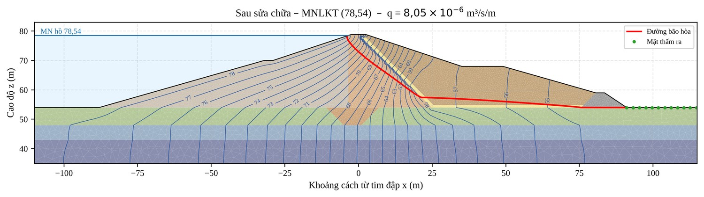
Hình 5.1 Lưới thấm và đường bão hòa sau sửa chữa – mực nước hồ MNLKT
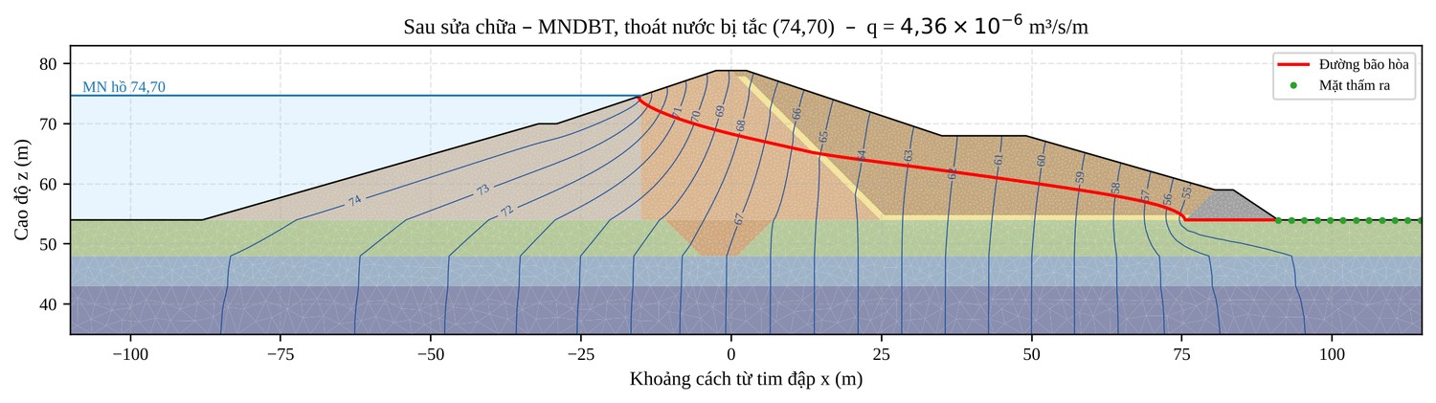
Hình 5.2 Lưới thấm và đường bão hòa khi thiết bị thoát nước bị tắc – MNDBT
So với hiện trạng, lưu lượng thấm giảm khoảng 2 ÷ 3% do mái hạ lưu được đắp trả; gradien thấm ở mọi bộ phận nhỏ hơn giá trị cho phép (tiếp xúc ống khói ≤ 0,94 < 2,0; cửa ra ≤ 0,16 < 0,85). Khi ống khói và đệm tiêu nước bị tắc, đường bão hòa dâng cao khoảng 3 ÷ 8 m trong khối hạ lưu và ra tới chân lăng trụ (Hình 5.2), làm giảm hệ số ổn định mái hạ lưu (TH4); điều này nhấn mạnh yêu cầu khơi thông, bảo vệ lăng trụ thoát nước và quan trắc đường bão hòa trong quá trình vận hành.
Kiểm tra độ tin cậy của lời giải (Bảng PL8): chia mịn lưới đến 4 lần (31.794 nút) làm lưu lượng thấm thay đổi không quá 0,2%, cao độ đường bão hòa tại tim không quá 0,15 m, gradien cục bộ tại vùng tiếp xúc ống khói hội tụ về khoảng 1,09 (< 2,0); thay tham số hàm thấm α = 0,5 ÷ 2 m⁻¹ làm lưu lượng thấm thay đổi −1,9 ÷ +3,5% và cao độ đường bão hòa tại tim thay đổi −1,2 ÷ +0,5 m – sai số này được kể đến khi đặt ngưỡng cảnh báo quan trắc (mục 7.5).

Kiểm tra ổn định mái đập sau sửa chữa
Các trường hợp tính toán, tổ hợp tải trọng và phương pháp như mục 2.5; bổ sung điều kiện thi công – sửa chữa (TCVN 8216:2018, mục 11.3.2 và Bảng 1): hồ ở MNDBT, tải trọng xe máy thi công trên toàn bề rộng đỉnh đập q = 20 kPa (lu rung 9 ÷ 16 T, ô tô vận chuyển), [K] = 1,24 (TH11, TH12). Kết quả trong Bảng 5.2.
Bảng 5.2 Kết quả kiểm tra ổn định mái đập sau sửa chữa (Bishop)
TH | Trường hợp tính toán | Mái | Tổ hợp | K hiện trạng | K sau SC | [K] | Đánh giá
TH1 | MNDBT, thấm ổn định | HL | CB | 1,667 | 1,647 | 1,30 | Đạt
TH2 | MNLTK, thấm ổn định | HL | CB | 1,647 | 1,629 | 1,30 | Đạt
TH3 | MNLKT, thấm ổn định | HL | ĐB | 1,637 | 1,621 | 1,17 | Đạt
TH4 | MNDBT, thiết bị thoát nước bị tắc | HL | ĐB | 1,519 | 1,497 | 1,17 | Đạt
TH5 | MNDBT + động đất | HL | ĐB | 1,364 | 1,349 | 1,17 | Đạt
TH6 | MNDBT + mưa kéo dài | HL | ĐB | 1,666 | 1,646 | 1,17 | Đạt
TH7 | MNDBT, thấm ổn định (mái TL) | TL | CB | 2,330 | 2,296 | 1,30 | Đạt
TH8 | Hạ MN từ MNDBT xuống MNC (đường bão hòa chưa kịp hạ) | TL | CB | 1,510 | 1,496 | 1,30 | Đạt
TH9 | Rút nhanh từ MNLTK xuống MNDBT | TL | ĐB | 2,100 | 2,066 | 1,17 | Đạt
TH10 | MNDBT + động đất (mái TL) | TL | ĐB | 1,757 | 1,733 | 1,17 | Đạt
TH11 | Thi công: MNDBT + tải thi công 20 kPa trên đỉnh | HL | TC | – | 1,634 | 1,24 | Đạt
TH12 | Thi công: MNDBT + tải thi công 20 kPa trên đỉnh | TL | TC | – | 2,261 | 1,24 | Đạt

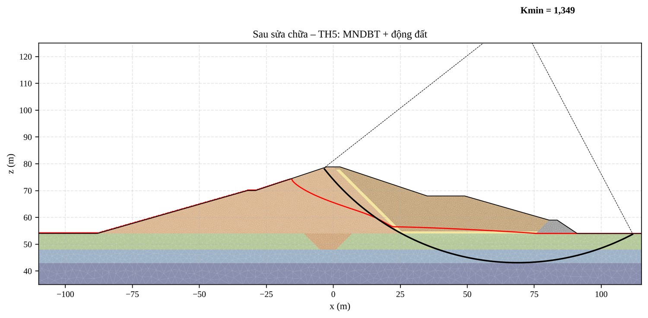
Hình 5.3 Cung trượt nguy hiểm mái hạ lưu sau sửa chữa – TH5 (MNDBT + động đất)
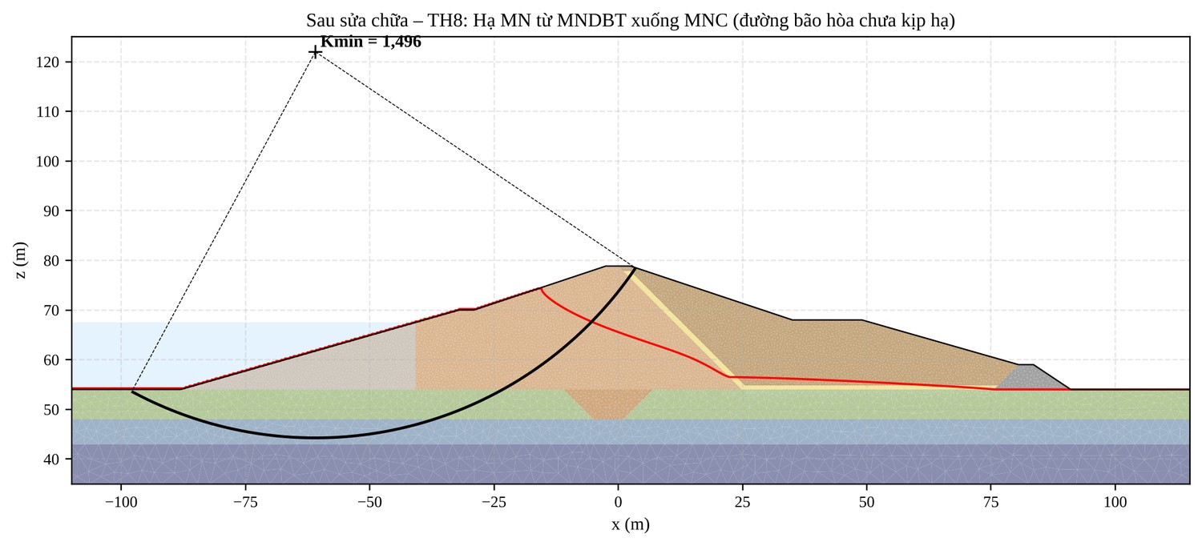
Hình 5.4 Cung trượt nguy hiểm mái thượng lưu sau sửa chữa – TH8 (hạ mực nước từ MNDBT xuống MNC)
Tất cả các trường hợp đều thỏa mãn; hệ số ổn định nhỏ nhất của mái hạ lưu K = 1,349 (động đất, [K] = 1,17), của mái thượng lưu K = 1,496 (hạ mực nước, [K] = 1,30); cung trượt nguy hiểm của hai trường hợp này thể hiện trên Hình 5.3 và Hình 5.4, các trường hợp còn lại xem Phụ lục 3 (Hình PL1 ÷ Hình PL8). Các cung trượt nguy hiểm là cung sâu cắt qua thân và nền đập, vì vậy giải pháp sửa chữa bề mặt không làm thay đổi đáng kể ổn định tổng thể – điều này phù hợp với bản chất hư hỏng của đập là hư hỏng bề mặt.
Kiểm tra chéo (Bảng PL6): với cung trượt nguy hiểm của các trường hợp TH1, TH4, TH5, TH7, TH10, phương pháp Spencer (thỏa mãn đồng thời cân bằng lực và mô men) cho hệ số ổn định nhỏ hơn Bishop không quá 0,2%; tìm lại trên lưới tâm mịn gấp đôi chưa tìm thấy cung trượt bất lợi hơn trong phạm vi lưới tâm và bán kính đã khảo sát. Trong giai đoạn thi công (TH11, TH12), tải trọng xe máy trên đỉnh chỉ làm hệ số ổn định giảm 0,01 ÷ 0,03, vẫn lớn hơn nhiều [K] = 1,24.
Độ nhạy theo hệ số động đất (Bảng PL9): mái hạ lưu thỏa mãn [K] = 1,17 khi k_{h} ≤ 0,09, mái thượng lưu đạt với mọi giá trị đã tính (k_{h} ≤ 0,125). Với a_{gR} = 0,0222g của khu vực (mục 2.1), gia tốc nền thiết kế không quá 0,028g, nên hệ số tính toán k_{h} = 0,05 thiên an toàn và mái đập còn dự trữ đến khoảng 3 lần giá trị tương ứng với gia tốc nền.

Ổn định trượt nông lớp mặt mái hạ lưu
Hư hỏng thực tế của mái hạ lưu (rãnh xói, hố xói dạng hàm ếch, sạt lở cục bộ) liên quan đến lớp đất mặt bị phong hóa, tơi xốp và bão hòa khi mưa kéo dài – một cơ chế mà phân tích cung trượt sâu ở trên không phản ánh. Đồ án kiểm tra thêm hai mô hình:
- Cung trượt nông (Bishop, cung trượt nằm trong thân đập, không cắt xuống nền, giới hạn trong phạm vi mái hạ lưu) khi hồ ở MNDBT, có tầng bão hòa do mưa dày d = 0 ÷ 4 m;
- Mái dốc vô hạn cho lớp mặt dày z, dòng thấm song song mái với tỷ số chiều cao mực nước m_{w} [22]:
$K = \frac{c′ + (γ − m_{w}·γ_{w})·z·\cos^{2}β·tgφ′}{γ·z·sinβ·cosβ}$ (5-1)
Trong đó: β – góc nghiêng mái (m = 3 → β = 18,43°); γ = 20,6 kN/m³; c′, φ′ – chỉ tiêu chống cắt lớp mặt; m_{w} = 0 (khô) ÷ 1 (bão hòa hoàn toàn).
Bảng 5.3 Hệ số ổn định cung trượt nông mái hạ lưu theo chiều sâu tầng bão hòa do mưa
Chiều sâu bão hòa d (m) | K hiện trạng | K sau sửa chữa
0,0 | 2,122 | 2,086
1,0 | 2,119 | 2,083
2,0 | 2,112 | 2,075
3,0 | 2,090 | 2,055
4,0 | 2,046 | 2,020

Bảng 5.4 Hệ số ổn định lớp mặt dày 1 m theo mô hình mái dốc vô hạn
Trạng thái lớp mặt | c′ (kPa) | φ′ (độ) | Điều kiện | K
Lớp mặt suy thoái, tơi xốp (hiện trạng) | 0,0 | 18,4 | khô | 1,00
Lớp mặt suy thoái, tơi xốp (hiện trạng) | 0,0 | 18,4 | mưa – nửa lớp bão hòa | 0,76
Lớp mặt suy thoái, tơi xốp (hiện trạng) | 0,0 | 18,4 | mưa kéo dài – bão hòa hoàn toàn | 0,52
Lớp mặt suy thoái, còn lực dính nhỏ | 5,0 | 18,4 | khô | 1,81
Lớp mặt suy thoái, còn lực dính nhỏ | 5,0 | 18,4 | mưa – nửa lớp bão hòa | 1,57
Lớp mặt suy thoái, còn lực dính nhỏ | 5,0 | 18,4 | mưa kéo dài – bão hòa hoàn toàn | 1,33
Sau sửa chữa: đắp bù, đầm K ≥ 0,95 (chỉ tiêu ĐĐ-I) | 24,0 | 18,4 | khô | 4,89
Sau sửa chữa: đắp bù, đầm K ≥ 0,95 (chỉ tiêu ĐĐ-I) | 24,0 | 18,4 | mưa – nửa lớp bão hòa | 4,65
Sau sửa chữa: đắp bù, đầm K ≥ 0,95 (chỉ tiêu ĐĐ-I) | 24,0 | 18,4 | mưa kéo dài – bão hòa hoàn toàn | 4,41

Kết quả tính cho trong Bảng 5.3 và Bảng 5.4. Khi lớp mặt còn giữ được lực dính của đất đắp (c′ ≈ 24 kPa), cả cung trượt nông và mô hình mái dốc vô hạn đều cho hệ số an toàn lớn (K ≥ 2). Ngược lại, khi lớp mặt đã bị phong hóa, tơi xốp, mất lực dính (c′ → 0), mái 1:3 chỉ ổn định ở trạng thái khô (K ≈ 1,0) và mất ổn định khi bão hòa (K ≈ 0,5 ÷ 0,8): đây chính là cơ chế sạt lở, xói lở lớp mặt đang xảy ra. Vì vậy giải pháp sửa chữa phải đồng thời (i) bóc bỏ lớp đất tơi xốp, đắp trả đất đầm chặt K ≥ 0,95 để khôi phục lực dính và (ii) giảm thấm nước mưa, thoát nhanh nước mặt bằng hệ thống rãnh và lớp cỏ bảo vệ.

Thiết kế hệ thống thoát nước mái hạ lưu

Hiệu quả chống xói của việc chia ô mái
Dòng chảy tràn trên mái khi mưa được coi là dòng màng mỏng, lưu lượng đơn vị tăng tuyến tính theo chiều dài đường chảy L. Theo công thức Manning cho dòng màng mỏng [25]:
$q = C·i·L ; h = (\frac{q·n}{\sqrt{sinβ}})^{0,6} ; τ = γ_{w}·h·sinβ$ (5-2)
Trong đó: C = 0,6 – hệ số dòng chảy; i – cường độ mưa tính toán; n = 0,03 – hệ số nhám mặt đất trống; τ – ứng suất tiếp đáy (Pa). Cường độ mưa lấy theo lượng mưa ngày lớn nhất P = 10% (191,8 mm), mưa 30 phút bằng 30% lượng mưa ngày (giả thiết): i = 115 mm/h.
Bảng 5.5 Đặc trưng dòng chảy tràn trên mái hạ lưu theo chiều dài đường chảy
L (m) | q (m²/s) | h (mm) | v (m/s) | τ (Pa)
4 | 7,67·10⁻⁵ | 0,59 | 0,13 | 1,82
8 | 1,53·10⁻⁴ | 0,89 | 0,17 | 2,75
17 | 3,26·10⁻⁴ | 1,39 | 0,23 | 4,32
34 | 6,52·10⁻⁴ | 2,11 | 0,31 | 6,55

Đặc trưng dòng chảy tràn theo chiều dài đường chảy cho trong Bảng 5.5. Khi chưa có rãnh, đường chảy dài bằng cả mái (≈ 34 m) cho ứng suất tiếp khoảng 6,6 Pa, vượt ứng suất tiếp cho phép của đất không có lớp phủ – phù hợp với hiện tượng xói rãnh trên mái. Khi chia mái thành ô 4 × 4 m bằng rãnh xiên, đường chảy dài nhất ≈ 4 m, ứng suất tiếp còn 1,8 Pa – giảm khoảng 3,6 lần; với tỷ lệ mưa 30 phút / mưa ngày thay đổi 20 ÷ 40% (i = 77 ÷ 153 mm/h), ứng suất tiếp trên ô 4 × 4 m là 1,4 ÷ 2,2 Pa, trong khi đường chảy dài cả mái cho 5,1 ÷ 7,8 Pa. Ứng suất tiếp cho phép của đất không có lớp phủ phụ thuộc loại đất và độ chặt: khoảng 1,8 ÷ 2,3 Pa với đất pha cát, đất bụi và khoảng 3,6 Pa với đất thịt chặt [25]; khi cỏ đã phủ kín, mái chịu được ứng suất tiếp lớn hơn nhiều lần. Vì vậy ô 4 × 4 m đủ chống xói khi cỏ đã phủ kín; trong giai đoạn cỏ chưa phát triển, ứng suất tiếp khi mưa lớn (≈ 2,2 Pa) xấp xỉ hoặc vượt giới hạn dưới của lớp đất màu mới rải, nên phải bảo vệ tạm: trồng cỏ bằng vầng (hoặc gieo hạt có phủ thảm xơ dừa cố định bằng ghim) vào đầu mùa mưa, kiểm tra và đắp bù chỗ xói sau mỗi trận mưa lớn cho đến khi cỏ phủ kín. Kích thước ô 4 × 4 m là cơ sở định lượng của giải pháp: mức giảm ứng suất tiếp (khoảng 3,6 lần) không phụ thuộc giả thiết cường độ mưa.

Kiểm tra khả năng thoát nước của rãnh
Lưu lượng thiết kế của rãnh Q = C·i·A (A – diện tích hứng nước); khả năng thoát của rãnh BT (n = 0,015) tính theo công thức Manning với chiều sâu nước bằng 75% chiều cao rãnh:
$Q_{tn} = \frac{1}{n}·ω·R^{2/3}·\sqrt{i}$ (5-3)
Bảng 5.6 Kiểm tra khả năng thoát nước các loại rãnh mái hạ lưu
Loại rãnh | A (m²) | Q_{tk} (m³/s) | Độ dốc | Q_{tn} (m³/s) | v (m/s)
Rãnh dọc 40 × 40 cm (theo mái, @ 40 m) | 1.460 | 0,0280 | 1:3 | 1,094 | 9,12
Rãnh ngang trên cơ 40 × 40 cm | 680 | 0,0130 | 0,003 | 0,107 | 0,89
Rãnh xiên 20 × 20 cm (ô 4 × 4 m) | 16 | 0,0003 | ≈ 0,24 | 0,149 | 4,96
Rãnh ngang đỉnh 20 × 20 cm | 200 | 0,0038 | 0,003 | 0,017 | 0,56

Kết quả kiểm tra (Bảng 5.6) cho thấy các rãnh đều có khả năng thoát lớn hơn nhiều lần lưu lượng thiết kế; kích thước rãnh do yêu cầu cấu tạo và duy tu quyết định. Rãnh dọc chạy theo mái 1:3 có lưu tốc lớn: với lưu lượng thiết kế lớp nước trong rãnh chỉ dày khoảng 2,4 cm nhưng lưu tốc đã đạt 2,9 m/s (≈ 9 m/s khi đầy), nên phải bằng bê tông B15 (M200) liền khối, đáy có gờ tiêu năng hoặc bậc tại vị trí chuyển tiếp với cơ đập và lăng trụ; tại chân đập nối vào rãnh tiêu nước 50 × 50 cm bằng đá hộc xây vữa M100 (mái m = 1,0) để dẫn nước ra hai vai.

Cấu tạo hệ thống rãnh và lớp phủ mái
- Rãnh ngang đỉnh mái 20 × 20 cm chạy song song tim đập, thu nước mặt đập qua khe giữa các đoạn gờ chắn bánh;
- Rãnh dọc 40 × 40 cm vuông góc tim đập, khoảng cách 40 m, kéo dài từ đỉnh xuống lăng trụ thoát nước;
- Rãnh xiên 20 × 20 cm kẹp giữa các rãnh dọc, chia mái thành các ô vuông 4 × 4 m;
- Rãnh ngang trên cơ hạ lưu (+68,0 m) và trên đỉnh lăng trụ 40 × 40 cm; rãnh tiêu nước chân đập 50 × 50 cm;
- Trong các ô: rải lớp đất màu dày 10 cm, trồng cỏ bản địa (cỏ gà, cỏ lá tre) bằng vầng hoặc gieo hạt có phủ thảm xơ dừa cố định bằng ghim (mục 5.5.1); chăm sóc trong 3 tháng đầu.

THIẾT KẾ SỬA CHỮA, NÂNG CẤP CỐNG LẤY NƯỚC

Phân tích hình thức và quy mô sửa chữa
Cống lấy nước là cống hộp BTCT chảy không áp, kích thước 1,8 × 2,0 m, dài 67 m, ngưỡng +65,60 m, điều tiết bằng cửa van phẳng đặt trong tháp van phía thượng lưu (theo BCNCKT, TKCS cống có 02 máy đóng mở V20 cần thay thế); sau cống là bể tiêu năng và cụm chia nước vào kênh chính Cà Giây và kênh tiếp nước Cà Giây – Tà Mú. Kết cấu cống còn tốt, chưa có dấu hiệu thấm hay lún dọc tuyến cống, nhưng máy đóng mở đã hư hỏng (mục 1.6.4). Vì vậy quy mô sửa chữa giới hạn ở phần cơ khí và công tác kiểm tra: thay máy đóng mở, phục hồi cửa van, kiểm tra năng lực tháo nước và điều kiện làm việc của cống khi nhiệm vụ cấp nước tăng (Q = 10 m³/s theo QTVH).

Nhiệm vụ và các thông số tính toán
Các thông số dùng để kiểm tra thủy lực cống và lực đóng mở cửa van được tổng hợp trong Bảng 6.1.
Bảng 6.1 Thông số tính toán cống lấy nước
Thông số | Ký hiệu | Đơn vị | Giá trị
Lưu lượng thiết kế | Q_{tk} | m³/s | 6,54 (BCNCKT); 10,0 (QTVH 2026)
Mực nước thượng lưu nhỏ nhất / lớn nhất khi lấy nước | Z_{TL} | m | +67,50 (MNC) / +74,70 (MNDBT)
Cao trình ngưỡng cửa vào | Z_{ng} | m | +65,60
Kích thước mặt cắt b × h | – | m | 1,8 × 2,0
Chiều dài thân cống; độ dốc đáy | L ; i | m ; – | 67 ; 0,03 (kiểm tra thêm 0,003)
Hệ số nhám bê tông | n | – | 0,014
Chiều sâu nước kênh hạ lưu (giả thiết) | h_{h} | m | 1,20
Máy đóng mở | – | – | 02 máy VĐ20 (20 T), trục vít D85 dài 6,0 m

Tính toán thủy lực cống

Khả năng tháo qua cửa vào
Khi cửa van mở hoàn toàn và cửa vào chưa bị ngập, cửa vào cống làm việc như đập tràn đỉnh rộng chảy không ngập. Theo [24], [31], cống chảy không áp ở cửa vào khi cột nước trước cống H ≤ (1,2 ÷ 1,4)·h_{c}, với h_{c} = 2,0 m – chiều cao cống (trị số lớn ứng với cửa vào có mép lượn), tức H ≤ 2,4 ÷ 2,8 m:
$Q = m·b·\sqrt{2g}·H_{0}^{3/2}$ (6-1)
Trong đó: m = 0,35 – hệ số lưu lượng cửa vào có mép lượn; b = 1,8 m; H₀ = Z_{TL} − Z_{ng} (bỏ qua lưu tốc tới gần).
Ở MNC: H₀ = 1,90 m → Q = 7,31 m³/s > 6,54 m³/s: bảo đảm lưu lượng thiết kế ban đầu. Để tháo được 10 m³/s cần H₀ = 2,34 m (= 1,17h_{c}, vẫn trong giới hạn chảy không áp ở cửa vào nên công thức (6-1) áp dụng được), tức mực nước hồ ≥ +67,94 m; kiểm tra thêm theo sơ đồ cửa vào ngập (chảy qua lỗ, Q = μ·b·h_{c}·√(2g(H₀ − ε·h_{c})), μ = 0,59, ε = 0,62 – thiên an toàn) cho +67,97 m, sai khác 0,03 m nên kết luận không đổi. Như vậy với nhiệm vụ mới, khi mực nước hồ ở khoảng +67,50 ÷ +67,94 m cống chỉ tháo được 7,3 ÷ 10 m³/s; điều kiện này cần được thể hiện trong quy trình vận hành (không cần cải tạo cống vì thời gian hồ ở sát MNC rất ngắn – xem Hình 2.1). Khi mực nước hồ cao, cống làm việc với cửa van mở một phần (chảy dưới cửa van), lưu lượng được điều chỉnh bằng độ mở.

Trạng thái chảy và đường mặt nước trong thân cống
Với độ dốc đáy i = 0,03, độ sâu dòng đều h₀ = 0,586 m (Q = 6,54 m³/s) và 0,797 m (Q = 10 m³/s), nhỏ hơn độ sâu phân giới h_{k} = 1,104 m và 1,465 m: dốc nước, dòng chảy trong cống là dòng xiết. (BCNCKT [3] và QTVH [1] ghi i = 3%, một số tài liệu khác ghi 3‰; đồ án lấy i = 3% và kiểm tra thêm trường hợp 3‰ ở cuối mục này.) Đường mặt nước tính bằng phương pháp cộng trực tiếp từ mặt cắt cửa vào (h ≈ h_{k}) xuống cuối cống:
Bảng 6.2 Kết quả tính đường mặt nước trong thân cống (b = 1,8 m; i = 0,03)
Q (m³/s) | h đầu cống (m) | h cuối cống (m) | v cuối cống (m/s) | Khoảng lưu không nhỏ nhất (m) | Mức đầy h/H
6,54 | 1,093 | 0,618 | 5,88 | 0,91 | 55%
10,00 | 1,451 | 0,861 | 6,45 | 0,55 | 73%

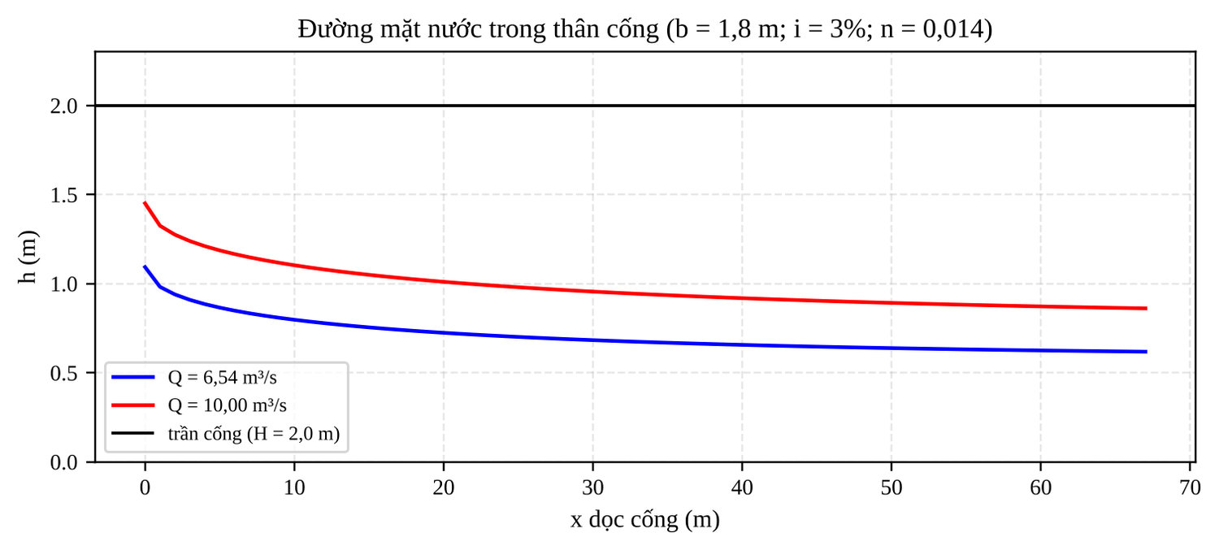
Hình 6.1 Đường mặt nước trong thân cống lấy nước
Kết quả tính (Bảng 6.2, Hình 6.1) cho mức đầy lớn nhất 55 ÷ 73% và khoảng lưu không ≥ 0,55 m, thỏa mãn điều kiện chảy không áp ổn định (khoảng lưu không ≥ 0,4 m và diện tích ướt không vượt quá 75% diện tích mặt cắt). Lưu tốc cuối cống 5,9 ÷ 6,5 m/s nằm trong giới hạn chống mài mòn của bê tông B15 (M200) trở lên.
Trường hợp độ dốc đáy chỉ là 3‰: độ sâu dòng đều h₀ = 1,39 m (Q = 6,54 m³/s) và 1,96 m (Q = 10 m³/s), lớn hơn h_{k} – dòng êm; với Q = 6,54 m³/s khoảng lưu không còn 0,61 m (mức đầy 69%) – vẫn đạt, nhưng với Q = 10 m³/s khoảng lưu không chỉ còn 0,04 m, dòng chảy chuyển sang bán áp không ổn định. Lưu lượng lớn nhất còn bảo đảm chảy không áp ổn định (mức đầy 75%) khi i = 3‰ là 7,2 m³/s. Vì vậy, nếu kết quả đo cao độ đáy cống (mục 3.4) cho i = 3‰ thì nhiệm vụ Q = 10 m³/s của QTVH chỉ thực hiện được sau khi kiểm tra cống làm việc có áp (độ kín khớp nối, áp lực trong thân cống), nếu không phải giới hạn lưu lượng ≤ 7,2 m³/s.

Kiểm tra tiêu năng sau cống
$h″ = \frac{h_{1}}{2}·(\sqrt{1 + 8·Fr_{1}^{2}} − 1) ; L_{n} = 4,5·h″$ (6-2)
Với dòng chảy ra khỏi cống: Q = 6,54 m³/s: h₁ = 0,618 m, Fr₁ = 2,39, độ sâu liên hiệp h″ = 1,80 m; Q = 10 m³/s: h₁ = 0,861 m, Fr₁ = 2,22, h″ = 2,31 m. Do độ sâu kênh hạ lưu (≈ 1,2 m, giả thiết) nhỏ hơn h″ (hệ số ngập σ = 0,52 ÷ 0,67 < 1,05), nước nhảy phóng xa nếu không có bể tiêu năng. Để nước nhảy ngập trong bể, chiều sâu đào bể cần khoảng d ≈ 1,05·h″ − h_{h} ≈ 0,7 ÷ 1,2 m, chiều dài bể ≈ (0,7 ÷ 0,8)·L_{n} = 5,7 ÷ 8,3 m. Bể tiêu năng hiện có đang làm việc tốt với lưu lượng thực tế; khi vận hành với Q = 10 m³/s cần đối chiếu kích thước bể theo hồ sơ hoàn công với yêu cầu trên, nếu thiếu thì bổ sung tường tiêu năng cuối bể.

Kiểm tra lực đóng mở cửa van và máy đóng mở
Do hồ sơ không có bản vẽ cửa van, đồ án giả thiết hai cửa van có cùng kích thước lỗ cống và kiểm tra cho cửa chịu cột nước lớn nhất: cửa van phẳng kéo trượt (b × h = 1,8 × 2,0 m), lực nâng cửa xác định theo TCVN 8299:2009 và TCVN 8301:2009 [32], [33]:
$P_{mở} = n_{G}·G + n_{ms}·(T_{1} + T_{2}) + W_{h} ; T_{1} = f·W ; W = γ_{w}·h_{c}·b·h$ (6-3)
Trong đó: G = 20 kN – trọng lượng cửa van (ước tính); n_{G} = 1,1; n_{ms} = 1,2 – hệ số vượt tải của lực ma sát; W – tổng áp lực nước lên cửa; h_{c} – độ sâu tâm cửa; f – hệ số ma sát trượt của gối trượt; T₂ – ma sát của gioăng cao su hai bên (f_{g} = 0,7, bề rộng tiếp xúc 4 cm); W_{h} = 5 kN – lực hút do dòng chảy dưới cửa.
Bảng 6.3 Lực đóng mở cửa van cống và kiểm tra máy VĐ20
Mực nước hồ | f | W (kN) | T₁+T₂ (kN) | P_{mở} (kN) | P_{mở} (T) | So với 20 T | P_{đóng} (kN) | K_{ođ} trục L = 6 m | K_{ođ} trục L = 3 m
MNDBT (+74,70) | 0,30 | 286,1 | 94,7 | 140,7 | 14,34 | Đạt | 95,7 | 1,62 | 6,48
MNDBT (+74,70) | 0,40 | 286,1 | 123,3 | 175,0 | 17,84 | Đạt | 130,0 | 1,19 | 4,77
MNDBT (+74,70) | 0,50 | 286,1 | 151,9 | 209,3 | 21,34 | Vượt | 164,3 | 0,94 | 3,77
MNLTK (+77,63) | 0,30 | 389,5 | 129,0 | 181,8 | 18,53 | Đạt | 136,8 | 1,13 | 4,53
MNLTK (+77,63) | 0,40 | 389,5 | 167,9 | 228,5 | 23,29 | Vượt | 183,5 | 0,84 | 3,38
MNLTK (+77,63) | 0,50 | 389,5 | 206,9 | 275,3 | 28,06 | Vượt | 230,3 | 0,67 | 2,69

Ổn định của trục vít chịu nén khi đóng cưỡng bức kiểm tra theo công thức Euler:
$P_{th} = \frac{π^{2}·E·J}{(μ·L)^{2}} ; J = \frac{π·d_{1}^{4}}{64} ; K_{ođ} = \frac{P_{th}}{P_{đóng}} ≥ [K_{ođ}] = 2$ (6-4)
Trong đó: E = 2,1·10⁵ MPa; d₁ = 72 mm – đường kính chân ren trục D85 (ước tính); μ = 0,7 – hệ số chiều dài tính toán (một đầu ngàm, một đầu khớp); L – chiều dài tự do của trục.
Nhận xét (Bảng 6.3): (i) ở MNDBT, máy VĐ20 đủ sức nâng cửa khi hệ số ma sát gối trượt f ≤ 0,4 (P_{mở} = 14,3 ÷ 17,8 T), nhưng khi gối trượt bị gỉ, kẹt (f = 0,5) lực nâng vượt 20 T – phù hợp với tình trạng máy thường xuyên hư hỏng hiện nay; khi mực nước hồ cao (MNLTK) chỉ đảm bảo với f ≤ 0,3; (ii) với chiều dài tự do 6 m, hệ số ổn định trục vít khi đóng cưỡng bức chỉ đạt 0,7 ÷ 1,6 < 2. Vì vậy, ngoài việc thay máy đóng mở như TKCS, đồ án kiến nghị: thay tấm trượt bằng vật liệu ma sát thấp (đồng – graphit hoặc polime UHMW, f ≤ 0,3), thay gioăng cao su; bổ sung giá đỡ dẫn hướng trung gian chia trục thành hai nhịp L ≤ 3 m (K_{ođ} tăng lên 3,4 ÷ 6,5 khi f ≤ 0,4; trường hợp bất lợi nhất f = 0,5 ở MNLTK vẫn đạt 2,7 > 2); lắp công tắc hành trình và rơ le bảo vệ quá tải cho động cơ; quy định trong QTVH chỉ vận hành cống khi mực nước hồ ≤ MNDBT, trừ trường hợp khẩn cấp.

Ngoại lực tác dụng lên mặt cắt ngang cống ngầm
Mặt cắt nguy hiểm của thân cống là mặt cắt dưới tim đập, nơi chiều cao đất đắp trên đỉnh cống lớn nhất. Với đỉnh cống tại đây khoảng +67,10 m (giả thiết chiều dày bản nắp 0,4 m) và đỉnh đập sau sửa chữa +78,85 m, chiều cao đất đắp H = 11,75 m. Các tải trọng trên 1 m dài cống:
- Áp lực đất thẳng đứng trên nắp cống: q = K_{đ}·γ·H = 1,0 × 20,6 × 11,75 = 242 kPa, trong đó K_{đ} – hệ số tập trung áp lực đất; với cống cứng đặt trên nền đá, đất đắp hai bên lún nhiều hơn nên K_{đ} có thể lớn hơn 1 – đồ án xét K_{đ} = 1,0 ÷ 1,3 (q = 242 ÷ 315 kPa);
- Áp lực đất ngang lên tường cống: e = K₀·γ·z, K₀ = 1 − sinφ = 0,674; tại đỉnh tường e₁ = 163 kPa, tại đáy tường e₂ = 202 kPa; khi tính nội lực xét thêm trường hợp áp lực ngang chỉ bằng 0,5·K₀ (bất lợi cho mô men giữa nhịp bản nắp, bản đáy);
- Áp lực nước ngoài: đường bão hòa tại tim đập ở cao trình +65,6 ÷ +73,0 m (Bảng 5.1), gây áp lực nước bên ngoài và đẩy nổi lên cống; áp lực nước bên trong theo đường mặt nước không áp (h ≤ 1,45 m);
- Trọng lượng bản thân kết cấu và phản lực nền.
Việc nâng đỉnh đập từ +78,35 m lên +78,85 m làm áp lực đất đứng trên cống tăng khoảng 10,3 kPa (≈ 4,4%). Do hồ sơ không có bản vẽ kết cấu, đồ án tính nội lực tham khảo của mặt cắt ngang cống như một khung kín đối xứng (nhịp tim 2,2 m, chiều cao tim 2,425 m; giả thiết bản nắp, tường dày 0,40 m, bản đáy dày 0,45 m), giải bằng phương pháp lực với hai ẩn là mô men góc trên và góc dưới, phản lực nền phân bố đều; cốt thép yêu cầu ước tính theo A_{s} ≈ K_{n}·n_{c}·M/(R_{s}·0,9·h₀) với K_{n} = 1,15, n_{c} = 1,0, thép CB300-V R_{s} = 260 MPa, lớp bê tông bảo vệ ≥ 60 mm ở mặt tiếp xúc trực tiếp với nước theo TCVN 4116:2023 mục 6.3.3 [34], lấy khoảng cách từ mép đến trọng tâm cốt thép a = 7 cm; bỏ qua hệ số điều kiện làm việc của cốt thép γ_{s2} = 1,1 (Bảng 13 của tiêu chuẩn) – thiên an toàn. Kết quả cho trong Bảng 6.4.
Bảng 6.4 Nội lực và cốt thép yêu cầu của khung kín cống hộp (tham khảo, dải rộng 1 m)
Trường hợp tải trọng | M góc trên (kNm) | M góc dưới (kNm) | M giữa nắp (kNm) | M giữa đáy (kNm) | A_{s} giữa nắp (cm²) | A_{s} góc (cm²) | A_{s} giữa đáy (cm²)
Sau SC: K_{đ} = 1,0; K₀ = 0,674 | 93,7 | 101,1 | 58,8 | 64,7 | 8,8 | 14,0 | 8,4
Sau SC: K_{đ} = 1,0; 0,5·K₀ | 70,5 | 77,4 | 82,0 | 88,4 | 12,2 | 10,5 | 11,4
Sau SC: K_{đ} = 1,3; 0,5·K₀ | 84,4 | 91,4 | 112,0 | 118,4 | 16,7 | 12,6 | 15,3
Trước SC: K_{đ} = 1,3; 0,5·K₀ (so sánh) | 80,9 | 87,9 | 107,4 | 113,8 | 16,0 | 12,1 | 14,7

Cốt thép yêu cầu sau sửa chữa khoảng 8 ÷ 17 cm²/m (tương đương 5Ø16 ÷ 6Ø20 mỗi mét), lớn hơn trước sửa chữa khoảng 4%. Đây là kết quả tham khảo, dùng làm tiêu chí đối chiếu khi kiểm tra cống: kết hợp camera (robot) quan sát vết nứt, rò nước tại khớp nối khi đóng cửa van giữa hai vụ và khoan lõi, dò cốt thép tại cửa ra để xác định chiều dày, cốt thép thực tế; nếu cốt thép thực tế nhỏ hơn yêu cầu hoặc phát hiện nứt, rò nước thì tính toán kết cấu chi tiết và xử lý khớp nối, vết nứt bằng vữa, keo epoxy hoặc ống lót. Kết luận về thân cống vì vậy là "chưa kiểm tra chịu lực theo hồ sơ thực tế".

TỔ CHỨC THI CÔNG, KHỐI LƯỢNG CHỦ YẾU, QUAN TRẮC VÀ QUẢN LÝ VẬN HÀNH

Điều kiện và phương án tổ chức thi công
- Công trình đang khai thác, các hạng mục sửa chữa độc lập và có khối lượng không lớn nên có thể thi công song song; toàn bộ công tác được bố trí trong mùa khô (tháng 1 ÷ tháng 6), khi mực nước hồ thấp hơn MNDBT và giảm dần theo cấp nước;
- Không cần dẫn dòng: công tác trên đỉnh và mái hạ lưu đập, khoan phụt từ mặt đập, sửa chữa dốc nước tràn chính đều nằm trên mực nước hồ mùa khô; riêng công tác tại tháp van cống bố trí trong các đợt ngừng cấp nước ngắn giữa hai vụ;
- Vật liệu: đất đắp khai thác ở bãi vật liệu lòng hồ (cự ly 1,5 km) vào đầu mùa khô khi mực nước ngầm còn thấp; cát, đá, xi măng, thép, bentonite mua tại Phan Thiết (71 km); điện thi công lấy từ lưới điện nhà quản lý, bổ sung máy phát; nước thi công lấy từ hồ;
- Mặt bằng: lán trại, bãi tập kết vật liệu, trạm trộn bê tông bố trí tại khu đất trống gần nhà quản lý, vai phải đập; đường thi công dùng chính tuyến đường quản lý (được bê tông hóa trước tiên) và mặt đập.

Biện pháp thi công các hạng mục chủ yếu

Công tác đất đập
- Phát quang, bóc bỏ cây bụi, rễ cây và lớp đất mặt tơi xốp trên mái hạ lưu bằng thủ công kết hợp máy đào 0,4 m³; vận chuyển đất thải ra bãi thải quy định;
- Xử lý hố xói: đào mở rộng mái m = 1,0, đào sâu thêm 0,3 m; đắp đất thành lớp dày 25 cm (trước đầm), đầm bằng đầm cóc đạt K ≥ 0,95; đánh xờm mặt tiếp giáp giữa các lớp và với đất cũ, tưới ẩm khi mặt đất khô;
- Đắp bù mặt đập: rải đất bằng máy ủi, lớp dày 25 cm, đầm bằng lu rung 9 ÷ 16 T đạt K ≥ 0,97; kiểm tra độ ẩm của đất trước khi đắp (sai lệch so với độ ẩm tốt nhất trong phạm vi ±2%), kiểm tra độ chặt mỗi lớp bằng phương pháp dao vòng hoặc rót cát;
- Hố sụt vai trái: đào kiểm tra theo dạng bậc, xác định phạm vi đất rời, đắp lại như trên; nếu có hang rỗng sâu thì khoan phụt vữa sét – xi măng áp lực thấp trước khi đắp.

Công tác bê tông
Bê tông mặt đập, rãnh, gờ chắn bánh và mặt đường quản lý dùng bê tông thương phẩm hoặc trộn tại trạm trộn công trường, vận chuyển bằng xe chuyên dụng; mặt đập đổ theo từng tấm xen kẽ, đầm bằng đầm bàn kết hợp đầm dùi, hoàn thiện mặt nhám; rãnh trên mái đổ tại chỗ bằng ván khuôn định hình, đổ từ dưới lên; bảo dưỡng ẩm tối thiểu 7 ngày. Bê tông đáy dốc tràn chính: đục bỏ lớp mặt yếu bằng máy đục cầm tay, làm sạch bằng máy phun nước áp lực cao, trát vữa xi măng – polime theo chỉ dẫn của nhà sản xuất. Khoan neo ngưỡng tràn chính: khoan lỗ D76 bằng máy khoan xoay – đập, thổi rửa lỗ, đặt thanh neo D25 có định vị tâm, bơm vữa xi măng không co ngót từ đáy lỗ lên; trước khi thi công đại trà, thí nghiệm kéo nhổ tối thiểu 3 neo với lực kéo thử 100 kN (≈ 1,7 lần lực kéo yêu cầu lớn nhất 57 kN) để xác nhận bám dính vữa – đá.

Công tác khoan phụt chống thấm
- Khoan phụt thí nghiệm tại vùng phụt thử (khoảng giữa tuyến, 10 hố) để xác định áp lực, tỷ lệ và nồng độ vữa, khoảng cách hố hợp lý; kết quả thí nghiệm là căn cứ điều chỉnh thiết kế đại trà;
- Trình tự đại trà: đoạn 3 hàng phụt hàng hạ lưu C, hàng thượng lưu A trước, hàng giữa B sau; nếu áp dụng phương án hợp lý hóa (Chương 8), đoạn 2 hàng phụt hàng B (hạ lưu) trước, hàng A sau; trong mỗi hàng phụt hố thứ tự I trước, hố thứ tự II xen giữa sau (phương pháp chia đôi khoảng cách); phân đoạn phụt từ trên xuống, mỗi đoạn dài 2 ÷ 3 m [35], [36];
- Vữa xi măng – bentonite cho đoạn trong đất và lớp 5, lớp I; vữa xi măng cho đoạn trong đá lớp II; vữa bắt đầu từ loãng và đặc dần; áp lực phụt khống chế không vượt quá áp lực gây nứt tách đất, tăng dần theo chiều sâu, theo dõi chuyển vị mặt đập trong khi phụt;
- Điều kiện kết thúc đoạn phụt: lượng tiêu hao vữa nhỏ hơn giá trị quy định trong thời gian quy định dưới áp lực thiết kế; lấp hố khoan bằng vữa xi măng – sét;
- Kiểm tra chất lượng: khoan kiểm tra (3 hố), thí nghiệm đổ nước, ép nước; màng đạt yêu cầu khi hệ số thấm K ≤ 1·10⁻⁵ cm/s (đoạn trong đá tương ứng lượng mất nước q ≤ 0,8 Lu theo quy đổi 1 Lu ≈ 1,3·10⁻⁵ cm/s [37]); đồng thời ép nước lớp II tại các hố phụt thí nghiệm để xác định cao trình đáy màng theo TCVN 8216:2018 mục 9.2.2.9.

Lắp đặt thiết bị
Tháo dỡ 02 máy đóng mở cũ, kiểm tra cửa van; thay gioăng, tấm trượt, sơn chống gỉ; lắp 02 máy VĐ20 mới, giá đỡ trục trung gian, tủ điện và công tắc hành trình; chạy thử không tải và có tải. Lắp đặt hệ thống quan trắc tự động, trạm đo mưa, đo mực nước, camera và trạm trung tâm; kết nối, hiệu chỉnh và đào tạo chuyển giao cho đơn vị quản lý. Trong đợt ngừng cấp nước, kiểm tra bên trong thân cống bằng camera (robot) và đo cao độ đáy cống tại cửa vào, cửa ra (mục 6.3.2, 6.5).

Khối lượng các công tác chủ yếu
Khối lượng chủ yếu được tác giả tính từ kích thước thiết kế ở các chương trước (dài đập 986 m, rộng đỉnh 5 m; diện tích mái hạ lưu ước tính bằng 60% diện tích ứng với mặt cắt cao nhất do chiều cao đập giảm dần về hai vai); khối lượng khoan phụt, thiết bị quan trắc và SCADA lấy theo TKCS [2]. Kết quả tổng hợp trong Bảng 7.1.
Bảng 7.1 Khối lượng các công tác chủ yếu
TT | Hạng mục công việc | Đơn vị | Khối lượng
I | Đập đất
1 | Cào bóc mặt đập đá dăm láng nhựa cũ (dày 15 cm, rộng 4,70 m) | m³ | 695
2 | Đất đắp bù mặt đập K ≥ 0,97 (đến +78,62 m, kể dự phòng lún 2 cm; dốc 2%) | m³ | 1.700
3 | Cấp phối đá dăm đệm dày 5 cm (rộng 4,3 m) | m³ | 212
4 | Nilon tái sinh lót móng | m² | 4.240
5 | Bê tông B20 (M250) mặt đập dày 20 cm (rộng 4,3 m) | m³ | 848
6 | Bê tông B20 (M250) gờ chắn bánh (20 × 50 cm, đoạn 1,0 m cách 0,30 m) | m³ | 76
7 | Cột đèn chiếu sáng cao 9 m, bóng 150 W | cột | 30
8 | Phát quang, bóc lớp mặt mái hạ lưu dày 10 cm | m³ | 3.952
9 | Đào, đắp xử lý hố xói mái hạ lưu (K ≥ 0,95) – tổng đất đắp đập theo TKCS | m³ | ≈ 25.000
10 | Rãnh dọc BT B15 (M200) 40 × 40 cm | m | 1.212
11 | Rãnh xiên BT B15 (M200) 20 × 20 cm (ô 4 × 4 m) | m | 19.759
12 | Rãnh ngang trên cơ, trên lăng trụ BT B15 (M200) 40 × 40 cm | m | 1.972
13 | Rãnh ngang đỉnh mái 20 × 20 cm | m | 986
14 | Rãnh tiêu nước chân đập đá hộc xây VM100 50 × 50 cm | m | 1.106
15 | Trồng cỏ mái hạ lưu (kể đất màu 10 cm) | m² | 36.357
II | Tràn xả lũ
1 | Xử lý bề mặt đáy dốc tràn chính bằng vữa xi măng – polime dày 3 cm | m² | 1.210
2 | Nạo vét kênh dẫn thượng lưu tràn chính (ước tính) | m³ | ≈ 500
3 | Bóc bỏ, lát lại tấm BTCT mái tràn sự cố [3] | m² | 1.474
4 | Khoan tạo lỗ trong đất đắp và lớp phong hóa / trong đá lớp II | m | 333,25 / 146,69
5 | Phụt vữa xi măng – sét / vữa xi măng | m | 256,75 / 146,69
6 | Xi măng PC40 / bentonite | kg | 14.853 / 15.405
7 | Hố khoan kiểm tra; thí nghiệm đổ nước, ép nước | hố ; đoạn | 3 ; 9
8 | Khoan neo ngưỡng tràn chính: thanh neo D25 (khoan D76, ngàm 2,0 m vào đá lớp II); chiều dài khoan; thép neo | thanh ; m ; t | 36 ; 144 ; 0,6
III | Cống lấy nước
1 | Máy đóng mở VĐ20 (kèm tủ điện, công tắc hành trình) | bộ | 2
2 | Thay gioăng, tấm trượt, giá đỡ trục trung gian; sơn cửa van | bộ | 2
3 | Kiểm tra thân cống bằng camera (robot); đo cao độ đáy cống tại cửa vào, cửa ra | lần | 1
IV | Quan trắc, SCADA, đường quản lý
1 | Mốc quan trắc lún mặt / giếng quan trắc thấm tự động | mốc ; giếng | 9 ; 14
2 | Trạm đo mưa; trạm đo mưa – mực nước; camera; trạm trung tâm | trạm | 1 ; 1 ; 2 ; 1
3 | Bê tông B20 (M250) mặt đường quản lý (dài 3.350 m, rộng 4 m, dày 20 cm) | m³ | 2.680
Khối lượng khoan phụt tổng hợp từ Bảng 2-2 TKCS (khoan phụt thí nghiệm + đại trà + kiểm tra); khối lượng đập đất và tràn chính do tác giả ước tính, cần cập nhật theo bình đồ và mặt cắt chi tiết. Khối lượng mặt đập tính theo chi tiết bản vẽ BV-04 (tấm bê tông rộng 4,3 m, gờ chắn bánh, đất đắp bù từ +78,20 m sau cào bóc đến +78,62 m – kể dự phòng lún 2 cm, dốc 2%). Nếu áp dụng phương án hợp lý hóa màng khoan phụt (Chương 8, Bảng 8.7), tổng chiều dài khoan, phụt giảm khoảng 28%.
Theo BCNCKT [3], vốn đầu tư sửa chữa, nâng cấp hồ Cà Giây khoảng 48,69 tỷ đồng. Các điều chỉnh của đồ án làm thay đổi chi phí không đáng kể (tăng khoảng 490 m³ đất đắp mặt đập – khoảng 590 m³ nếu kể dự phòng lún 2 cm và 36 neo ngưỡng tràn); nếu áp dụng phương án hợp lý hóa màng khoan phụt (Chương 8), khối lượng khoan, phụt giảm khoảng 28%. Khái toán chi tiết cần đơn giá năm 2026 của địa phương, thực hiện ở bước thiết kế bản vẽ thi công.

Tiến độ thi công
Bảng 7.2 Tiến độ thi công dự kiến (6 tháng, từ tháng 1 đến tháng 6)
Công việc | T1 | T2 | T3 | T4 | T5 | T6
Chuẩn bị, lán trại, bê tông hóa đường quản lý | ■■ | ■
Khoan phụt thí nghiệm và đại trà mang tràn sự cố |  | ■■ | ■■ | ■
Phát quang, xử lý hố xói mái hạ lưu | ■ | ■■ | ■■
Đắp bù và đổ bê tông mặt đập (đoạn mang tràn sự cố sau khi khoan phụt xong), gờ chắn, điện chiếu sáng |  |  | ■■ | ■■ | ■
Hệ thống rãnh, trồng cỏ mái hạ lưu |  |  | ■ | ■■ | ■■ | ■
Sửa chữa đáy dốc, khoan neo ngưỡng tràn chính, nạo vét kênh dẫn |  | ■■ | ■■
Thay máy đóng mở, phục hồi cửa van; kiểm tra thân cống, đo cao độ đáy |  |  | ■ | ■
Quan trắc, SCADA; chạy thử, hoàn thiện, bàn giao |  |  |  | ■ | ■■ | ■■
Tiến độ thi công dự kiến thể hiện trên Bảng 7.2; tổng tiến độ 06 tháng không kể thời gian chuẩn bị thủ tục và giải phóng mặt bằng, phù hợp đề xuất của TKCS.
Trình tự bắt buộc: (i) khoan phụt mang tràn sự cố hoàn thành trước khi đổ bê tông mặt đập đoạn mang tràn (các hố khoan đi qua mặt đập) và trước khi lát lại tấm mái tràn sự cố; (ii) xử lý hố xói, đắp trả và rãnh mái hạ lưu hoàn thành trước mùa mưa (tháng 5); trồng cỏ bằng vầng (hoặc gieo hạt có phủ thảm xơ dừa) vào đầu mùa mưa để cỏ bén rễ và bảo vệ mặt ô khi cỏ chưa phủ kín (mục 5.5.1); trong tháng 5 – 6 phải che phủ mặt đất mới đắp, khơi thông rãnh tạm và theo dõi bản tin dự báo để ứng phó lũ sớm; (iii) sửa chữa đáy dốc, khoan neo ngưỡng tràn chính khi mực nước hồ thấp hơn ngưỡng +74,70 m.

Quan trắc và quản lý vận hành sau sửa chữa
Công tác quan trắc thực hiện theo TCVN 8414:2010 [38] và Nghị định 114/2018/NĐ-CP. Kết quả tính thấm của đồ án được dùng làm “giá trị dự báo” để so sánh với số liệu quan trắc: cao độ đường bão hòa tại tim đập mặt cắt lòng sông khoảng +65,6 m khi hồ ở MNDBT, +70,8 m khi hồ ở MNLTK và +73,0 m khi hồ ở MNLKT. Trong năm đầu sau sửa chữa cần lập đường cơ sở (quan hệ giữa cao độ đường bão hòa tại từng giếng và mực nước hồ), sau đó cảnh báo theo độ lệch so với đường cơ sở, tốc độ tăng và lưu lượng, độ đục của nước thấm. Ngưỡng đề xuất: (1) cấp I – tăng tần suất quan trắc, kiểm tra hiện trường khi cao độ đo được vượt giá trị dự báo từ 1,0 m (lớn hơn sai số của mô hình khoảng −1,2 ÷ +0,5 m do tham số hàm thấm, mục 5.2); (2) cấp II – báo cáo cấp có thẩm quyền, kiểm tra thiết bị thoát nước khi vượt từ 2,0 m (khi ống khói, đệm tiêu nước bị tắc, đường bão hòa tại tim dâng khoảng 2,8 m, Bảng 5.1) hoặc khi xuất hiện dòng thấm đục ở mái, chân đập, mang tràn sự cố; (3) lún mặt đập – khi lún so với cao độ nghiệm thu vượt dự phòng lún 2 cm hoặc lún lệch giữa hai mốc liền kề trên 1 cm thì kiểm tra lại cao trình đỉnh đập so với điều kiện MNLKT + 0,3 m. Nội dung và tần suất quan trắc, kiểm tra đề xuất cho trong Bảng 7.3.
Bảng 7.3 Nội dung và tần suất quan trắc, kiểm tra đề xuất
Đối tượng | Phương pháp | Tần suất
Mực nước hồ, lượng mưa | Tự động (SCADA) | Liên tục; 15 phút/lần trong mùa lũ
Đường bão hòa thân đập (14 giếng) | Tự động | 1 lần/ngày; 4 lần/ngày khi mực nước hồ > MNDBT
Lún mặt đập (9 mốc) | Thủy chuẩn hạng III | 3 tháng/lần năm đầu; 6 tháng/lần các năm sau
Thấm mang tràn sự cố, chân đập | Quan sát, đo lưu lượng thấm | Hằng tuần; hằng ngày khi mực nước hồ > +74,0 m
Hố xói sau mũi phun | Đo địa hình | Sau mỗi trận lũ lớn
Cửa van, máy đóng mở, nguồn điện dự phòng | Kiểm tra, chạy thử | Trước mùa lũ và hằng tháng trong mùa lũ

- Cập nhật quy trình vận hành: quy định rõ thao tác mở cửa van tràn sự cố khi mực nước hồ vượt MNDBT, kiểm tra cửa van và nguồn điện trước mùa lũ; giới hạn vận hành cống khi mực nước hồ cao (mục 6.4) và giới hạn lưu lượng cống ≤ 7,2 m³/s nếu đo kiểm tra cho độ dốc đáy 3‰ (mục 6.3.2);
- Duy tu hằng năm: phát cỏ, khơi thông rãnh mái, lăng trụ thoát nước; trám vá khe nứt mặt đập; kiểm tra khe co giãn tràn;
- Lập bản đồ ngập lụt hạ du và phương án ứng phó thiên tai, tình huống khẩn cấp theo Nghị định 114/2018/NĐ-CP [5].

An toàn lao động và bảo vệ môi trường
- Thành lập bộ phận an toàn trên công trường; huấn luyện và trang bị bảo hộ cho người lao động; rào chắn, biển báo khu vực thi công trên mái dốc và gần mép nước; làm việc trên mái dốc phải có dây an toàn;
- Không tập kết vật liệu, máy móc nặng trên mái đập; hạn chế tải trọng xe trên mặt đập khi chưa hoàn thành lớp bê tông; tải trọng xe máy trên đỉnh đập trong thi công đã được kiểm tra với [K] = 1,24 (TH11, TH12 – mục 5.3).
- Thu gom vữa thải, dung dịch khoan phụt vào hố lắng, không xả trực tiếp xuống hồ; vật liệu thải đổ đúng nơi quy định; tưới nước giảm bụi trên đường thi công; hoàn trả mặt bằng sau thi công.

CHUYÊN ĐỀ KỸ THUẬT: ĐÁNH GIÁ HIỆU QUẢ VÀ HỢP LÝ HÓA MÀNG KHOAN PHỤT CHỐNG THẤM MANG TRÁI TRÀN SỰ CỐ

Đặt vấn đề
Mang trái tràn sự cố là vị trí tiếp giáp giữa khối đất đắp, sườn đồi tự nhiên và kết cấu bê tông của tràn – một vị trí điển hình dễ phát sinh dòng thấm tập trung và xói ngầm tiếp xúc. Theo đơn vị quản lý, khi mực nước hồ từ +74,0 m trở lên xuất hiện dòng thấm trên mái gia cố phía hạ lưu, đồng thời tường cánh hạ lưu bị lún làm gãy tấm lát [3]. Kết quả khoan khảo sát cho thấy lớp 5 (K = 6,5·10⁻⁵ cm/s) và lớp I (K = 4,3·10⁻⁴ cm/s) phân bố trong khoảng +75,0 ÷ +70,1 m là đường dẫn nước chính [2]. Giải pháp được chọn là màng chống thấm bằng khoan phụt vữa xi măng – sét với các thông số: dài 50 m, 3 hàng (a = 1,5 m), khoảng cách hố A = 3,0 m, chiều dày hiệu quả T = 4,8 m, đỉnh màng +77,00 m, đáy màng +67,0 ÷ +70,0 m (bằng cao trình chân khay đập), K_{màng} ≤ 1·10⁻⁵ cm/s.
Các thông số trên được xác định chủ yếu theo công thức kinh nghiệm. Chuyên đề đặt ra ba câu hỏi:
- Màng khoan phụt thiết kế giảm được bao nhiêu lưu lượng thấm và gradien thấm cửa ra, có loại trừ được dòng thấm ra trên mái hạ lưu khi tháo lũ hay không?
- Các thông số chiều sâu, chiều dày (số hàng), cao trình đỉnh màng đã hợp lý chưa, có thể tối ưu được không?
- Thông số nào quyết định hiệu quả của màng, từ đó cần tập trung kiểm soát chất lượng ở khâu nào?
Để trả lời, chuyên đề xây dựng mô hình thấm phần tử hữu hạn hai chiều cho mặt cắt đại diện khoan phụt và phân tích độ nhạy theo các thông số của màng.

Cơ sở lý thuyết

Mô hình toán và phương pháp phần tử hữu hạn
Dòng thấm ổn định bão hòa – không bão hòa được mô tả bằng phương trình (2-11) (Chương 2). Áp dụng phương pháp Galerkin với phần tử tam giác bậc nhất [19], ma trận dẫn thấm của phần tử e và hệ phương trình tổng thể:
$\left[K_{e}\right] = k_{e}·A_{e}·{\left[B\right]}^{T}\left[B\right] ; \left[K\right]·\left\{H\right\} = \left\{Q\right\}$ (8-1)
Trong đó: A_{e} – diện tích phần tử; [B] – ma trận đạo hàm hàm dạng (hằng số trong phần tử); k_{e} = k_{s}·k_{r}(ψ_{e}) – hệ số thấm phần tử tính với áp lực trung bình; {H} – cột nước tại nút; {Q} – lưu lượng nút (bằng 0 tại nút trong, là phản lực tại nút biên có H cho trước).
Hệ phi tuyến được giải lặp; biên mặt thấm ra được xác định lặp như Chương 2. Lưu lượng thấm qua mặt cắt q (m³/s/m) bằng tổng {Q} tại các nút biên thượng lưu; gradien thấm tính trong từng phần tử J = |∇H|.

Các tiêu chí thiết kế màng chống thấm
(1) Chiều dày màng theo gradien cho phép: dòng thấm qua màng không được phá hoại vật liệu màng:
$T ≥ \frac{ΔH_{m}}{[J_{m}]}$ (8-2)
Trong đó: ΔH_{m} – tổn thất cột nước qua màng (m); [J_{m}] – gradien cho phép của màng vữa xi măng – sét. Hồ sơ TKCS lấy ΔH_{m} bằng toàn bộ cột nước H = 16,5 m (từ MNLTK đến đáy chân khay) và nhận được T₁ = 4,60 m [2], tương ứng [J_{m}] ≈ 3,6. TCVN 8216:2018 (mục 10.4.2) yêu cầu chiều dày lõi màng phụt trong thân đập (chỉ áp dụng cho đập từ cấp II trở xuống) không nhỏ hơn 1/10 cột nước làm việc, tức T ≥ 1,65 m [11]; mục 9.2.3.2 cho gradien cho phép của màng vữa xi măng – sét J = 3 ÷ 4, phù hợp với [J_{m}] ≈ 3,6 mà TKCS sử dụng.
(2) Chiều dày hiệu quả theo bố trí hố (quy phạm SDJ 218-84 [39]):
$T = B_{b} + 0,6·A$ (8-3)
Trong đó: B_{b} – khoảng cách giữa hai hàng biên (m); A – khoảng cách hố trong hàng (m). Với 3 hàng, khoảng cách hàng 1,5 m: B_{b} = 2 × 1,5 = 3,0 m (hồ sơ ghi B_{b} = 1,5 m nhưng thay số 3,0 m – cần ghi lại cho đúng), A = 3,0 m → T = 4,8 m; với 2 hàng kề nhau (khoảng cách 1,5 m, hố so le): T = 1,5 + 1,8 = 3,3 m; với 1 hàng: T = 0,6 × 3,0 = 1,8 m. Công thức (8-3) chỉ đúng khi các hàng kề nhau đủ gần để vùng vữa lan của các hàng giao nhau; nếu bỏ hàng giữa và giữ hai hàng biên A, C (cách nhau 3,0 m) thì giữa hai hàng còn dải đất chưa được phụt và không thể coi màng có chiều dày 3,0 + 1,8 = 4,8 m.
(3) Chiều sâu màng: màng phải cắt qua hết các lớp thấm mạnh và cắm vào tầng tương đối không thấm một đoạn đủ để không tạo “cửa sổ” dưới chân màng [37], [40], [41]. TCVN 8216:2018 (mục 9.2.2.9) quy định độ sâu màng xác định theo tính toán thấm; khi lớp cách nước nằm nông thì màng cắm vào lớp này khoảng 5 m, nhưng với đập từ cấp II trở xuống phạm vi khoan phụt không vượt quá vị trí nền có lượng mất nước (5 ÷ 7) Lu cộng thêm 3 m, và trong mọi trường hợp không sâu quá 1H. Với quy đổi 1 Lu ≈ 1,3·10⁻⁵ cm/s [37], lớp II có K ≈ 1·10⁻⁵ cm/s (≈ 0,8 Lu) thuộc vùng ít thấm, nên đáy màng hợp lý nằm khoảng 3 m dưới mặt lớp II nếu thí nghiệm ép nước xác nhận q ≤ 5 Lu.
(4) Chất lượng màng: hệ số thấm sau khi phụt K_{màng} ≤ 1·10⁻⁵ cm/s, nhỏ hơn hệ số thấm lớp 5 khoảng 6,5 lần và lớp I khoảng 43 lần; được kiểm tra bằng hố khoan kiểm tra, thí nghiệm đổ nước và ép nước [35]. Hiệu quả của màng được đánh giá qua hệ số giảm lưu lượng:
$η = 1 − \frac{q_{SC}}{q_{HT}}$ (8-4)
với q_{HT}, q_{SC} – lưu lượng thấm khi chưa và khi đã có màng.

Mô hình tính toán

Hình học và địa tầng
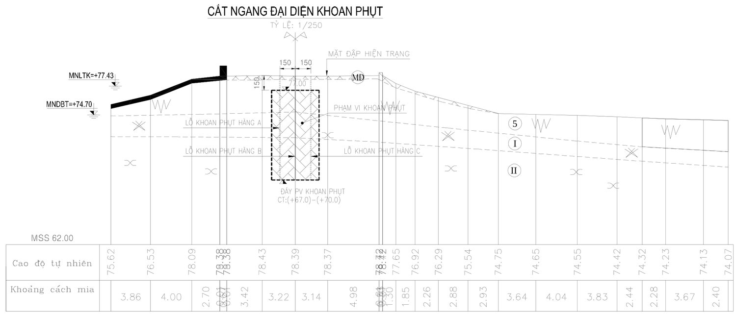
Hình 8.1 Mặt cắt ngang đại diện khoan phụt mang tràn sự cố (nguồn: TKCS [2])
Mặt cắt tính toán lấy theo “Cắt ngang đại diện khoan phụt” (Hình 8.1, tỷ lệ 1/250): gốc tọa độ x = 0 tại mép trái bản vẽ (mái thượng lưu, cao độ +75,62 m), x tăng về hạ lưu. Cao độ mặt đất lấy theo hàng “Cao độ tự nhiên – khoảng cách mia”; mặt đập lấy theo cao trình sau sửa chữa (+78,75 m trong mô hình; tính lại với +78,85 m, lưu lượng thấm và hiệu quả màng thay đổi không quá 0,4%) để so sánh hai trạng thái có và không có màng; tường chắn sóng tại x = 10,56 m, mép hạ lưu mặt đập tại x = 25,93 m, chân mái hạ lưu tại x = 37,48 m (+74,75 m). Mái thượng lưu được kéo dài xuống đáy hồ +70,0 m với m = 3, biên trái tại x = −25 m; mặt đất hạ lưu kéo dài đến x = 100 m. Ranh giới lớp 5/I và I/II được số hóa từ bản vẽ (sai số khoảng 0,2 m): tại tim đập (x = 17,8 m, hàng khoan B) mặt lớp I ở ≈ +74,8 m, mặt lớp II ở ≈ +72,4 m; về hạ lưu các lớp hạ dần (tại x = 60 m: +72,0 m và +69,6 m). Đáy mô hình +58,0 m.

Vật liệu, lưới và điều kiện biên
Bảng 8.1 Hệ số thấm bão hòa các vật liệu trong mô hình
Vật liệu | K (cm/s) | Nguồn
Lớp 5 – đá phong hóa hoàn toàn thành sét pha lẫn dăm sạn | 6,54·10⁻⁵ | Đổ nước hiện trường CG7 [2]
Lớp I – đá cát bột kết phong hóa mạnh, nứt nẻ mạnh | 4,35·10⁻⁴ | Đổ nước hiện trường CG7
Lớp II – đá cát bột kết phong hóa vừa | 1·10⁻⁵ | Giả thiết (phân tích độ nhạy 10⁻⁶ ÷ 10⁻⁴)
Màng khoan phụt (vùng 3 hàng, T = 4,8 m) | 1·10⁻⁵ | Thiết kế; độ nhạy 10⁻⁶ ÷ 10⁻⁴

Hệ số thấm bão hòa của các vật liệu trong mô hình cho trong Bảng 8.1. Màng được mô hình là một dải chữ nhật đồng nhất rộng T = 4,8 m, tâm tại hàng B (x = 15,41 ÷ 20,21 m), từ đỉnh +77,00 m đến đáy +68,30 m (cao trình đáy màng tại mặt cắt đại diện đọc trên bản vẽ). Lưới tam giác chất lượng có kích thước phần tử ≤ 0,3 m² trong lớp 5, lớp I và ≤ 0,08 m² trong màng (Hình 8.2). Điều kiện biên: mặt mái thượng lưu và đáy hồ dưới mực nước có H = Z_{hồ} (đến vị trí tường chắn sóng); mái hạ lưu và mặt đất hạ lưu là biên mặt thấm ra tiềm năng; biên đáy, biên phải và mặt đập là biên không thấm. Hàm thấm không bão hòa như Chương 2 (α = 1 m⁻¹). Bốn mực nước hồ được tính: +74,00 m (ngưỡng bắt đầu quan sát thấy thấm), MNDBT +74,70 m, MNLTK +77,63 m và MNLKT +78,54 m.
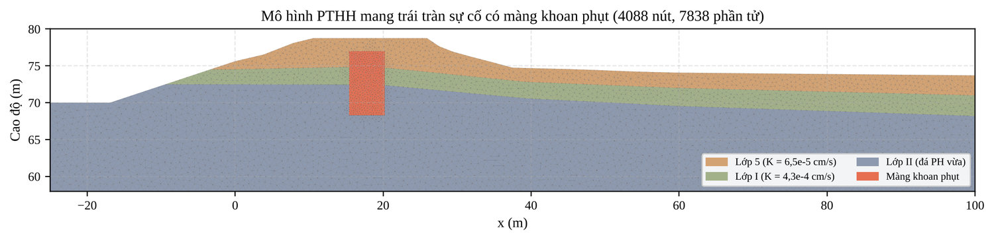
Hình 8.2 Mô hình phần tử hữu hạn mang trái tràn sự cố có màng khoan phụt
Hạn chế của mô hình: bài toán phẳng không mô tả được dòng thấm ba chiều vòng quanh tường bên tràn và đường thấm tiếp xúc dọc mặt bê tông; ranh giới lớp và hệ số thấm lớp II chưa được khảo sát đầy đủ. Vì vậy kết quả được dùng để so sánh tương đối giữa các phương án và xác định thông số nhạy cảm, không dùng để dự báo tuyệt đối lưu lượng thấm.

Kết quả tính toán với màng thiết kế
Bảng 8.2 Kết quả tính thấm mang trái tràn sự cố khi chưa và đã có màng khoan phụt thiết kế
MN hồ (m) | q chưa có màng (m³/ng.đ/m) | q có màng (m³/ng.đ/m) | η | J_{ra} chưa có màng | J_{ra} có màng | Đỉnh mặt thấm ra – chưa có màng | Đỉnh mặt thấm ra – có màng | ΔH_{m} max (m) | J_{m} TB
+74,00 | 0,0026 | 0,0016 | 37% | 0,02 | 0,02 | chân xa | chân xa | 0,12 | 0,02
+74,70 | 0,0103 | 0,0062 | 40% | 0,03 | 0,03 | chân xa | chân xa | 0,43 | 0,06
+77,63 | 0,0835 | 0,0387 | 54% | 0,29 | 0,08 | +74,95 | +74,75 | 1,93 | 0,31
+78,54 | 0,1177 | 0,0562 | 52% | 0,34 | 0,17 | +75,14 | +74,75 | 2,46 | 0,40
“chân xa”: dòng thấm chỉ thoát ra ở vùng đất trũng xa phía hạ lưu (x > 60 m), không ra trên mái đập.
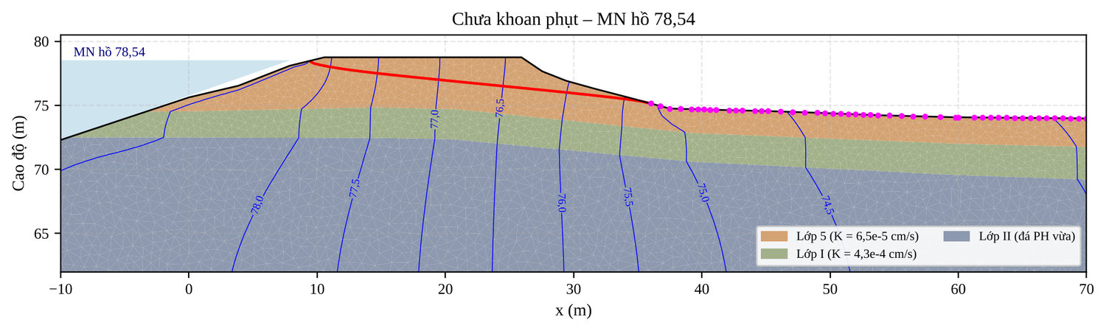
Hình 8.3 Đường đẳng cột nước và đường bão hòa khi chưa có màng – MN hồ +78,54 m (MNLKT)
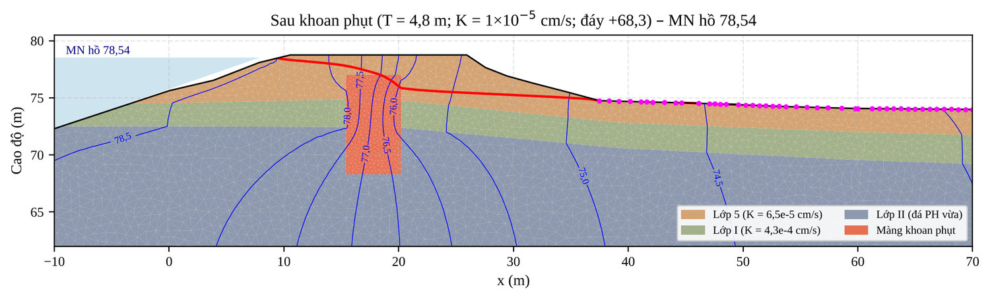
Hình 8.4 Đường đẳng cột nước và đường bão hòa khi có màng thiết kế – MN hồ +78,54 m (MNLKT)
Phân tích kết quả (Bảng 8.2; Hình 8.3, Hình 8.4; trường hợp MNDBT xem Hình PL11, Hình PL12 ở Phụ lục 4):
- Khi mực nước hồ thấp (+74,0 ÷ +74,7 m), lưu lượng thấm rất nhỏ và dòng thấm chỉ thoát ở vùng trũng xa phía hạ lưu. Khi mực nước lên tới MNLTK, MNLKT, lưu lượng thấm khi chưa có màng tăng 8 ÷ 11 lần so với ở MNDBT, đường bão hòa dâng cao trong lớp 5 và điểm ra của dòng thấm nằm trên mái hạ lưu ở cao trình +74,95 ÷ +75,14 m, phù hợp với hiện tượng thấm quan sát được ở mái gia cố hạ lưu khi mực nước hồ cao;
- Màng thiết kế giảm lưu lượng thấm 52 ÷ 54% ở các mực nước lũ, hạ đường bão hòa phía sau màng khoảng 0,9 ÷ 1,1 m; dòng thấm không còn thoát ra trên mái hạ lưu (điểm ra lùi về chân mái +74,75 m); gradien cửa ra lớn nhất giảm từ 0,29 xuống 0,08 (MNLTK) và từ 0,34 xuống 0,17 (MNLKT);
- Tổn thất cột nước qua màng lớn nhất ΔH_{m} = 2,46 m (MNLKT), tập trung ở đoạn màng cắt qua lớp I (cao trình +72,5 ÷ +74,5 m); gradien trung bình trong màng J_{m} = 0,40, giá trị phân vị 95% = 0,59 – nhỏ hơn nhiều so với gradien cho phép của màng vữa xi măng – sét (≈ 3,6 theo TKCS);
- Lưu lượng thấm tuyệt đối nhỏ (tính cho 50 m chiều dài mang tràn khi hồ ở MNLTK: khoảng 4,2 m³/ngày đêm khi chưa có màng và 1,9 m³/ngày đêm khi có màng) – mục tiêu của màng là an toàn thấm (chống xói ngầm, xói tiếp xúc) chứ không phải giảm tổn thất nước.
Gradien cửa ra khi chưa có màng (0,29 ÷ 0,34) nhỏ hơn gradien tới hạn của lớp 5, J_{th} = (Δ − 1)(1 − n) = (2,69 − 1)(1 − 0,398) ≈ 1,02; như vậy theo mô hình phẳng, đất nền mang tràn chưa bị xói ngầm. Việc thực tế đã xuất hiện lún sụt sau tường cánh chứng tỏ dòng thấm tập trung theo đường tiếp xúc đất – bê tông và theo các khe nứt của lớp I (hiệu ứng ba chiều mà mô hình phẳng không thể hiện), làm gradien cục bộ lớn hơn nhiều. Điều này khẳng định sự cần thiết của màng, đặc biệt ở đoạn sát tường bên tràn.

Phân tích độ nhạy các thông số của màng
Các phân tích sau thực hiện với mực nước hồ MNLTK = +77,63 m (trừ khi ghi khác); các thông số khác giữ như màng thiết kế. Kết quả cho trong Bảng 8.3 ÷ Bảng 8.6 và Hình 8.5.

Ảnh hưởng của chất lượng màng
Bảng 8.3 Ảnh hưởng của hệ số thấm màng K_{màng} (MNLTK)
K_{màng} (cm/s) | q (m³/ng.đ/m) | η | J_{ra} | J_{m} TB
1·10⁻⁶ | 0,0243 | 71% | 0,04 | 0,45
5·10⁻⁶ | 0,0316 | 62% | 0,04 | 0,36
1·10⁻⁵ | 0,0387 | 54% | 0,08 | 0,31
5·10⁻⁵ | 0,0642 | 23% | 0,22 | 0,15
1·10⁻⁴ | 0,0747 | 11% | 0,27 | 0,10

Ảnh hưởng của cao trình đáy màng
Bảng 8.4 Ảnh hưởng của cao trình đáy màng (MNLTK; mặt lớp II tại tim ≈ +72,4 m)
Cao trình đáy màng (m) | q (m³/ng.đ/m) | η | J_{ra} | J_{m} TB
+74,0 | 0,0779 | 7% | 0,28 | 0,13
+72,0 | 0,0388 | 54% | 0,07 | 0,38
+70,0 | 0,0387 | 54% | 0,08 | 0,34
+68,3 | 0,0387 | 54% | 0,08 | 0,31
+66,0 | 0,0387 | 54% | 0,08 | 0,27

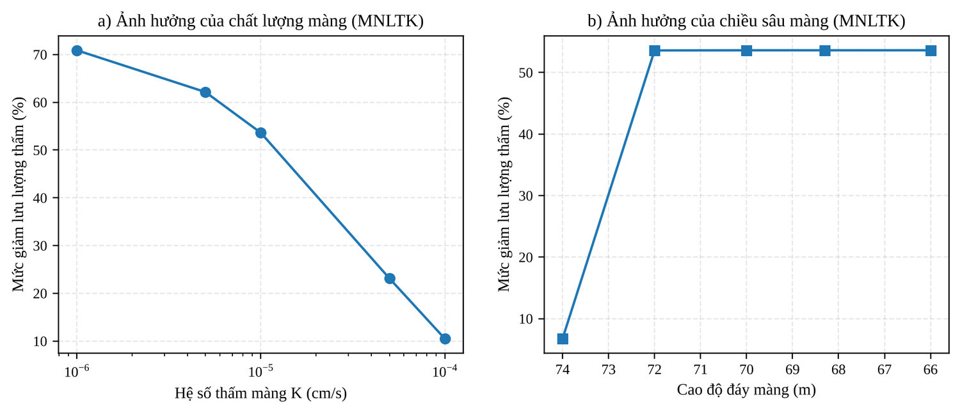
Hình 8.5 Hiệu quả giảm lưu lượng thấm theo: a) hệ số thấm màng; b) cao trình đáy màng

Ảnh hưởng của tính thấm lớp đá II
Bảng 8.5 Ảnh hưởng của hệ số thấm lớp II (MNLTK, màng thiết kế đáy +68,3 m)
K lớp II (cm/s) | q chưa có màng (m³/ng.đ/m) | q có màng (m³/ng.đ/m) | η | J_{ra} chưa có màng | J_{ra} có màng
1·10⁻⁶ | 0,0770 | 0,0290 | 62% | 0,29 | 0,04
1·10⁻⁵ | 0,0835 | 0,0387 | 54% | 0,29 | 0,08
1·10⁻⁴ | 0,1454 | 0,1080 | 26% | 0,31 | 0,23

Ảnh hưởng của số hàng khoan và cao trình đỉnh màng
Bảng 8.6 Ảnh hưởng của chiều dày màng (số hàng khoan) và cao trình đỉnh màng
MN hồ (m) | Bố trí | Đỉnh màng (m) | q (m³/ng.đ/m) | η | J_{ra} | ΔH_{m} (m) | J_{m} TB
+77,63 | 1 hàng (T = 1,8 m) | +77,00 | 0,0522 | 37% | 0,14 | 1,34 | 0,48
+77,63 | 1 hàng (T = 1,8 m) | +78,00 | 0,0501 | 40% | 0,13 | 1,40 | 0,51
+77,63 | 2 hàng (T = 3,3 m) | +77,00 | 0,0441 | 47% | 0,10 | 1,70 | 0,37
+77,63 | 2 hàng (T = 3,3 m) | +78,00 | 0,0412 | 51% | 0,09 | 1,78 | 0,39
+77,63 | 3 hàng (T = 4,8 m) | +77,00 | 0,0387 | 54% | 0,08 | 1,93 | 0,31
+77,63 | 3 hàng (T = 4,8 m) | +78,00 | 0,0359 | 57% | 0,06 | 2,01 | 0,32
+78,54 | 1 hàng (T = 1,8 m) | +77,00 | 0,0752 | 36% | 0,26 | 1,71 | 0,61
+78,54 | 1 hàng (T = 1,8 m) | +78,00 | 0,0708 | 40% | 0,24 | 1,84 | 0,67
+78,54 | 2 hàng (T = 3,3 m) | +77,00 | 0,0638 | 46% | 0,21 | 2,16 | 0,47
+78,54 | 2 hàng (T = 3,3 m) | +78,00 | 0,0581 | 51% | 0,18 | 2,32 | 0,51
+78,54 | 3 hàng (T = 4,8 m) | +77,00 | 0,0562 | 52% | 0,17 | 2,46 | 0,40
+78,54 | 3 hàng (T = 4,8 m) | +78,00 | 0,0504 | 57% | 0,14 | 2,61 | 0,42

Từ các kết quả phân tích độ nhạy rút ra:
- Chất lượng màng là yếu tố quyết định. Khi K_{màng} đạt 1·10⁻⁵ cm/s, η = 54%; nếu phụt không đạt, K_{màng} = 5·10⁻⁵ cm/s (gần bằng lớp 5) thì η chỉ còn 23% và gradien cửa ra tăng gần gấp ba; với K_{màng} = 1·10⁻⁴ cm/s màng gần như không có tác dụng (η = 11%). Ngược lại, giảm K_{màng} xuống 1·10⁻⁶ cm/s chỉ tăng η lên 71%.
- Màng phải cắt hết lớp I. Màng chỉ đến +74,0 m (trong lớp I) hầu như vô hiệu (η = 7%); khi đáy màng cắm qua mặt lớp II (+72,0 m) hiệu quả đạt η = 54%, và hạ đáy sâu hơn (+70,0; +68,3; +66,0 m) không tăng thêm hiệu quả khi lớp II có hệ số thấm bằng màng (1·10⁻⁵ cm/s).
- Tính thấm của lớp II quyết định chiều sâu hợp lý. Nếu lớp II nứt nẻ có K = 1·10⁻⁴ cm/s, dòng thấm vòng qua chân màng và hiệu quả giảm còn 26%; khi đó cần phụt sâu vào lớp II như thiết kế (hoặc sâu hơn). Nếu K_{II} ≤ 1·10⁻⁵ cm/s, chỉ cần cắm màng vào lớp II khoảng 1,0 ÷ 1,5 m.
- Chiều dày màng có ảnh hưởng vừa phải. Từ 1 hàng (T = 1,8 m) lên 2 hàng (T = 3,3 m) η tăng khoảng 10 điểm phần trăm; từ 2 lên 3 hàng (T = 4,8 m) η tăng thêm khoảng 6 điểm phần trăm. Nâng đỉnh màng từ +77,0 lên +78,0 m chỉ tăng η thêm 3 ÷ 5 điểm phần trăm do phần trên là lớp 5 ít thấm và mặt đập được gia cố bê tông. Vị trí dải màng 2 hàng (A – B, B – C hay đối xứng qua tim) hầu như không ảnh hưởng: η = 47,2 ÷ 47,4% (MNLTK) và 45,6 ÷ 46,0% (MNLKT).
Mức độ ảnh hưởng của các thông số đến hiệu quả màng được tổng hợp trên Hình 8.6: chất lượng phụt (K_{màng}) và việc cắt hết lớp I là hai yếu tố quyết định, tiếp theo là tính thấm lớp II; số hàng khoan và cao trình đỉnh màng ảnh hưởng ít.
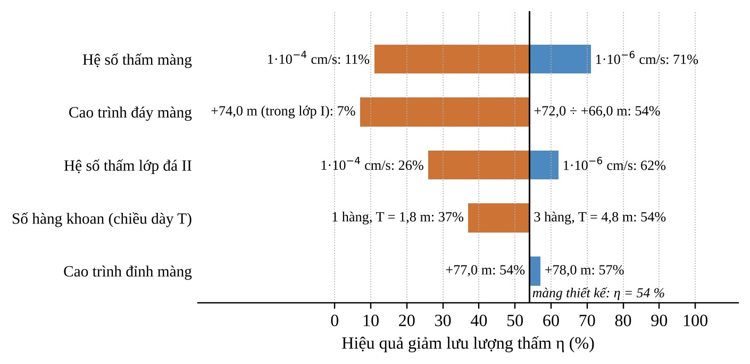
Hình 8.6 Phạm vi thay đổi hiệu quả giảm lưu lượng thấm η theo từng thông số của màng (MNLTK)

Kiểm tra chiều dày màng và đề xuất hợp lý hóa
Theo kết quả mô hình, tổn thất cột nước qua màng lớn nhất chỉ ΔH_{m} = 2,46 m (khoảng 15% tổng cột nước H = 16,5 m mà TKCS dùng), vì phần lớn cột nước đã tiêu hao trong lớp 5 và lớp I phía thượng lưu và hạ lưu màng. Áp dụng (8-2) với [J_{m}] = 3,6: T ≥ 2,46 / 3,6 = 0,68 m. Như vậy cả ba điều kiện chiều dày: T ≥ ΔH_{m}/[J_{m}] = 0,68 m; T ≥ H/10 = 1,65 m và T theo (8-3) đều thỏa mãn với 2 hàng hố (T = 3,3 m). Cách xác định T₁ = 4,60 m của TKCS (lấy toàn bộ cột nước tác dụng lên màng) là thiên an toàn.
Trên cơ sở đó, chuyên đề đề xuất hợp lý hóa thiết kế màng như sau:
- Giữ 3 hàng khoan trên đoạn 15 m sát tường bên tràn sự cố (từ cọc C23 về phía đập), nơi dòng thấm tập trung theo mặt tiếp xúc đất – bê tông, có sụt lún và khả năng tồn tại hang rỗng; kết hợp phụt tiếp xúc dọc lưng tường bên bằng các hố khoan nghiêng sát tường;
- Đoạn còn lại (khoảng 35 m) có thể giảm còn 2 hàng kề nhau A, B (khoảng cách hàng 1,5 m, hố so le, A = 3,0 m; bỏ hàng hạ lưu C) nếu kết quả phụt thí nghiệm cho thấy màng 2 hàng đạt K ≤ 1·10⁻⁵ cm/s; không bỏ hàng giữa B vì hai hàng biên A, C cách nhau 3,0 m không tạo được màng liên tục; tại mặt cắt đại diện hiệu quả chống thấm chỉ giảm khoảng 6 điểm phần trăm (η = 47,4% so với 53,6%, MNLTK, K lớp II = 1·10⁻⁵ cm/s);
- Cao trình đáy màng xác định theo TCVN 8216:2018 mục 9.2.2.9 trên cơ sở thí nghiệm ép nước tại các hố phụt thí nghiệm: nếu lớp II có lượng mất nước q ≤ 5 Lu ngay từ mặt lớp thì đáy màng thấp hơn mặt lớp II 3,0 m (+69,4 m tại mặt cắt đại diện, so với +68,3 m của TKCS), nhưng không sâu hơn đáy màng TKCS; nếu lớp II nứt nẻ (q > 5 Lu) thì đáy màng thấp hơn vị trí đạt q = 5 Lu 3,0 m. Các trị số η của chuyên đề ứng với giả thiết K lớp II = 1·10⁻⁵ cm/s (≈ 0,8 Lu); khi đó nâng đáy màng lên +69,4 m không làm giảm η (53,6% với 3 hàng, 47,4% với 2 hàng, MNLTK). Tiêu chí 5 Lu tương ứng K lớp II tới khoảng 6,5·10⁻⁵ cm/s; tính lại (Bảng 8.8) cho thấy khi lớp II thấm hơn, η của mọi phương án giảm mạnh vì dòng thấm vòng qua chân màng trong lớp II – với K = 6,5·10⁻⁵ cm/s màng TKCS còn 32%, phương án hợp lý hóa còn 26% (MNLTK), và ở MNLKT dòng thấm vẫn thoát ra trên mái hạ lưu ở cao trình +74,95 m (sát chân mái) với mọi phương án màng; nâng đáy màng làm η giảm thêm 1 ÷ 2 điểm phần trăm, bỏ hàng C giảm 4 ÷ 6 điểm phần trăm. Vì vậy phụt thí nghiệm phải đo được q (K) của lớp II: nếu q ≤ 1 Lu thì giữ các kết luận hiệu quả của chuyên đề (với q = 1 Lu: η = 50,2 ÷ 51,5% với 3 hàng, 43,8 ÷ 45,4% với 2 hàng – Bảng 8.8); nếu 1 Lu < q ≤ 5 Lu thì đáy màng theo mục 9.2.2.9 vẫn phù hợp quy phạm nhưng hiệu quả chống thấm giảm dần, còn 26 ÷ 32% khi q = 5 Lu, phải tính lại với K đo được và cân nhắc giữ 3 hàng trên toàn tuyến;
- Giữ đỉnh màng +77,00 m như thiết kế; phần thân đập phía trên được bảo vệ bằng mặt bê tông mới;
- Kiểm soát chất lượng: ưu tiên kiểm tra hệ số thấm của màng (khoan kiểm tra, đổ nước/ép nước theo đoạn), đặc biệt trong lớp I – đoạn có tổn thất cột nước lớn nhất; áp lực phụt khống chế tăng dần theo chiều sâu, không vượt quá áp lực gây nứt tách đất đắp (TKCS khuyến cáo phổ biến 0,75 ÷ 5,0 kG/cm²), theo dõi đẩy trồi mặt đập và tường bên trong khi phụt;
- Quan trắc sau xử lý: bố trí 2 giếng đo áp phía hạ lưu màng (sau hàng hạ lưu của màng khoảng 5 m) để so sánh với cao độ đường bão hòa dự báo trong Bảng 8.2 và theo dõi dòng thấm ở mái hạ lưu khi mực nước hồ vượt +74,0 m.
Khối lượng và hiệu quả của màng theo TKCS và theo phương án hợp lý hóa được so sánh trong Bảng 8.7.
Bảng 8.7 So sánh khối lượng và hiệu quả của màng theo TKCS và theo phương án hợp lý hóa
Phương án | Số hố | Khoan (m) | Phụt (m) | Trong đó phụt trong đá II (m) | η MNLTK / MNLKT | J_{ra} MNLTK / MNLKT
TKCS: 3 hàng toàn tuyến, đáy theo TKCS | 51 | 506,0 | 430,9 | 176,2 | 54% / 52% | 0,08 / 0,17
Hợp lý hóa: 3 hàng đoạn 15 m + 2 hàng A, B; đáy theo TKCS | 40 | 391,4 | 332,3 | 142,2 | 47% / 46% | 0,10 / 0,20
Hợp lý hóa + đáy màng theo mục 9.2.2.9 (mặt lớp II − 3 m) | 40 | 365,1 | 305,9 | 115,8 | 47% / 46% | 0,10 / 0,20
Khối lượng tính theo hình học cắt dọc tuyến màng (BV-05), cùng một cách tính cho các phương án (51 hố của TKCS gồm cả 10 hố phụt thí nghiệm; không kể 3 hố kiểm tra); tổng khoan, phụt theo cách tính này lớn hơn Bảng 2-2 TKCS (479,9 m; 403,4 m) khoảng 5 ÷ 7%, chỉ dùng để so sánh tương đối giữa các phương án; η, J_{ra} tại mặt cắt đại diện (thuộc đoạn 2 hàng).
Ảnh hưởng của tính thấm lớp II đến hiệu quả các phương án màng – tính lại theo tiêu chí 5 Lu của mục 9.2.2.9 (1 Lu ≈ 1,3·10⁻⁵ cm/s [37]) – cho trong Bảng 8.8.
Bảng 8.8 Hiệu quả giảm lưu lượng thấm η (%) của các phương án màng theo hệ số thấm lớp II (mặt cắt đại diện, MNLTK / MNLKT)
K lớp II (cm/s) | q (Lu) | 3 hàng, đáy TKCS | 3 hàng, đáy theo mục 9.2.2.9 | 2 hàng A, B, đáy TKCS | 2 hàng A, B, đáy theo mục 9.2.2.9
1·10⁻⁵ | 0,8 | 53,6 / 52,3 | 53,6 / 52,3 | 47,4 / 45,6 | 47,4 / 45,6
1,3·10⁻⁵ | 1,0 | 51,5 / 50,3 | 51,3 / 50,2 | 45,4 / 43,9 | 45,3 / 43,8
3·10⁻⁵ | 2,3 | 42,5 / 42,2 | 41,4 / 41,3 | 37,2 / 36,6 | 36,4 / 35,8
6,5·10⁻⁵ | 5,0 | 31,8 / 32,3 | 29,7 / 30,3 | 27,8 / 27,9 | 26,1 / 26,2
1·10⁻⁴ | 7,7 | 25,7 / 26,5 | 23,2 / 24,0 | 22,6 / 22,9 | 20,5 / 20,7

Đáy TKCS +68,3 m, đáy theo mục 9.2.2.9 +69,4 m (mặt lớp II − 3 m); đỉnh màng +77,00 m, K màng = 1·10⁻⁵ cm/s; chương trình kt_lop_II_lu.py.

Kết luận chuyên đề
- Mô hình thấm phần tử hữu hạn tái hiện được hiện tượng thấm ra trên mái hạ lưu mang trái tràn sự cố khi mực nước hồ cao, xác nhận lớp I (đá phong hóa mạnh, K ≈ 4,3·10⁻⁴ cm/s) là đường dẫn nước chính;
- Màng khoan phụt thiết kế (3 hàng, T = 4,8 m, K = 1·10⁻⁵ cm/s) giảm khoảng một nửa lưu lượng thấm, loại bỏ dòng thấm ra trên mái hạ lưu và giảm gradien cửa ra 2 ÷ 4 lần; gradien trong màng nhỏ, màng làm việc an toàn;
- Hiệu quả của màng nhạy nhất với chất lượng phụt (K_{màng}) và với việc cắt hết lớp I; chiều sâu cắm vào lớp II hợp lý phụ thuộc tính thấm lớp II – cần được xác định bằng thí nghiệm ép nước trước khi phụt đại trà;
- Có thể hợp lý hóa thiết kế (3 hàng ở đoạn 15 m sát tràn, 2 hàng kề nhau A, B ở đoạn còn lại; đáy màng 3 m dưới vị trí có q ≤ 5 Lu theo TCVN 8216:2018) để giảm khoảng 28% khối lượng khoan, phụt mà hiệu quả chỉ giảm khoảng 6 điểm phần trăm, với điều kiện phụt thí nghiệm khẳng định K màng ≤ 1·10⁻⁵ cm/s và ép nước cho lớp II q ≤ 1 Lu; nếu lớp II thấm tới 5 Lu thì hiệu quả của mọi phương án chỉ còn khoảng 26 ÷ 32% (Bảng 8.8), ở MNLKT dòng thấm vẫn thoát ra trên mái hạ lưu, và phải tính lại với K đo được.

KẾT LUẬN VÀ KIẾN NGHỊ

Kết luận
Đồ án đã đánh giá an toàn và thiết kế sửa chữa, nâng cấp cụm công trình đầu mối hồ chứa nước Cà Giây theo quy chuẩn, tiêu chuẩn hiện hành, với các kết quả chính:
- Rà soát và hiệu chỉnh số liệu cơ bản: đơn vị diện tích mặt hồ (km²), dung tích tính lại từ bình đồ 2022; bề rộng tràn chính hiện trạng 21,6 m (9 × 2,4 m) thay cho 25 m dùng trong BCNCKT; tổng lượng lũ tích phân từ đường quá trình lớn hơn giá trị ghi trong báo cáo thủy văn; hệ số an toàn [K] cho tổ hợp đặc biệt của đập cấp II là 1,17 (không phải 1,13).
- Hồ giữ nguyên MNDBT +74,70 m, MNC +67,50 m; điều tiết toàn chuỗi 44 năm cho thấy nhiệm vụ tưới thiết kế chỉ bảo đảm 85% khi áp dụng tưới tiết kiệm cho 50% diện tích cây trồng cạn.
- Với tràn hiện trạng, MNLTK = +77,63 m, MNLKT = +78,54 m (lũ BCNCKT); tường chắn sóng +79,40 m đủ chắn sóng với mọi hướng gió (Z_{max} = +78,97 m, gió Đông Bắc), cao trình đỉnh đập do điều kiện MNLKT + 0,3 m = +78,84 m quyết định (TCVN 8216:2018, mục 10.1.5). Đỉnh đập hiện trạng +78,35 m không đạt; đồ án chọn đỉnh đập sau sửa chữa +78,85 m (cao hơn TKCS 0,10 m; là cao trình tối thiểu sau lún, dự phòng lún 2 cm).
- Thân, nền đập bảo đảm an toàn thấm (gradien nhỏ hơn cho phép, lưu lượng thấm sau sửa chữa khoảng 6,1 ÷ 8,0·10⁻⁶ m³/s/m) và ổn định tổng thể (K_{min} = 1,35 ÷ 2,33 ≥ [K], kể cả giai đoạn thi công) ở cả trạng thái hiện tại và sau sửa chữa; kết quả Bishop được kiểm tra chéo bằng Spencer (chênh không quá 0,2%), lời giải thấm hội tụ theo lưới (q thay đổi không quá 0,2%); tổ hợp động đất tính với k_{h} = 0,05, thiên an toàn so với a_{gR} = 0,0222g của khu vực (mái hạ lưu đạt khi k_{h} ≤ 0,09). Hư hỏng mái hạ lưu là hư hỏng lớp mặt – phân tích mái dốc vô hạn giải thích cơ chế sạt lở khi lớp mặt mất lực dính và bão hòa.
- Hệ thống rãnh chia mái thành ô 4 × 4 m giảm ứng suất tiếp do dòng chảy tràn từ ≈ 6,6 Pa xuống ≈ 1,8 Pa (1,4 ÷ 2,2 Pa tùy cường độ mưa) – đủ chống xói khi cỏ đã phủ kín; trong mùa mưa đầu, khi cỏ chưa phát triển, cần bảo vệ tạm (trồng cỏ vầng hoặc phủ thảm xơ dừa) vì ứng suất tiếp xấp xỉ giới hạn dưới của đất chưa có lớp phủ; các rãnh có khả năng thoát nước lớn hơn nhiều lần yêu cầu.
- Tràn chính đủ khả năng tháo, tường bên dốc nước đủ cao (độ vượt cao ≥ 0,7 m với lũ kiểm tra); ngưỡng tràn chỉ ổn định khi có lực dính c ≥ 9,1 kPa trên mặt tiếp xúc với nền đá – đồ án bổ sung neo D25 thụ động vào nền (lực kéo cần 40 ÷ 57 kN/thanh, không quá 33% khả năng thiết kế; cần thí nghiệm kéo nhổ xác nhận). Cống lấy nước bảo đảm lưu lượng 6,54 m³/s ở MNC; máy VĐ20 đủ lực khi ma sát gối trượt f ≤ 0,4 nhưng trục vít dài 6 m cần bổ sung giá đỡ trung gian để bảo đảm ổn định khi đóng cưỡng bức. Nếu độ dốc đáy cống là 3‰ thì cống chỉ tháo không áp ổn định Q ≤ 7,2 m³/s; nội lực khung cống (tham khảo) cho cốt thép yêu cầu 8 ÷ 16 cm²/m – tiêu chí đối chiếu khi kiểm tra cống.
- Chuyên đề: mô hình thấm PTHH cho thấy màng khoan phụt thiết kế giảm khoảng 52 ÷ 54% lưu lượng thấm, loại bỏ dòng thấm ra trên mái hạ lưu mang tràn khi tháo lũ; hiệu quả màng nhạy nhất với chất lượng phụt và việc cắt hết lớp I; có thể hợp lý hóa (2 hàng kề nhau A, B ngoài đoạn 15 m sát tràn; đáy màng theo TCVN 8216:2018 mục 9.2.2.9), giảm khoảng 28% khối lượng khoan, phụt mà hiệu quả chỉ giảm khoảng 6 điểm phần trăm, trên cơ sở phụt thí nghiệm; các trị số hiệu quả ứng với lớp II ít thấm (K ≈ 1·10⁻⁵ cm/s, ≈ 0,8 Lu) – nếu lớp II thấm tới 5 Lu thì hiệu quả của mọi phương án chỉ còn khoảng 26 ÷ 32%.

Kiến nghị
- Bổ sung khảo sát: hồ sơ hoàn công tràn chính, cống lấy nước (bản đáy, chân khay, thép neo, cốt thép thân cống); đo cao độ đáy cống để xác định độ dốc (3% hay 3‰); thí nghiệm ép nước lớp II tại mang tràn sự cố (hiệu quả màng phụ thuộc K lớp II); thí nghiệm kéo nhổ neo ngưỡng tràn chính; đo chiều cao tường bên dốc nước tràn sự cố; đối chiếu gia tốc nền a_{gR} theo QCVN 02:2022/BXD, TCVN 9386-1:2025 khi lập thiết kế bản vẽ thi công.
- Thống nhất bộ số liệu lũ thiết kế (BCNCKT và QTVH) trước khi lập thiết kế bản vẽ thi công; nếu giữ đường quá trình BCNCKT thì cần nâng đỉnh đập lên +78,85 m như đồ án đề xuất.
- Thực hiện phụt thí nghiệm trước, điều chỉnh số hàng, chiều sâu màng theo kết quả thí nghiệm; kiểm soát chặt chẽ hệ số thấm của màng sau phụt.
- Bổ sung vào quy trình vận hành: kiểm tra cửa van tràn sự cố và nguồn điện dự phòng trước mùa lũ; giới hạn vận hành cống khi mực nước hồ cao; dùng các giá trị đường bão hòa dự báo của đồ án và đường cơ sở năm đầu làm căn cứ cảnh báo quan trắc (cấp I: vượt 1,0 m; cấp II: vượt 2,0 m hoặc nước thấm đục; lún mặt đập vượt 2 cm).

TÀI LIỆU THAM KHẢO
[1] | Đơn vị tư vấn lập quy trình, Báo cáo kết quả tính toán lập điều chỉnh Quy trình vận hành hồ chứa nước Cà Giây, Lâm Đồng, 06/2026.
[2] | Liên danh tư vấn, Thuyết minh thiết kế cơ sở – Dự án sửa chữa, nâng cấp đảm bảo an toàn hồ chứa nước Cà Giây, Ban Quản lý Đầu tư và Xây dựng Thủy lợi 2, 2022.
[3] | Liên danh tư vấn, Báo cáo nghiên cứu khả thi (Báo cáo chính) – Sửa chữa, nâng cấp hồ chứa nước Cà Giây, huyện Bắc Bình, tỉnh Bình Thuận, 2022.
[4] | Bộ Nông nghiệp và Phát triển nông thôn, Quyết định số 52/2005/QĐ-BNN ngày 24/8/2005 ban hành Quy trình vận hành điều tiết hồ chứa nước Cà Giây, Hà Nội, 2005.
[5] | Chính phủ, Nghị định số 114/2018/NĐ-CP ngày 04/9/2018 về quản lý an toàn đập, hồ chứa nước, Hà Nội, 2018.
[6] | Bộ Nông nghiệp và Phát triển nông thôn, QCVN 04-05:2022/BNNPTNT – Quy chuẩn kỹ thuật quốc gia về công trình thủy lợi – Các quy định chủ yếu về thiết kế, Hà Nội, 2022.
[7] | Liên danh tư vấn, Báo cáo khí tượng – thủy văn công trình hồ chứa nước Cà Giây (giai đoạn BCNCKT), 2022.
[8] | Liên danh tư vấn, Bộ bản vẽ khảo sát và thiết kế (trắc ngang đập, khoan phụt mang tràn sự cố, hệ thống quan trắc) hồ chứa nước Cà Giây, 2022 – 2023.
[9] | C. R. Harris et al., “Array programming with NumPy,” Nature, vol. 585, pp. 357–362, 2020.
[10] | J. R. Shewchuk, “Triangle: Engineering a 2D quality mesh generator and Delaunay triangulator,” in Applied Computational Geometry: Towards Geometric Engineering, LNCS vol. 1148, Springer, 1996, pp. 203–222.
[11] | Bộ Khoa học và Công nghệ, TCVN 8216:2018 – Công trình thủy lợi – Thiết kế đập đất đầm nén, Hà Nội, 2018.
[12] | Bộ Khoa học và Công nghệ, TCVN 9386-1:2025 – Thiết kế kết cấu chịu động đất – Phần 1: Quy định chung, tác động động đất và quy định cho nhà và TCVN 9386-5:2025 – Thiết kế kết cấu chịu động đất – Phần 5: Nền móng, kết cấu chắn và các vấn đề địa kỹ thuật (thay thế TCVN 9386:2012), Hà Nội, 2025.
[13] | Bộ Xây dựng, QCVN 02:2022/BXD – Quy chuẩn kỹ thuật quốc gia về Số liệu điều kiện tự nhiên dùng trong xây dựng, Hà Nội, 2022.
[14] | Trường Đại học Thủy lợi, Giáo trình Quy hoạch và thiết kế hệ thống thủy lợi (phần điều tiết hồ chứa), Hà Nội: NXB Xây dựng, 2006.
[15] | Bộ Khoa học và Công nghệ, TCVN 10778:2024 – Hồ chứa nước – Xác định các mực nước đặc trưng (thay thế TCVN 10778:2015), Hà Nội, 2024.
[16] | Bộ Khoa học và Công nghệ, TCVN 9147:2012 – Công trình thủy lợi – Quy trình tính toán thủy lực đập tràn, Hà Nội, 2012.
[17] | Bộ Khoa học và Công nghệ, TCVN 8421:2010 – Công trình thủy lợi – Tải trọng và lực tác dụng lên công trình do sóng và tàu, Hà Nội, 2010.
[18] | GEO-SLOPE International Ltd., Seepage Modeling with SEEP/W – An Engineering Methodology, Calgary, Canada, 2012.
[19] | O. C. Zienkiewicz, R. L. Taylor and J. Z. Zhu, The Finite Element Method: Its Basis and Fundamentals, 7th ed., Oxford: Butterworth-Heinemann, 2013.
[20] | W. R. Gardner, “Some steady-state solutions of the unsaturated moisture flow equation with application to evaporation from a water table,” Soil Science, vol. 85, no. 4, pp. 228–232, 1958.
[21] | A. W. Bishop, “The use of the slip circle in the stability analysis of slopes,” Géotechnique, vol. 5, no. 1, pp. 7–17, 1955.
[22] | J. M. Duncan, S. G. Wright and T. L. Brandon, Soil Strength and Slope Stability, 2nd ed., Hoboken: John Wiley & Sons, 2014.
[23] | E. Spencer, “A method of analysis of the stability of embankments assuming parallel inter-slice forces,” Géotechnique, vol. 17, no. 1, pp. 11–26, 1967.
[24] | Trường Đại học Thủy lợi, Giáo trình Thủy lực, tập 1 và 2, Hà Nội: NXB Nông nghiệp, 2006.
[25] | V. T. Chow, Open-Channel Hydraulics, New York: McGraw-Hill, 1959.
[26] | Liên danh tư vấn, Phụ lục tính toán thủy lực, thấm và ổn định kèm theo BCNCKT hồ chứa nước Cà Giây, 2022.
[27] | A. Veronese, “Erosioni di fondo a valle di uno scarico,” Annali dei Lavori Pubblici, vol. 75, no. 9, pp. 717–726, 1937.
[28] | Bộ Khoa học và Công nghệ, TCVN 4253:2012 – Công trình thủy lợi – Nền các công trình thủy công – Yêu cầu thiết kế, Hà Nội, 2012.
[29] | CEN, EN 1992-1-1:2004 – Eurocode 2: Design of concrete structures – Part 1-1: General rules and rules for buildings, Brussels: European Committee for Standardization, 2004.
[30] | P. J. Sabatini, D. G. Pass and R. C. Bachus, Ground Anchors and Anchored Systems, Geotechnical Engineering Circular No. 4, FHWA-IF-99-015, Washington, DC: Federal Highway Administration, 1999.
[31] | Bộ Khoa học và Công nghệ, TCVN 9151:2012 – Công trình thủy lợi – Quy trình tính toán thủy lực cống dưới sâu, Hà Nội, 2012.
[32] | Bộ Khoa học và Công nghệ, TCVN 8299:2009 – Công trình thủy lợi – Yêu cầu kỹ thuật trong thiết kế cửa van, khe van bằng thép, Hà Nội, 2009.
[33] | Bộ Khoa học và Công nghệ, TCVN 8301:2009 – Công trình thủy lợi – Máy đóng mở kiểu vít – Yêu cầu thiết kế, kỹ thuật trong chế tạo, lắp đặt, nghiệm thu, Hà Nội, 2009.
[34] | Bộ Khoa học và Công nghệ, TCVN 4116:2023 – Công trình thủy lợi – Kết cấu bê tông và bê tông cốt thép thủy công – Yêu cầu thiết kế (thay thế TCVN 4116:1985), Hà Nội, 2023.
[35] | Bộ Khoa học và Công nghệ, TCVN 8645:2011 – Công trình thủy lợi – Yêu cầu kỹ thuật khoan phụt xi măng vào nền đá, Hà Nội, 2011.
[36] | Bộ Khoa học và Công nghệ, TCVN 8644:2011 – Công trình thủy lợi – Yêu cầu kỹ thuật khoan phụt vữa gia cố đê, Hà Nội, 2011.
[37] | A. C. Houlsby, Construction and Design of Cement Grouting: A Guide to Grouting in Rock Foundations, New York: John Wiley & Sons, 1990.
[38] | Bộ Khoa học và Công nghệ, TCVN 8414:2010 – Công trình thủy lợi – Quy trình quản lý vận hành, khai thác và kiểm tra hồ chứa nước, Hà Nội, 2010.
[39] | Bộ Thủy lợi và Điện lực Trung Quốc, SDJ 218-84 – Quy phạm thiết kế đập đất đá kiểu đầm nén, Bắc Kinh, 1984.
[40] | U.S. Army Corps of Engineers, EM 1110-2-3506 – Grouting Technology, Washington, DC, 2017.
[41] | H. R. Cedergren, Seepage, Drainage, and Flow Nets, 3rd ed., New York: John Wiley & Sons, 1989.

PHỤ LỤC

Phụ lục 1. Quan hệ đặc tính lòng hồ và khả năng tháo của công trình tháo lũ
Bảng PL1 Quan hệ Z ~ F ~ W lòng hồ Cà Giây (đầy đủ)
Z (m) | F (km²) | W hồ sơ (10⁶ m³) | W tính lại (10⁶ m³)
59 | 0,00 | 0,00 | 0,00
60 | 0,09 | 0,03 | 0,03
61 | 0,21 | 0,17 | 0,18
62 | 0,40 | 0,47 | 0,48
63 | 0,62 | 0,98 | 0,98
64 | 0,87 | 1,72 | 1,72
65 | 1,16 | 2,74 | 2,73
66 | 1,48 | 4,06 | 4,05
67 | 1,92 | 5,75 | 5,75
68 | 2,45 | 7,93 | 7,93
69 | 2,94 | 10,63 | 10,62
70 | 3,45 | 14,89 | 13,81
71 | 3,95 | 17,70 | 17,51
72 | 4,55 | 23,14 | 21,75
73 | 5,20 | 28,63 | 26,62
74 | 5,80 | 34,14 | 32,12
75 | 6,46 | 39,68 | 38,25
76 | 6,90 | 45,51 | 44,93
77 | 7,40 | 53,27 | 52,08
78 | 7,91 | 61,24 | 59,73
79 | 8,43 | 69,83 | 67,90
80 | 9,13 | 80,70 | 76,68
81 | 9,99 | 86,73 | 86,23
82 | 10,50 | 96,97 | 96,48
83 | 11,22 | 107,83 | 107,33
84 | 11,95 | 119,41 | 118,92
85 | 12,95 | 131,86 | 131,36

Bảng PL2 Quan hệ Z ~ Q xả của tràn chính và tràn sự cố (cửa van mở hoàn toàn)
Z (m) | F (km²) | V (10⁶ m³) | Q tràn chính (m³/s) | Q tràn sự cố (m³/s) | ΣQ (m³/s)
71,00 | 3,95 | 17,56 | 0,0 | 0,0 | 0,0
71,50 | 4,25 | 19,61 | 0,0 | 3,5 | 3,5
72,00 | 4,55 | 21,81 | 0,0 | 9,7 | 9,7
72,50 | 4,88 | 24,17 | 0,0 | 17,5 | 17,5
73,00 | 5,20 | 26,69 | 0,0 | 26,6 | 26,6
73,50 | 5,50 | 29,36 | 0,0 | 36,6 | 36,6
74,00 | 5,80 | 32,19 | 0,0 | 47,4 | 47,4
74,50 | 6,13 | 35,17 | 0,0 | 58,9 | 58,9
75,00 | 6,46 | 38,32 | 7,0 | 70,8 | 77,8
75,50 | 6,68 | 41,60 | 29,8 | 83,1 | 113,0
76,00 | 6,90 | 45,00 | 60,5 | 95,8 | 156,3
76,50 | 7,15 | 48,51 | 96,5 | 108,8 | 205,3
77,00 | 7,40 | 52,15 | 136,4 | 121,9 | 258,3
77,50 | 7,66 | 55,91 | 179,2 | 135,1 | 314,3
78,00 | 7,91 | 59,80 | 224,2 | 148,4 | 372,6
78,50 | 8,17 | 63,82 | 270,7 | 161,7 | 432,4
79,00 | 8,43 | 67,97 | 318,2 | 175,0 | 493,2
79,50 | 8,78 | 72,28 | 366,2 | 188,2 | 554,4
80,00 | 9,13 | 76,75 | 414,5 | 201,3 | 615,8
Ghi chú: cột V lấy theo quan hệ V(Z) dùng trong chương trình điều tiết lũ (tích phân diện tích trên lưới 0,01 m, F nội suy tuyến tính), lớn hơn giá trị ở Bảng PL1 (công thức (1-1), bước 1 m) không quá 0,07·10⁶ m³ (≤ 0,2%); điều tiết lũ chỉ dùng hiệu số dung tích nên sai khác này không ảnh hưởng đến kết quả.

Phụ lục 2. Bảng tính điều tiết lũ theo thời gian
Bảng PL3 Kết quả điều tiết lũ P = 1% (đường quá trình BCNCKT, vận hành bình thường)
t (giờ) | Q đến (m³/s) | Z hồ (m) | q tràn chính (m³/s) | q tràn sự cố (m³/s) | q xả (m³/s)
0 | 2,0 | 74,700 | 0,0 | 2,0 | 2,0
2 | 50,0 | 74,700 | 0,0 | 50,0 | 50,0
4 | 437,0 | 74,882 | 3,3 | 67,9 | 71,3
6 | 816,0 | 75,491 | 29,3 | 82,9 | 112,3
8 | 914,0 | 76,265 | 79,0 | 102,6 | 181,7
10 | 812,0 | 76,919 | 129,8 | 119,7 | 249,5
12 | 636,0 | 77,353 | 166,4 | 131,2 | 297,6
14 | 461,0 | 77,575 | 185,9 | 137,1 | 323,0
16 | 321,0 | 77,632 | 190,9 | 138,6 | 329,5
18 | 214,0 | 77,574 | 185,8 | 137,1 | 322,9
20 | 141,0 | 77,443 | 174,2 | 133,6 | 307,8
22 | 89,0 | 77,267 | 159,0 | 128,9 | 287,9
24 | 57,0 | 77,070 | 142,3 | 123,7 | 266,0
26 | 36,0 | 76,867 | 125,5 | 118,4 | 243,8
28 | 23,0 | 76,665 | 109,3 | 113,1 | 222,4
30 | 14,0 | 76,471 | 94,3 | 108,0 | 202,3
32 | 8,0 | 76,286 | 80,6 | 103,2 | 183,8
34 | 5,0 | 76,113 | 68,2 | 98,7 | 167,0
36 | 3,0 | 75,951 | 57,3 | 94,6 | 151,8
38 | 0,0 | 75,800 | 47,5 | 90,7 | 138,2
40 | 0,0 | 75,659 | 38,9 | 87,2 | 126,1
42 | 0,0 | 75,530 | 31,5 | 83,9 | 115,4
44 | 0,0 | 75,411 | 25,1 | 80,9 | 106,0
46 | 0,0 | 75,300 | 19,5 | 78,2 | 97,7
48 | 0,0 | 75,197 | 14,8 | 75,6 | 90,4
50 | 0,0 | 75,101 | 10,8 | 73,3 | 84,0
52 | 0,0 | 75,011 | 7,4 | 71,1 | 78,4
54 | 0,0 | 74,926 | 4,6 | 69,0 | 73,6
56 | 0,0 | 74,845 | 2,4 | 67,1 | 69,4
58 | 0,0 | 74,768 | 0,8 | 65,2 | 66,0
60 | 0,0 | 74,698 | 0,0 | 0,0 | 0,0

Bảng PL4 Kết quả điều tiết lũ P = 0,2% (đường quá trình BCNCKT, vận hành bình thường)
t (giờ) | Q đến (m³/s) | Z hồ (m) | q tràn chính (m³/s) | q tràn sự cố (m³/s) | q xả (m³/s)
0 | 4,0 | 74,700 | 0,0 | 4,0 | 4,0
2 | 84,0 | 74,702 | 0,0 | 63,6 | 63,6
4 | 652,0 | 75,016 | 7,5 | 71,2 | 78,7
6 | 1.150,0 | 75,899 | 53,9 | 93,3 | 147,1
8 | 1.236,0 | 76,930 | 130,7 | 120,0 | 250,7
10 | 1.062,0 | 77,748 | 201,3 | 141,7 | 342,9
12 | 808,0 | 78,257 | 247,9 | 155,3 | 403,2
14 | 572,0 | 78,495 | 270,2 | 161,6 | 431,8
16 | 387,0 | 78,530 | 273,5 | 162,5 | 436,1
18 | 253,0 | 78,429 | 264,0 | 159,8 | 423,9
20 | 161,0 | 78,244 | 246,7 | 154,9 | 401,6
22 | 101,0 | 78,010 | 225,1 | 148,7 | 373,8
24 | 63,0 | 77,756 | 202,0 | 141,9 | 343,9
26 | 39,0 | 77,496 | 178,9 | 135,0 | 313,9
28 | 24,0 | 77,241 | 156,8 | 128,2 | 285,0
30 | 14,0 | 76,997 | 136,2 | 121,8 | 258,0
32 | 9,0 | 76,768 | 117,5 | 115,8 | 233,2
34 | 5,0 | 76,554 | 100,7 | 110,2 | 210,8
36 | 3,0 | 76,355 | 85,6 | 105,0 | 190,6
38 | 0,0 | 76,170 | 72,3 | 100,2 | 172,5
40 | 0,0 | 76,000 | 60,5 | 95,8 | 156,3
42 | 0,0 | 75,844 | 50,3 | 91,8 | 142,1
44 | 0,0 | 75,700 | 41,3 | 88,2 | 129,5
46 | 0,0 | 75,568 | 33,6 | 84,8 | 118,4
48 | 0,0 | 75,445 | 26,9 | 81,8 | 108,7
50 | 0,0 | 75,332 | 21,1 | 79,0 | 100,1
52 | 0,0 | 75,227 | 16,1 | 76,4 | 92,5
54 | 0,0 | 75,129 | 11,9 | 73,9 | 85,8
56 | 0,0 | 75,037 | 8,3 | 71,7 | 80,0
58 | 0,0 | 74,951 | 5,3 | 69,6 | 75,0
60 | 0,0 | 74,869 | 3,0 | 67,6 | 70,6

Phụ lục 3. Kết quả tính ổn định mái đập sau sửa chữa
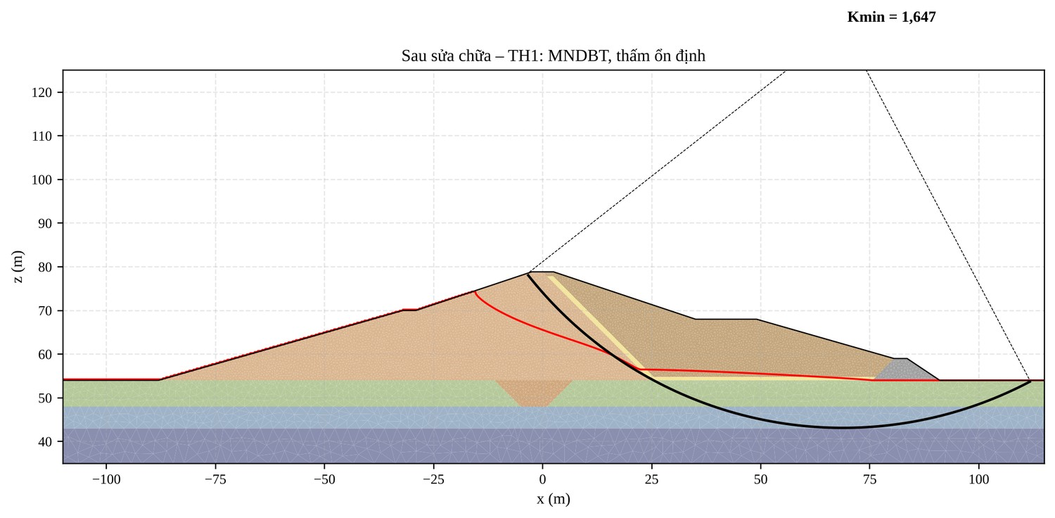
Hình PL1 Cung trượt nguy hiểm – TH1: MNDBT, thấm ổn định (K_{min} = 1,647)
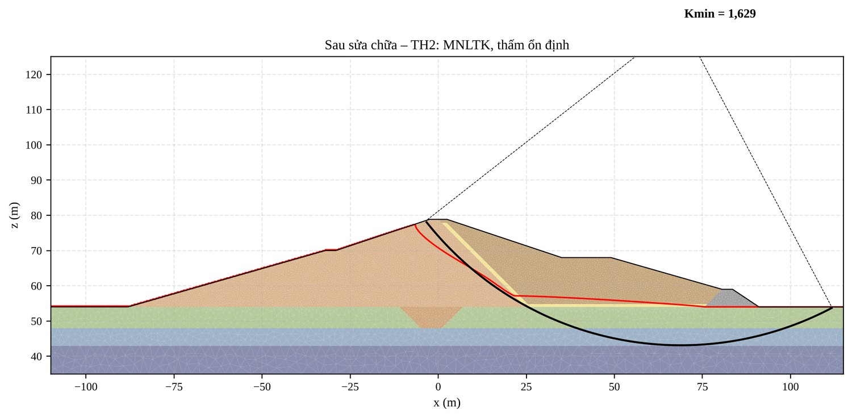
Hình PL2 Cung trượt nguy hiểm – TH2: MNLTK, thấm ổn định (K_{min} = 1,629)
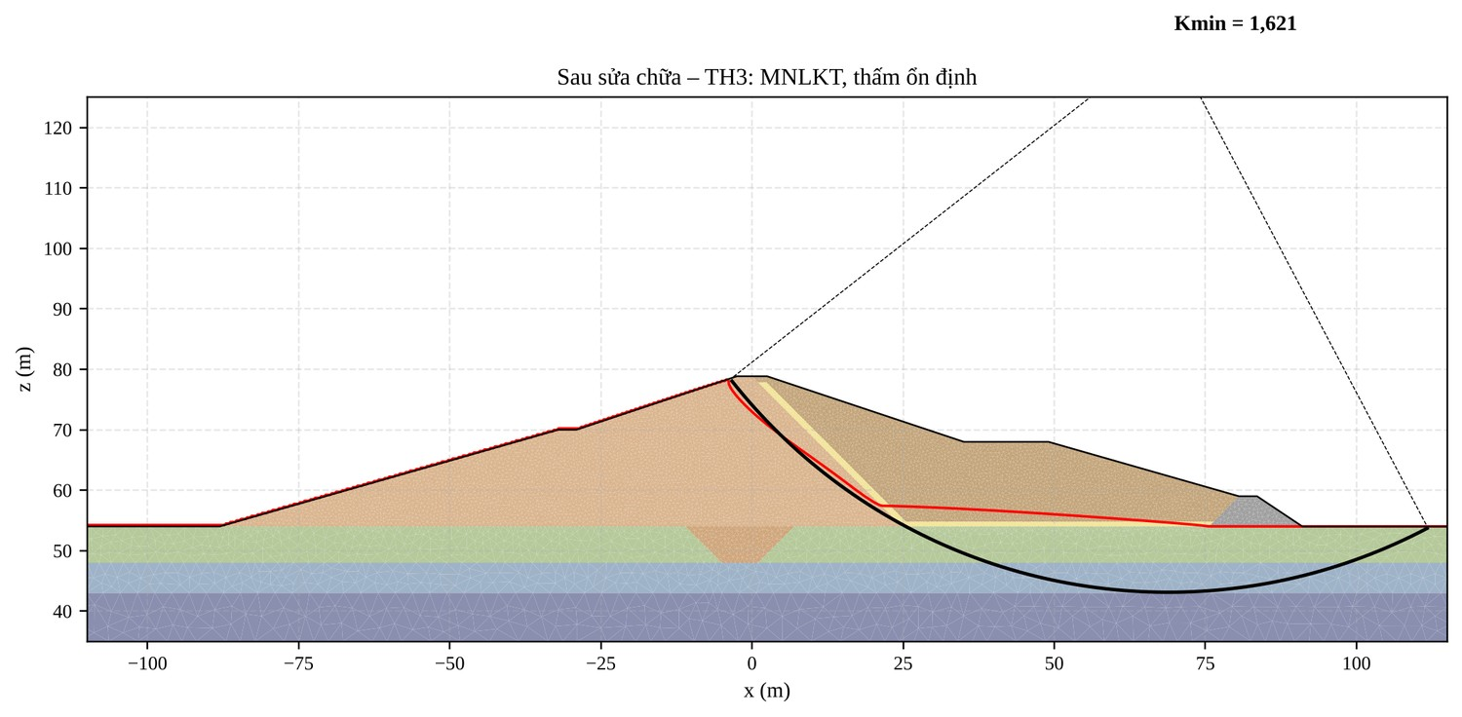
Hình PL3 Cung trượt nguy hiểm – TH3: MNLKT, thấm ổn định (K_{min} = 1,621)
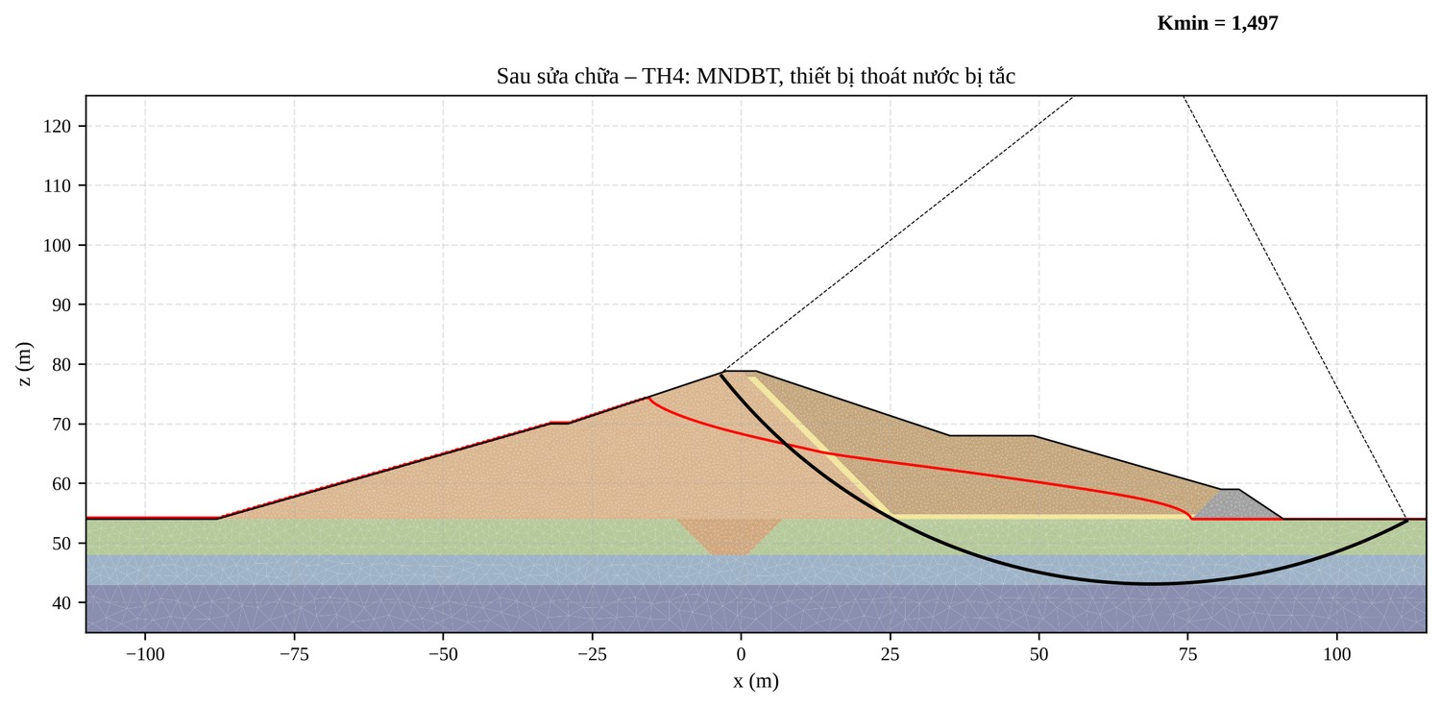
Hình PL4 Cung trượt nguy hiểm – TH4: MNDBT, thiết bị thoát nước bị tắc (K_{min} = 1,497)
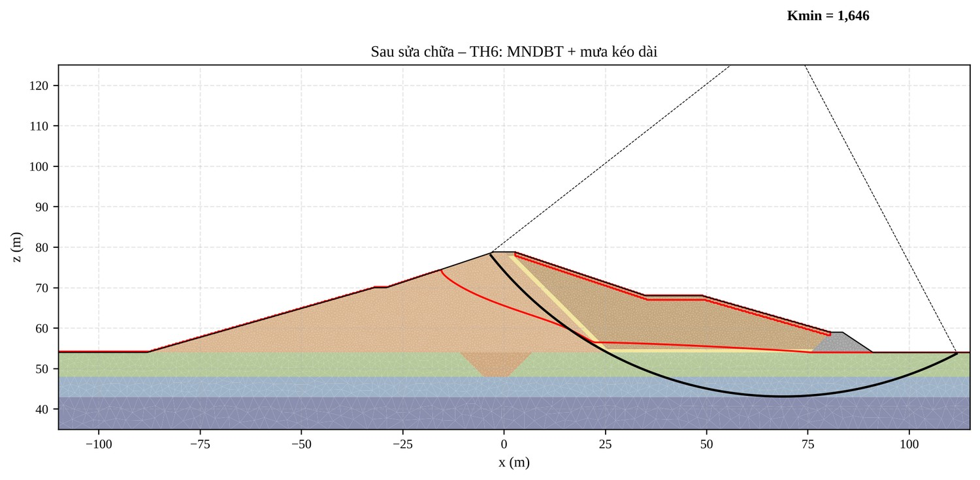
Hình PL5 Cung trượt nguy hiểm – TH6: MNDBT + mưa kéo dài (K_{min} = 1,646)
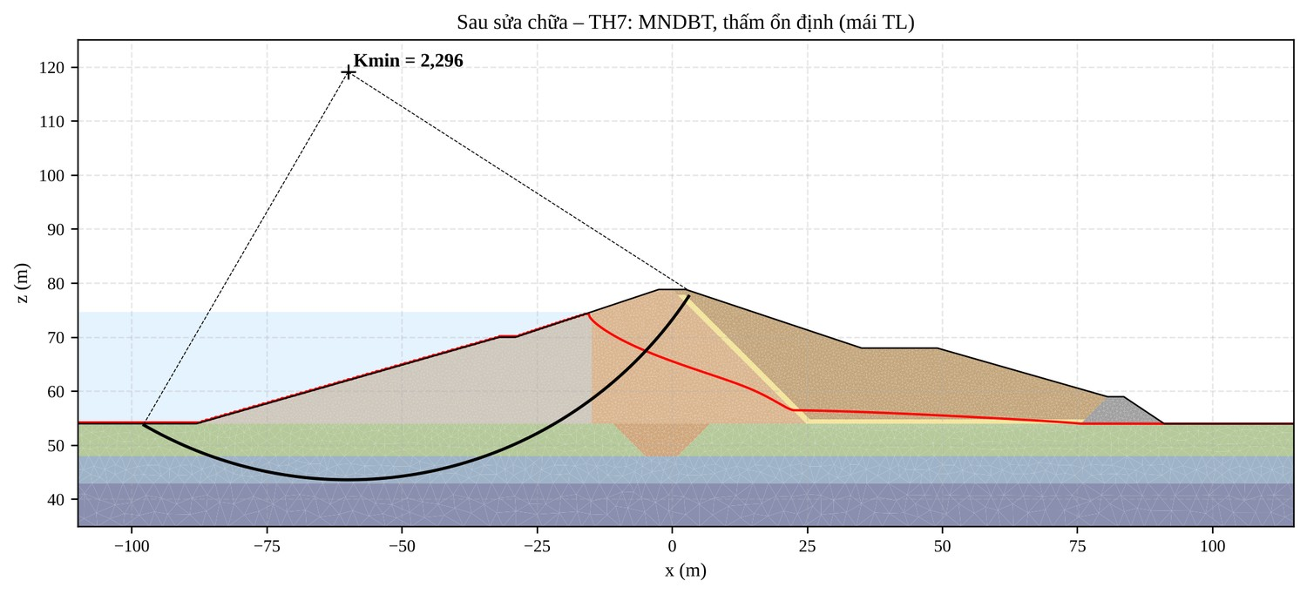
Hình PL6 Cung trượt nguy hiểm – TH7: MNDBT, thấm ổn định (mái TL) (K_{min} = 2,296)
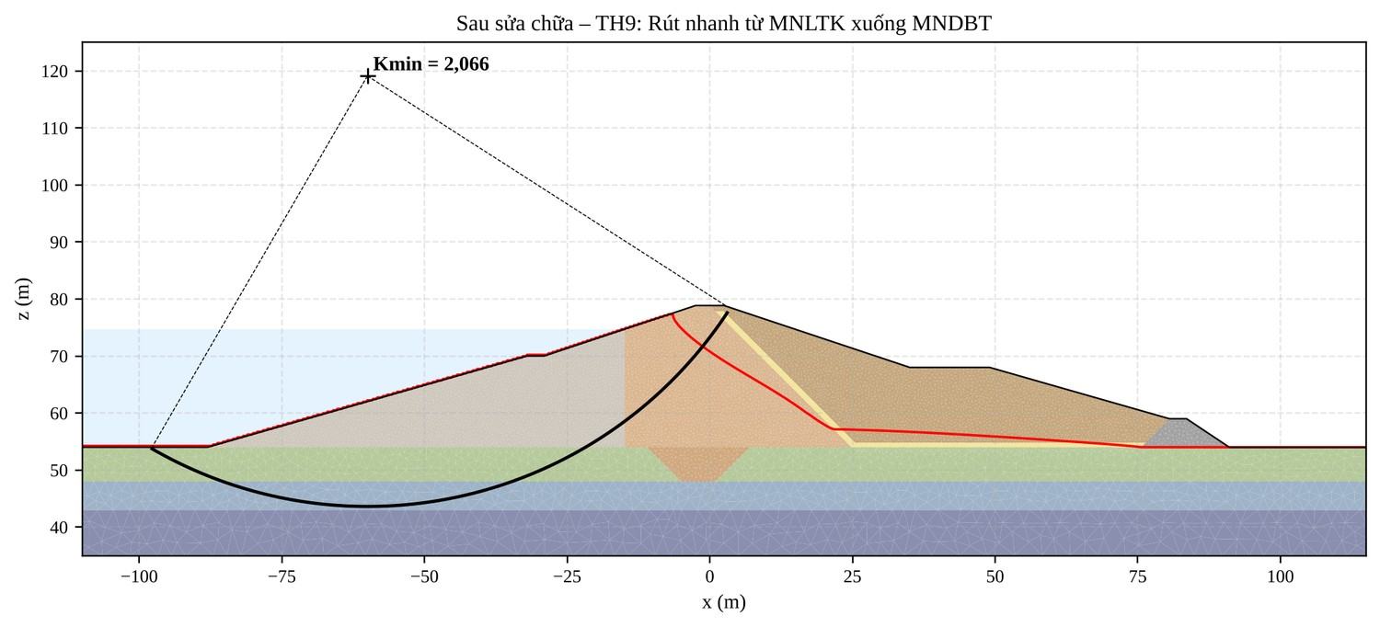
Hình PL7 Cung trượt nguy hiểm – TH9: Rút nhanh từ MNLTK xuống MNDBT (K_{min} = 2,066)
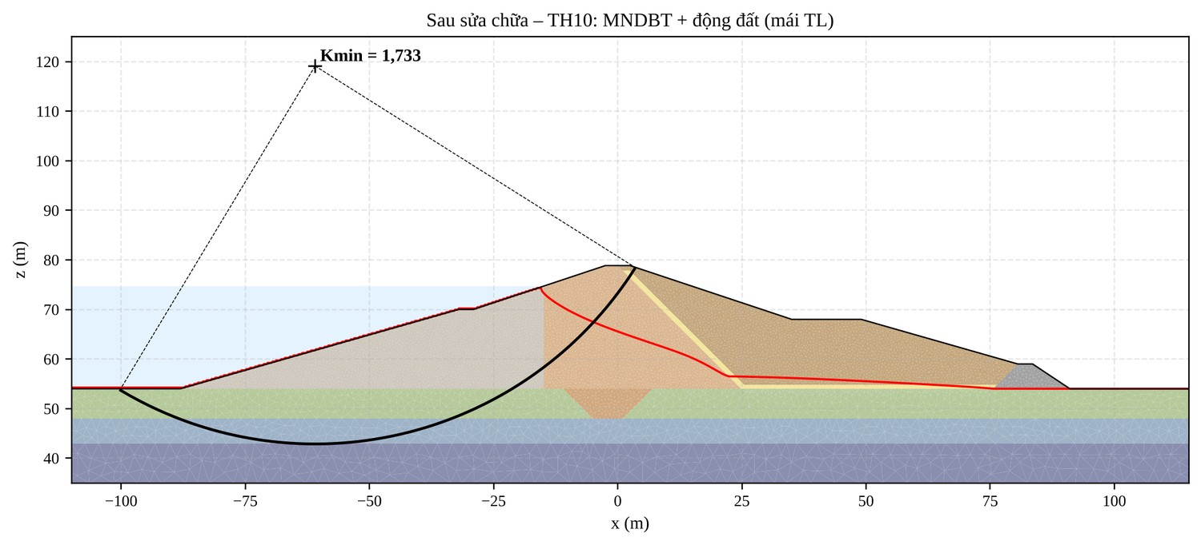
Hình PL8 Cung trượt nguy hiểm – TH10: MNDBT + động đất (mái TL) (K_{min} = 1,733)

Phụ lục 4. Kết quả tính thấm bổ sung
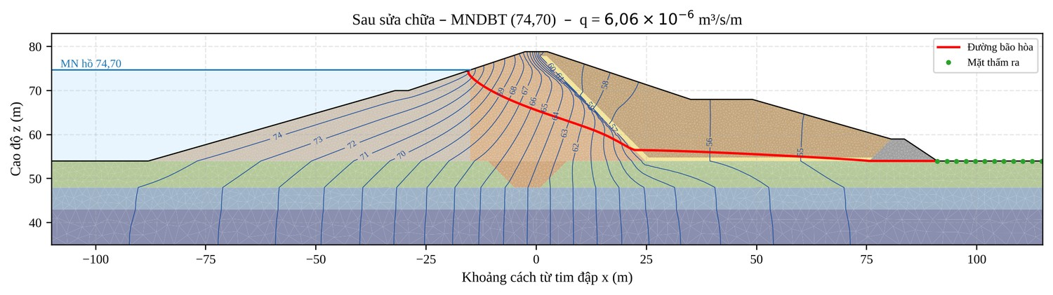
Hình PL9 Lưới thấm sau sửa chữa – MNDBT
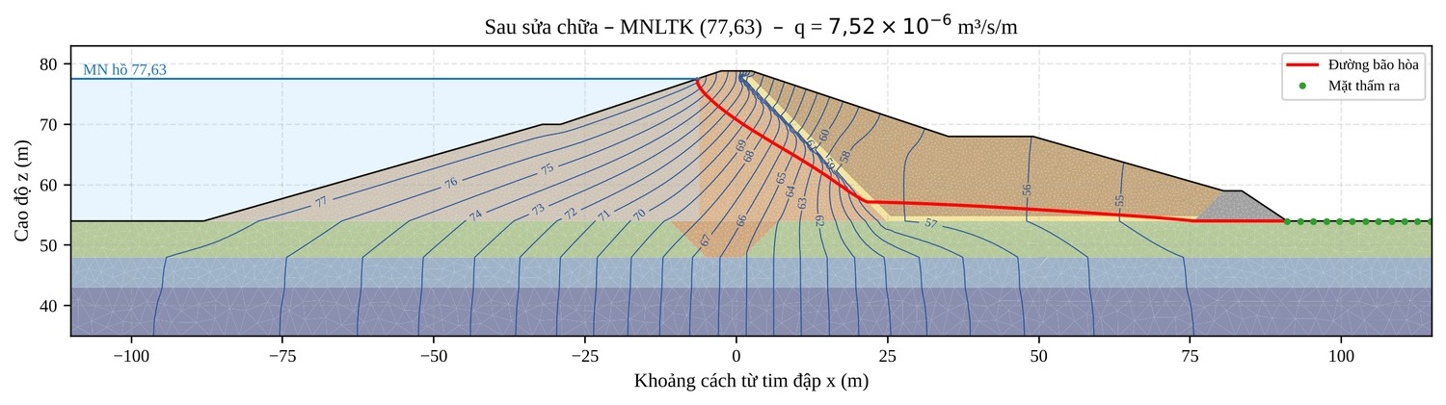
Hình PL10 Lưới thấm sau sửa chữa – MNLTK
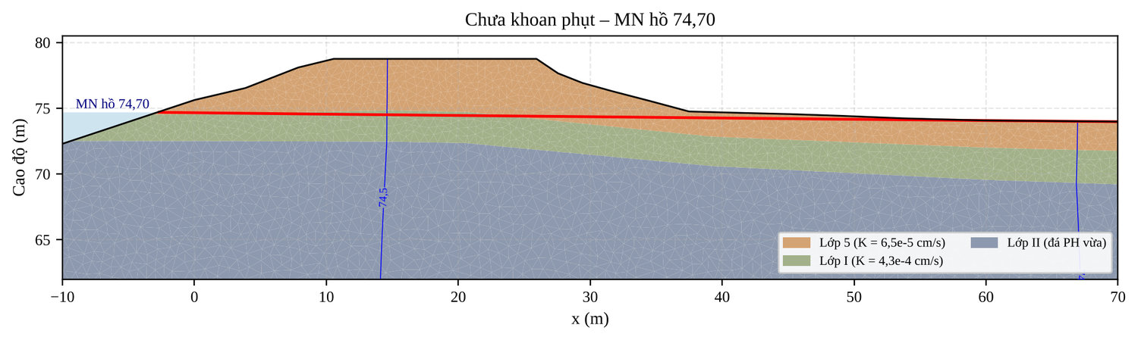
Hình PL11 Mang trái tràn sự cố chưa có màng – MNDBT
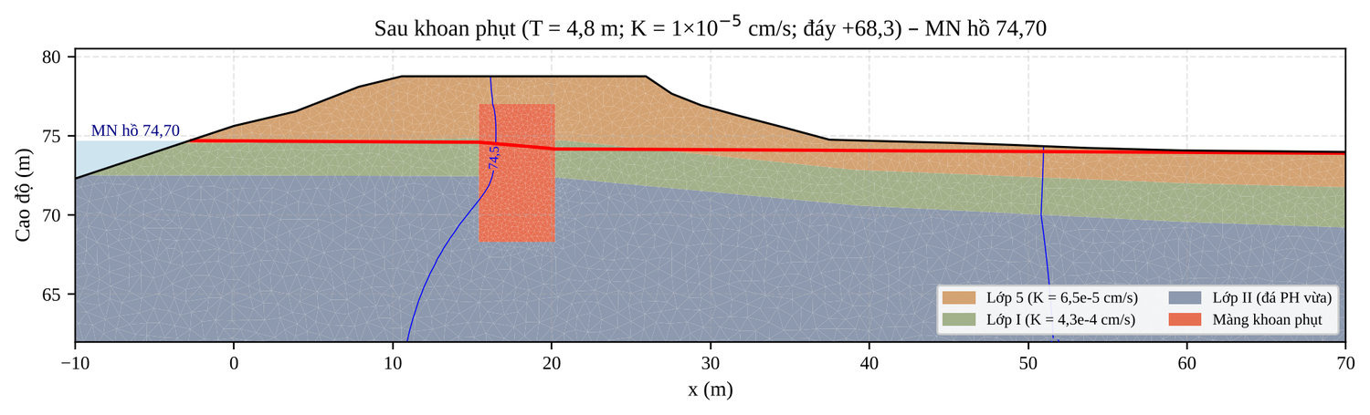
Hình PL12 Mang trái tràn sự cố có màng thiết kế – MNDBT

Phụ lục 5. Chương trình tính toán của đồ án
Bảng PL5 Danh mục chương trình tính toán (ngôn ngữ Python 3)
Tệp | Nội dung
so_lieu.py | Toàn bộ số liệu đầu vào kèm nguồn trích dẫn; tính lại đường Z ~ W
can_bang_nuoc.py | Điều tiết toàn chuỗi 44 năm theo tháng, mức bảo đảm cấp nước
dieu_tiet_lu.py | Điều tiết lũ: quan hệ Q ~ Z tràn, quy tắc vận hành cửa van, kiểm tra cân bằng nước
cao_trinh_dinh.py | Tính sóng, sóng leo, nước dềnh và cao trình đỉnh đập theo TCVN 8216:2018, TCVN 8421:2010
tham_fem.py | Lời giải thấm bão hòa – không bão hòa bằng phần tử hữu hạn, biên mặt thấm ra
on_dinh.py | Ổn định mái theo Bishop đơn giản, lưới tâm trượt, áp lực nước lỗ rỗng từ lời giải thấm
chay_tham_on_dinh.py, chay_truot_nong.py | Các trường hợp tính thấm, ổn định (hiện trạng, sau sửa chữa)
thuy_luc_tran.py | Độ sâu co hẹp, đường mặt nước dốc nước, hàm khí, mũi phun, hố xói
cong_va_tran_ket_cau.py | Ổn định ngưỡng tràn, thủy lực cống, tiêu năng, lực đóng mở, ổn định trục vít
mai_ha_luu.py | Mái dốc vô hạn, dòng chảy tràn trên mái, khả năng thoát nước của rãnh
chuyen_de_khoan_phut.py | Mô hình thấm mang tràn sự cố, phân tích độ nhạy màng khoan phụt (Chương 8)
phan_tich_bo_sung.py | Kiểm tra chéo ổn định theo Spencer, lưới tâm mịn, tải trọng thi công (TH11, TH12)
bo_sung_giai_tich.py | Hướng gió, độ nhạy hệ số lưu lượng tràn, cống khi i = 3‰, neo ngưỡng tràn, khung kín cống hộp, độ nhạy mưa, mức bảo đảm m/n
kt_hoi_tu.py | Hội tụ lưới PTHH, độ nhạy tham số α, độ nhạy hệ số động đất k_{h}
kt_hai_hang.py, kt_dinh.py | Màng 2 hàng kề nhau, đáy màng theo mục 9.2.2.9, ảnh hưởng đỉnh đập +78,85 m (Chương 8)
kt_tran_su_co.py, kt_lop_II_lu.py | Thủy lực tràn sự cố bắt đầu từ h_{k}; hiệu quả màng theo hệ số thấm lớp II (tiêu chí 5 Lu, Bảng 8.8)
tong_hop.py | Chạy tổng hợp, xuất kết quả (thư mục ket_qua) và hình vẽ (thư mục hinh)

Phụ lục 6. Kiểm chứng chương trình tính và phân tích độ nhạy
Phụ lục này tổng hợp kết quả kiểm chứng các chương trình tính (Bảng PL6) và phân tích độ nhạy các giả thiết (Bảng PL7 ÷ Bảng PL9). Phương pháp Spencer [23] dùng để kiểm tra chéo Bishop vì thỏa mãn đồng thời cân bằng lực và mô men; gia tốc nền tham chiếu cần đối chiếu theo QCVN 02:2022/BXD [13].
Bảng PL6 Kiểm chứng kết quả tính toán của đồ án
Nội dung kiểm chứng | Kết quả đồ án | Đối chứng | Chênh lệch | Ghi chú
MNLTK / MNLKT, dùng thông số BCNCKT (B = 25 m) | +77,48 / +78,32 m | +77,43 / +78,25 m (BCNCKT) | 0,05 / 0,07 m | Mục 2.3.2
MNLTK / MNLKT, dùng thông số QTVH (B = 21,6 m) | +77,53 / +78,44 m | +77,43 / +78,31 m (QTVH) | 0,10 / 0,13 m | Dung tích tính lại nhỏ hơn
Lưu lượng thấm hiện trạng MNDBT / MNLTK (m³/s/m) | 6,22 / 7,73·10⁻⁶ | 5,71 / 7,61·10⁻⁶ (SEEP/W) | +9 / +2% | Bảng 2.6
K mái hạ lưu hiện trạng TH1 / TH2 / TH3 / TH4 | 1,667 / 1,647 / 1,637 / 1,519 | 1,69 / 1,59 / 1,55 / 1,54 (BCNCKT) | −1,4 ÷ +5,6% | Bảng 2.7
K Bishop – Spencer, cùng cung trượt (sau SC: TH1, TH4, TH5, TH7, TH10) | 1,647; 1,497; 1,349; 2,296; 1,733 | 1,644; 1,495; 1,348; 2,292; 1,731 | ≤ 0,2% | Spencer [23]
K khi tìm lại trên lưới tâm mịn gấp đôi | như trên | 1,663; 1,511; 1,360; 2,307; 1,740 | +0,4 ÷ +1,0% | Chưa thấy cung bất lợi hơn trong phạm vi khảo sát
Hội tụ lưới PTHH (MNLKT, sau SC): q với 4.229 ÷ 31.794 nút | 8,05·10⁻⁶ | 8,05 ÷ 8,06·10⁻⁶ | ≤ 0,2% | Bảng PL8
Cân bằng nước toàn trận lũ | sai số < 0,02·10⁶ m³ | – | – | Mục 2.3.1

Bảng PL7 Phân tích độ nhạy các giả thiết tính toán
Thông số (giá trị dùng) | Phạm vi kiểm tra | Kết quả | Kết luận
Hệ số lưu lượng tràn m (0,45) | 0,467 (BCNCKT) | MNLTK +77,59 m; MNLKT +78,49 m | m = 0,45 thiên an toàn
Hướng gió (Bắc) | NE, NW; đà gió lớn nhất | Z₂ = +78,97 m (NE); +78,62 m (NW) | < đỉnh tường +79,40 m
Tham số hàm thấm α (1 m⁻¹) | 0,5 ÷ 2 m⁻¹ (MNLKT) | q −1,9 ÷ +3,5%; Z tim −1,2 ÷ +0,5 m | Kể vào ngưỡng quan trắc (7.5)
Hệ số động đất k_{h} (0,05) | 0 ÷ 0,125 | K HL 1,647 → 1,056; K TL 2,296 → 1,259 (Bảng PL9) | Đạt khi k_{h} ≤ 0,09; a_{gR} = 0,0222g
Tải thi công trên đỉnh (0) | 10 ÷ 20 kPa | K HL 1,640 ÷ 1,634; K TL 2,279 ÷ 2,261 | > [K] = 1,24
Tỷ lệ mưa 30 phút / ngày (30%) | 20 ÷ 40% | τ (L = 4 m) 1,4 ÷ 2,2 Pa; τ (L = 34 m) 5,1 ÷ 7,8 Pa | Đủ khi cỏ phủ kín; mùa mưa đầu cần bảo vệ tạm
Độ dốc đáy cống (3%) | 3‰ | h₀ = 1,39 ÷ 1,96 m; Q không áp ≤ 7,2 m³/s | Cần đo cao độ đáy cống
Lực dính ngưỡng tràn – nền (50 kPa) | 0 ÷ 50 kPa; có neo | K = 0,65 ÷ 3,41; có neo 1,81 ÷ 2,23 | Bổ sung neo D25
Mức bảo đảm cấp nước (m/(n+1)) | m/n (QTVH) | TH1 40,9%; TH1A 88,6%; TH2 84,1% | Kết luận không đổi

Bảng PL8 Kiểm tra hội tụ lưới và độ nhạy tham số α (MNLKT, mặt cắt sau sửa chữa)
Trường hợp | Số nút | q (10⁻⁶ m³/s/m) | Z tim (m) | J tiếp xúc 95% | J cửa ra 95% | J chân khay 95%
Kích thước phần tử ×2 (thô) | 4.229 | 8,052 | 73,03 | 1,05 | 0,064 | 0,399
Kích thước phần tử ×1 (cơ sở) | 8.197 | 8,046 | 72,99 | 0,94 | 0,066 | 0,400
Kích thước phần tử ×0,5 | 16.240 | 8,065 | 73,14 | 1,08 | 0,064 | 0,400
Kích thước phần tử ×0,25 | 31.794 | 8,061 | 73,12 | 1,09 | 0,065 | 0,401
α = 0,5 m⁻¹ (lưới cơ sở) | 8.197 | 8,325 | 71,76 | 0,87 | 0,066 | –
α = 2,0 m⁻¹ (lưới cơ sở) | 8.197 | 7,897 | 73,48 | 1,05 | 0,067 | –

Bảng PL9 Hệ số ổn định mái đập sau sửa chữa theo hệ số động đất k_{h} (MNDBT)
Trường hợp | 0,000 | 0,050 | 0,075 | 0,100 | 0,125 | [K]
TH5 – mái hạ lưu | 1,647 | 1,349 | 1,236 | 1,139 | 1,056 | 1,17
TH10 – mái thượng lưu | 2,296 | 1,733 | 1,540 | 1,389 | 1,259 | 1,17

